
万物皆数学

Everything
is Mathematical

博弈论
决策制胜的法则

Prisoners with Dilemmas and Dominant Strategies:
Game Theory

[西]乔迪 · 德罗夫(Jordi Deulofeu)著
谭瑾 译

中信出版集团

版权信息

书名：博弈论
作者：（西）乔迪·德罗夫 ISBN:9787521723212
中信出版集团制作发行 版权所有•侵权必究

不管数学多么抽象，其任何一个分支总有一天都会运用到现实世界 的现象中去。
——尼古拉 · 罗巴切夫斯基
如果人们认为，数学并不简单，其唯一的原因就在于，他们没有发 现生活有多么复杂。
——约翰 · 冯 ·诺依曼

引言

游戏和数学之间有什么关系？数学游戏除了有娱乐价值，是否能够 模拟现实生活中的情境？假如从数学的角度分析某个游戏，我们需要哪 些信息，又能得出什么结论？我们是否能够通过数学来研究人类行为， 并且利用它做决策？
这些问题仅仅是本书将要尝试回答的一部分。这是一本有关数学和 游戏的书。与其他涉及该方面的书不同，本书的内容并不是各种依靠大 量技巧完成的游戏，而是在分析某些游戏的基础上，涵盖了一系列数学 概念、过程和理论。
通过对相关材料的研究，本书试图表明，数学中的二分法，比如严 肃数学或趣味数学、纯粹数学或应用数学，实际上就像是同一枚硬币的 正反两面，甚至更确切地说，像是一个四面体的四个面。最初，游戏似 乎只是一种娱乐，而我们在分析游戏的过程中引入了数学，将其变成一 种纯粹的智力愉悦。由于博弈论的存在，对游戏的数理性研究就成了数 学与现实情境之间关系的最相关的学科分支之一。
本书的第一章阐述这门学科的历史，梳理数学和游戏之间的历史关 系；第二章和第三章分别对不含运气因素的游戏（所谓的完全信息博
弈）和含有运气因素的游戏进行研究分析。在第二章中，我们通过几个 策略小游戏的例子，论述了如何通过分析游戏，得出某种可能获胜的游 戏方法（制胜策略），并对分析游戏过程中涉及的数学问题进行探索。 在第三章中，我们探讨了游戏中基本的概率问题，赌博游戏需要计算可 能性的大小，这个过程会涉及概率论的基本原理。
最后两章是对博弈论的介绍，该理论是数学的一个分支，是由约翰
·冯·诺依曼在20世纪早期创立的。该理论从多方面研究人类行为，从而 帮助人们在经济、政治、军事机构以及动物行为等领域做出最佳决策。 该理论将博弈作为数学模型，以此触发现实情境。
博弈论分析了某些困境，例如在懦夫博弈中，为了获胜，可以冒多 大的风险？以及在囚徒困境中，是保持沉默还是揭发对方？这两个经典

难题反映的局面，在现实世界中的很多事件中都会出现，对抗与合作之 间的冲突往往会让我们很难做出最佳抉择。即使我们无法利用数学找到 明确的解决办法，但是在对不同可能性、对抗风险和合作优势的量化过 程中，如何摆脱困境，也会逐渐明了起来。

第一章 数学和游戏的关系简史

人生值得享受，玩最棒的游戏……并且要赢。
——柏拉图
数学是绝对严谨的，抑或具备游戏的色彩？只有纯粹数学隶属真正 的学科，还是应用数学也不例外？当然，这两个问题的答案既可以
是“是” ，也可以是“否” 。然而，这样的回答完全可以被解读为试图回避 问题，所以我们可以换个角度进一步思考一下，我们当初为什么会提出 这些问题。
数学的存在，是不是为了解决其自身领域的问题？数学的产生，是 不是源自其他学科或领域所出现的问题？关于这两方面的争论由来已
久。我们可以从科学历史的回顾过程中得到某些启发。从本质上说，古 埃及和巴比伦数学属于一门应用科学，其相关记载流传至今。然而，到 了希腊人那里，事情发生了改变。数学变成了表现绝对真理的工具—— 一门纯粹的科学，研究抽象实体，比如数字和图形。不过令希腊人意外 的是，很多时候，包括在日常生活和其他科学探索过程中，他们往往会 突然用到这些数字和图形。
可以说，从最广义上讲，数学存在的目的在于解决和回答有关我们 这个世界的问题。然而，由于数学是一种独特的人类活动，它同时也取 决于其实践者生活和工作的文化环境。正是这种文化环境，决定了哪些 问题更重要，更需要被解决。

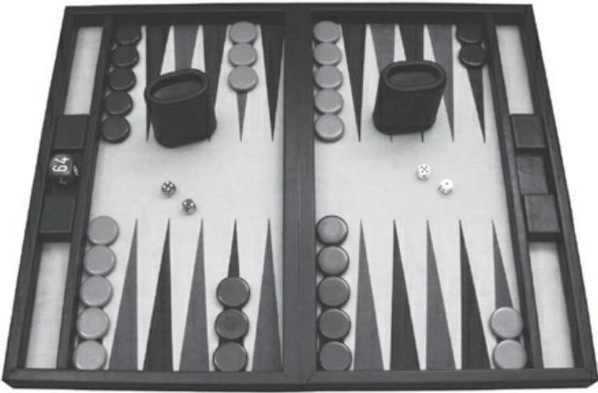
游戏的趣味性与数学计算并不冲突；相反，往往那些计算最为精准的玩家才会 赢

严肃数学和趣味数学，纯粹数学和应用数学

本书中最重要的人物之一——约翰·冯·诺依曼，在题为《数学在科 学和社会中的作用》（The Role of Mathematics in Science and Society） 的演讲中，解释了很多伟大的数学思想是如何在没有考虑任何用途或使 用价值的情况下发展起来的。相反，结果显示，那些由数学家创立的理 论、模型和方法却可以用来解决和回答某些截然不同的知识领域里的问 题。同时，很多数学思想已经变得无处不在。尽管数学似乎远离现实， 但是我们几乎可以在生活的各个方面发现它的踪影。
我们绝对不能说，冯·诺依曼是一个忽视其理论应用的数学家，毕 竟他是应用数学的一个分支——博弈论的创始人之一，这个称谓可不是 白来的。他向我们解释，很多科学成就的出现，往往是因为研究者不再 关注其研究用途，而是在寻找智力愉悦的好奇心的引导下从事科学研
究。事实上，在演讲的结尾，冯·诺依曼指出，假如把科学研究严格限 制在应用层面，那么人类原本可以取得的科学进步会远不及现在的实际 水平，而且正是得益于这种“放任自流”的研究方法，才有了数学领域众 多的非凡成就。
对比数学的应用性，接下来让我们转向该学科的趣味性。这门科学 如此抽象，还能给我们带来乐趣吗？这一次，我们仍然要从数学历史中 寻找答案。在这一章中，我们要看一下，在几乎所有历史时期，谜题和 游戏中的数学是如何体现，并且催生出新理论的，比如概率论、图论， 当然还有博弈论。
谜题、游戏和数学问题有一个共同点——它们代表着一种智力挑
战，接受该挑战的玩家需要努力解决问题，战胜对手。对于外行的旁观 者来说，这种努力很艰难，甚至是枯燥的。而对那些享受智力挑战、喜 欢这种需要“思考”的游戏的人来说，这种活动会给他们带来极大的满足 感。究其原因，正如米格尔·德·古斯曼（Miguel de Guzmán）所说，一 直以来，数学就是一种游戏，尽管它同时还有许多其他的意义。
数学本身就有重要的追求价值，用途广泛，遍及生活的各个领域，

而且数学问题经常很难解开(就像有些最棒的游戏都很难玩一样),但 这并不一定意味着数学很枯燥。当然，某些教学实践会让我们产生这样 的联想。那些毫无意义的习题与数学无关。相反，任何专注于数学的人 都知道，它是非常刺激而有趣的。
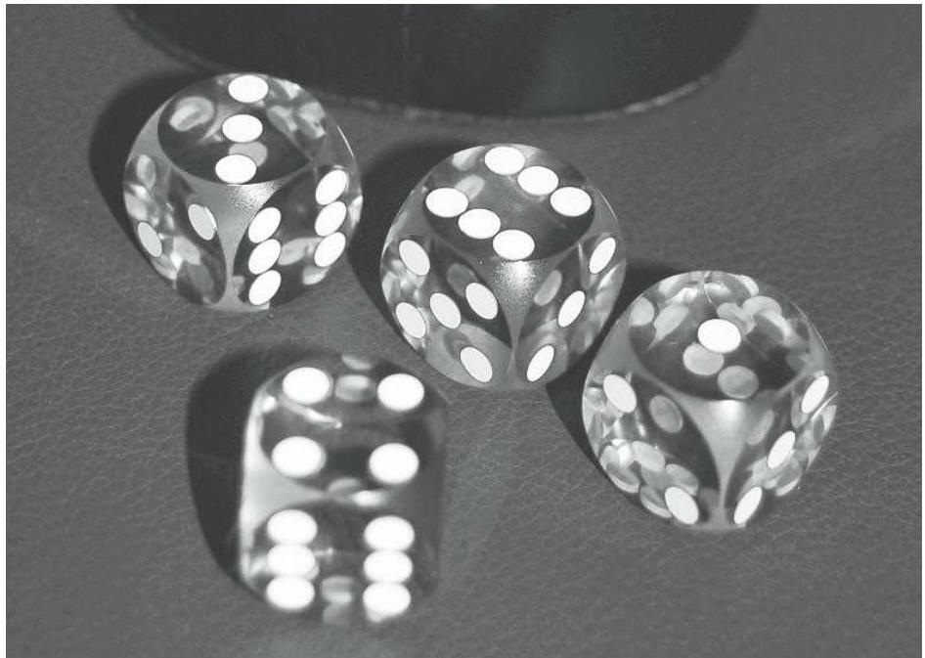
很多传统的游戏都可以从博弈论的角度来分析
简单回顾一下数学和游戏的历史，就会发现从古埃及到21世纪，数 学的趣味性一直存在。尽管“游戏”一词通常用来指有趣的个人或集体活 动，但是从现在开始，它将被用于区分数学谜题和游戏。谜题是指由单 人完成的趣味性问题，而游戏则是指至少有两个人参与的活动，玩家的 主要目标是战胜对手。另外，我们分析游戏是为了制定获胜的策略。在 不含运气因素的有限博弈中，有了这些策略，我们就能赢；而在含有运 气因素的博弈中，这些策略能提高我们获胜的概率。

17世纪之前的数学和游戏

从诞生之日起，数学的历史就与游戏密不可分。事实上， 自从人类 开始玩游戏，并且与此同时开始发展数学，我们所说的严肃数学和趣味 数学（即数学谜题）就一直是错综复杂、不可分割的，这种情况一直持 续到17世纪之前。1612年，法国出版了第一部专门致力于数学谜题的专 著——《既有趣又令人惬意的问题》（Problèmes Plaisants et Délectables qui se Font par les Nombres），作者是克劳德-加斯帕尔·巴谢·德·梅齐里 亚克（Claude-Gaspar Bachet de Méziriac）。从那以后，数学开始逐渐向 这两个方面分化。然而，二者依然会频繁地产生交集，比如费马和帕斯 卡关于概率的先驱性著作，以及众多伟大的数学家——从牛顿到欧拉，
再到高斯，都曾对数学谜题很感兴趣。到20世纪中期，有关博弈论的严 肃数学已经明确形成。

古代文明中的游戏和数学

在伟大的文明古国巴比伦和古埃及，棋盘游戏和休闲游戏已经出
现，二者实际上都用到了数学。埃及的塞尼特棋和巴比伦的乌尔皇室博 弈，是流传至今的两种最早的棋盘游戏。我们可以在《莱因德纸草书》 （Rhind Papyrus）中找到相关证据。这是埃及已知最早的数学古籍之
一，其创作时间大约可以追溯到公元前1650年，于大约公元1850年在拉 美西斯二世大型坟墓的发掘中被发现。1856年，它在卢克索被亚历山大
·亨利·莱因德（Alexander Henry Rhind）购得，现藏于伦敦英国国家博 物馆。该古籍涉及一些有关分配和度量的计算问题，实用性较强，还包 括其他一些数学问题，体现出一定的娱乐性。
举例来说，《莱因德纸草书》中的第24个问题是“Aha,a quantity plus one seventh of it makes 19” 。这句话用现在的说法就是：求一个数 值，该数值与其七分之一之和等于19 。这个问题很简单，用一次方程就 能解出答案，不过古埃及人显然并不知道这种方法。纸草书的作者阿默 斯（Ahmes）运用了一种有趣的技巧，叫作试位法。古埃及人就是用这 种方法解决了很多算术问题。在这个例子中，解答方法如下：阿默斯假 设这个数值是7 ，然后做出如下计算：7+7×1/7=8。
结果不是19 ，于是他又尝试计算数值8乘以多少能得出19 ，也就是 说他用19除以8 。这一步在古埃及数学中的算法如下：
（8×) 2——16
（8×) 1/4——2
（8×) 1/8——1

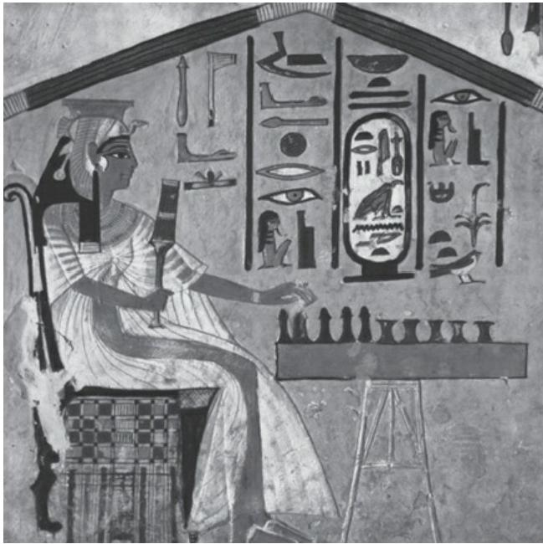
纳菲尔塔莉皇后，拉美西斯二世的妻子，从她陵墓前厅中的一幅壁画上可以看 到，她正在玩塞尼特棋
由此得出：19/8=2+1/4+1/8。
然后他用7乘以2+1/4+1/8,得出14+(1+1/2+1/4)+(1/2+1/4+1/8) =16+1/2+1/8,继而得出16+5/8,即16.625。
由此，读者可以看出古埃及数学的两大特点：能进行运算；会使用 分数。在进行除法运算时，抄写员阿默斯发现2的三个幂值(16、2和
1)相加即为19,于是他计算了三个幂值的八分之一——2、1/4、1/8, 然后将这些值相加。
古老的游戏——塞尼特棋
塞尼特棋是已知最古老的棋盘游戏之一。有记录显示，古埃及人会 玩这种游戏。在古埃及皇室和平民坟墓的多处考古遗迹中都曾发现相关 证据，包括描绘人们下棋场景的图片和镶嵌画等。1991年， T.肯德尔和

R. 梅对其进行了复刻，不过其明确的规则已不可考。他们还发现，塞尼 特棋对亡灵的命运具有重要的象征意义，死者需要在冥王奥西里斯的注 视下与自己的命运进行对决。《亡灵书》 (Book of the Dead) 中暗 指，亡灵的来世取决于这个游戏的结果。游戏玩家以将对方的七个棋子 移除棋盘为胜。塞尼特棋里有四根半圆柱短棍， 一面是平的，另一面呈 圆凸状，其功能相当于骰子。玩家将四根短棍同时掷出，根据平面向上 的短棍数量，可能会出现五种结果。
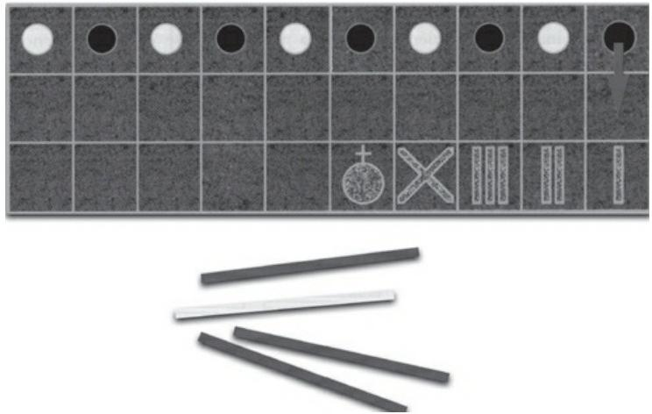
该塞尼特棋盘中标出了第一步的走法。下面是具有骰子功能的短棍

乌尔皇室博弈，历史逾4000年
与古埃及的塞尼特棋一样，乌尔皇室博弈也是已知最早的棋盘游戏 之一。1920年左右，英国建筑师伦纳德 ·伍利爵士在苏美尔人的乌尔城 发现了一个雕刻华美的棋盘。其历史已有4000多年，现藏于伦敦英国国 家博物馆。人们认为，这是皇室和贵族玩的一种游戏。它发现于陵墓
中，意味着它属于陪葬品，或许是为了陪伴死者来生再玩。
跟塞尼特棋一样，乌尔皇室博弈的游戏规则已不可考，不过从挖掘 到的残骸(包括棋盘、7颗白色珍珠母棋子和7颗黑色板岩棋子，以及6 个三角棱锥形骰子)来看，这应该是一种竞赛游戏。该棋盘形状怪异
——共有20个格子，其中包括一个3×2格的矩形、 一个3×4格的矩形， 以及一个1×2格的矩形，为棋子的行进路线提供了有力的提示。

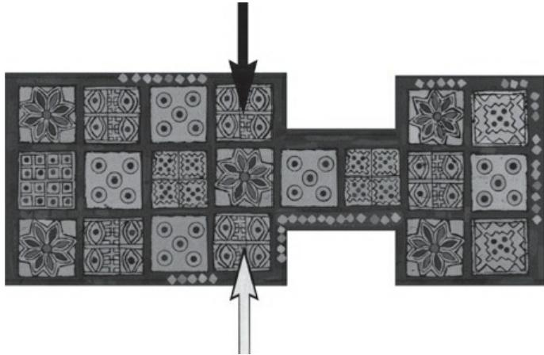
乌尔皇室博弈的棋盘中标出了玩家双方第一步的可能走法
这位抄写员在处理分数计算时，只使用了分子为1的分数，即单位 分数，也叫埃及分数。古埃及人设计的这种分数计算法十分新奇，在不 同历史时期，很多著名的数学家都曾对此进行研究，其中包括：意大利 比萨的列奥纳多 (Leonardo de Pisa,1175-1250),他是一位生活在中 世纪的伟大数学家，也是验证埃及分数可行性的第一人；英国人詹姆斯
·约瑟夫 ·西尔维斯特 (James Joseph Sylvester,1814-1897), 在单位分 数和的基础上发现了表达分数含义的新方法；匈牙利人保罗 ·厄多斯
(Paul Erdös,1913-1996), 是20世纪研究成果最丰富的数学家之一， 他设计了大量与埃及分数相关的开放性问题，并给出了解决方法。

中世纪的游戏和数学

由于我们对数学和游戏的关系仅做概述，所以只能着重叙述其历史 中最有趣的部分。现在让我们跨入13世纪，看一下这一时期有哪些突
破。比萨的列奥纳多，更广为人知的名字是斐波那契，他就生活在这个 世纪。他著有《计算之书》（Liber Abaci ，1202），将十进制数字系统 引入了西方。书中包括著名的兔子繁殖问题，并由此提出了有趣的数列 1 ，1 ，2 ，3 ，5 ，8 ，13 ，21 ，34… … 即斐波那契数列。该数列的规律非 常简单：最开始的两项为1 ，之后的每一项都是前面相邻两项之和。不 过，它具备许多有趣的属性，比方说，它与黄金比例 (Φ=（1+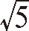）/2） 密切相关，如果an代表斐波那契数列的某一项，当n趋于无穷时，比
值an/an-1将无限接近黄金比例。
《平方数书》（Liber Quadratorum）出版于1225年，也是斐波那契 的重要作品之一。他在该书中讨论了在西西里岛举行的腓特烈二世宫廷 数学竞赛。他参与了这场比赛，并且战胜了巴勒莫的胡安。这是一场真 正的智力竞赛，参赛选手会给对手设计一系列问题，看谁在最短的时间 里解决最多的问题。唯一的条件是，问题的提出者必须有答案。斐波那 契设计了这样一个问题：一个数字的平方数不管是加5还是减5 ，都会得 出另一个平方数。有趣的是，该书出版的年份是1225年，1225就是一个 完美的平方数（前一个平方数是1156 ，后一个平方数是1296），这也是 斐波那契有生之年唯一一个数字为平方数的年份。
阿拉伯的伊本·赫里康（Ibn Kallikan）是与斐波那契同一时代的学 者，他首次将著名的国际象棋发明者的传奇故事写成了书：《西萨·班 · 达伊尔和印度国王舍罕的历史故事》（The History of Sissa Ben Dahir and the Indian King Shirham ，1256）。在这个传说中，国际象棋的发明 者名叫西萨，舍罕国王答应赏给他任何想要的礼物，而西萨利用这个机 会，成功地将国王戏弄了一番。西萨要求国王在棋盘的第一格里放一粒 麦子，第二格里放两粒麦子，第三格里放四粒麦子，第四格里放八粒麦 子，以此类推，以后每一格里的麦粒都要增加一倍，直到放满第64格。 国王原以为西萨的要求简直就是小儿科，可后来才发现他根本无力满

足。事实上，20+21+ … …+262+263=264-1=18446744073709551615 。这 个数字比全世界小麦的年产量还要多。
同样是在13世纪，具体地说是在1283年，“智者”阿方索十世的《对 弈集》（Book of Games）问世。相比数学方法，这本书更加关注游戏。 尽管如此，书中对于游戏的分析也十分有趣。书中介绍了当时盛行的游 戏分类（包括运气游戏和策略游戏的分类），提出了制胜策略中体现的 知识水平。除了国际象棋和各种运气游戏，该书还写到了中东跳棋。这 是已知最古老的策略游戏，即不含运气因素的游戏。

文艺复兴时期的数学和游戏

文艺复兴时期的数学主要以一批数学家为代表，包括塔尔塔利亚
（Tartaglia）、卡尔达诺（Cardano）、邦贝利（Bombelli）、费拉里
（Ferrari）和德尔·费罗（del Ferro）等。他们的主要贡献在于代数学领 域，尤其是在解方程方面，因此他们又以意大利代数学家而著称。而在 数学和游戏领域，最杰出的两位则是塔尔塔利亚和卡尔达诺，后者尤为 突出。尼科洛·丰坦纳（Niccolò Fontana ，1499-1557），又名塔尔塔利 亚（意为“口吃者”），是一位自学成才的数学老师，他找到了求解三次 方程的通用方法，并因此扬名。另外，他还是将欧几里得和阿基米德的 著作翻译成意大利语的第一人。他曾与希皮奥内·德尔·费罗进行一场双 人数学竞赛，其风格与中世纪的竞赛类似。在这场竞赛中，对方给他出 的大部分难题都需要求解三次方程，而他解出了所有问题，并最终获
胜。似乎正因如此，卡尔达诺才向塔尔塔利亚讨教方程的求解公式。塔 尔塔利亚将解法告诉了卡尔达诺，卡尔达诺随即迅速将其公布，这大大 地激怒了真正发现这种解法的人。

121
gemLt?ftefifo meep1ru7 crqubiuno fifte ouo egum
7gsemtit inteuo mefe p1-4 conicloz.ficftrut 1 n
e.erqu67pgtuit pzrs17ziqito mee parua s erq pa2 gemni aha p2a quaooitufci pryjf s fua
a Tqrno mete.craBpa 3 可geminatu fuciti色 me figcipiffi1 fztha 6 p1rapgtiant?ficfif1to mec parva = 1aī quibāddinis parvīsq geminārī septīō erit i nīō
prL17r ci qub as0it 1trjz1qgemnat Tαxtauo mec.
etei a4 cū qub A8Dtpryrzqgemnatino
tno mefe etit pva s2 cii quiba8ttrrurfip1-y99
igemnat ivcmo.crtip clquibaoot runfi
4truc84gmat iumecimo mee.citit pa17 下 下
cūq6348ott11riC qgeminat im ulime mek.erit
7.72torpTLz ept fin par ipfio le7carptw umi m.potereu Thao tzrygine:qualr be opfum2c.qur
pmū nuim cāi fo et : cū zfm tao.7tani cu qito7qi tūcūqit.zfe zcicprzonce urin?zcaimū cū uneccmo:uc;
ci 飞 7 bam ffoz cumclozz fima 1ełey. ficpoferfačpotbine xffin1xfiicmeG.
vattor boierfquozpm-fcof₇tibūt ofiot'setmqta qrt
corof+t2₇qitpm bit zriof r ariem₂fr 1fit sfofz7 zetqcuqcqp kit.48x+bocuj.tioriunū ere 1z qnucetpli tor fime siion ier·boin.120ip 1 fmī udcqi eontaptee qtounfo rip下 tebor 飞 中 节 fimt.crqua fievtuir2fofpmzft?try hoip7 temancbtr
qito bōi 6 长 ftertpicofij grtuirofiotEft
2c7qet bōic temncbro pmohōi z RurfifiC
crt e 百 try qit hōic?pmi hōic remanebffof
"(+tobuefize Dfyfr erticofof qitpm 7foihōic
tmmebiteto f6 onictftnqp ojrzmi bōirci
fc ycū cujercā qt ntmei fi te88F
设f.ofiti fit qibpmū 7fm bōie Rme oror rie fn
tcii bft zfLofE!Crme torfl qrtī 下 ne qitū pmi7
yfimilectftoicqūqs fohu 4qūq ri.n ut低qfolui 20f abburqui folui fiptegtofait tmlebtim euineuiuioclte ut aoi nüm pm fcc mo tuyqitu.7fieoy fimz cquaPffie nuoftai7qit7emtoub erw qHo.fiaequzI fiivteeT tōgoB fobfcegnofctCutihicqfhoteiqpm7STI=7e
tal7ciebitrg intofczij.būt oiof! fr₇t?

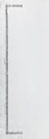

4
1
1t"
城
t

@īe
18
se
21
scpi
①亡口!
77
Tof B3
1十竹


5 8 k 中
i n 型 u u m 地 4
1wrtotcuotiidqmwrt
3 7
■

斐波那契的著作《计算之书》的一页
阿方索十世的《对弈集》
1283年，卡斯蒂利亚王国的“智者”、国王阿方索十世创作了《对
弈集》,该书又名《国际象棋、骰子和桌子之书》 (Book of
Chess,Dice and Tables)。该书共计98页，内有150幅彩色插图，涵盖 了当时的主要桌面游戏，包括国际象棋、中东跳棋、骰子游戏和棋盘游 戏，西洋双陆棋就是棋盘游戏的一种。
唯一的原始版本被保留了下来，现藏于埃斯科里亚尔修道院图书 馆。该书是西方最古老的游戏典籍，其中详细描写了大约800年前伊比 利亚半岛上人们玩的游戏，所附插图十分精美，具有极高的收藏价值。
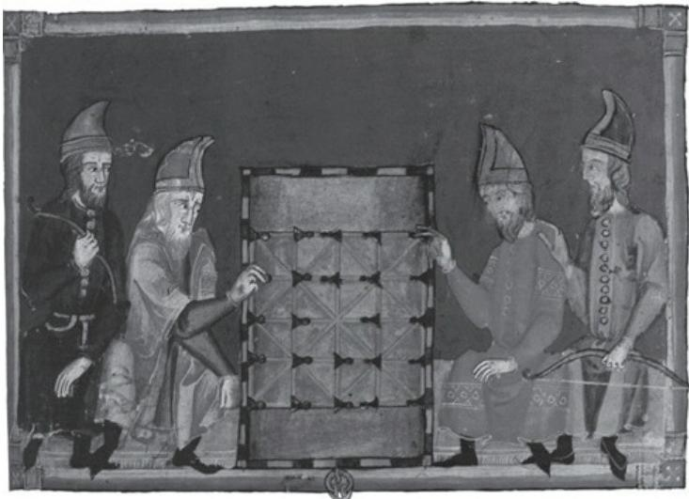
“智者”阿方索十世《对弈集》中的一幅插图，描绘的是中东跳棋

中东跳棋，一种古老的策略游戏
中东跳棋是阿方索十世在《对弈集》中讲到的一种双人游戏。棋盘 为五横五竖的纵横线交叉，每个玩家有12枚棋子。棋子皆放在棋点上， 棋盘中间的棋点为空位。消灭敌方所有棋子者获胜。从游戏方式来看， 该棋显然是国际跳棋的前身。历史上对于中东跳棋的最早记载可追溯到

10世纪的阿拉伯语手稿——《诗歌集成》 (Kitab al-Aghani)。 在该 古籍中，中东跳棋被称为AI-Quirkat, 因此我们有理由推断，它是由摩 尔人带到伊比利亚半岛的。不过，也有证据显示，这种游戏出现的时间 更早。我们曾经发现过历史更为悠久的棋盘，刻在某些考古遗址的地面 上，或许是用来练习的。在很多国家，从摩洛哥到印度，人们都会用相 同的棋盘玩不同的游戏；在印度和斯里兰卡，我们也发现了很多布局各 异的棋盘；另外还有很多其他类似国际跳棋的游戏，比如马达加斯加岛 的迂棋、北美祖尼人部落的祖尼跳棋等。
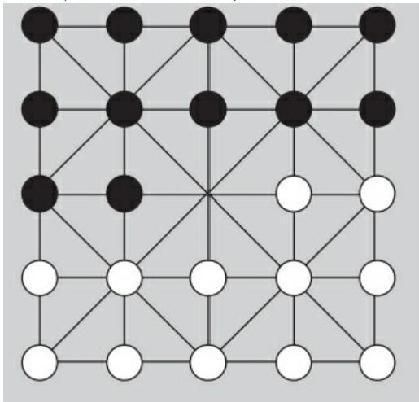

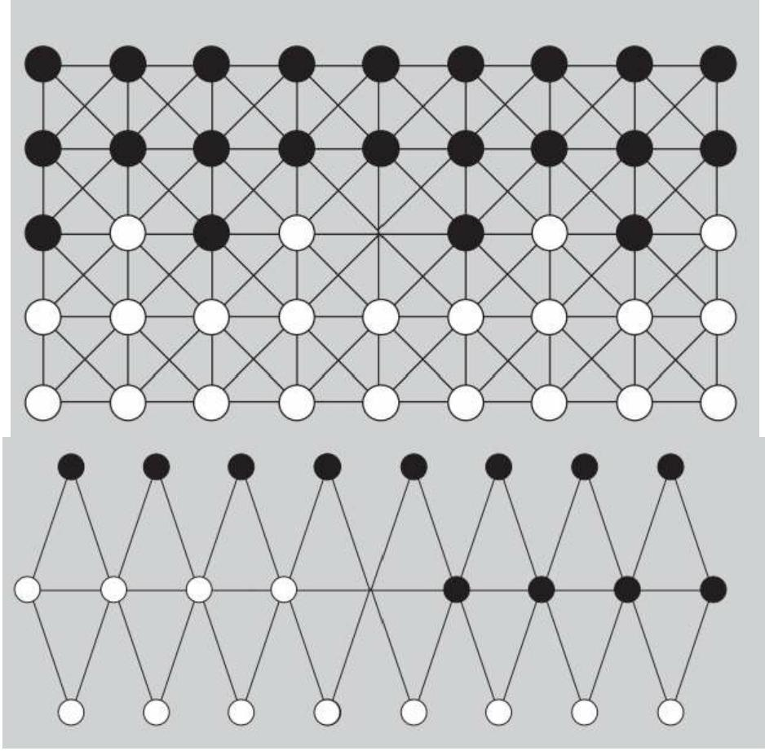
自上而下，分别是游戏开始时，中东跳棋、迂棋和祖尼跳棋的棋子分布

吉罗拉莫 · 卡尔达诺(1501-1576)
卡尔达诺，医学家、数学家、天文学家、占星家和游戏玩家(他兴 趣广泛，这些称号可谓“冰山一角”)。他与塔尔塔利亚、德尔 · 费
罗、费拉里以及邦贝利属于同一批数学家，他们对16世纪意大利代数学 的发展做出了贡献。他曾经写作自传体著作《我的生平》 (De Vita Propria)。 正是因为这本书，我们才对他的人生经历有了详细的了
解。与当时的很多人不同，卡尔达诺在世期间，尤其是作为一名医生享

有较高的声望，但世人也对他颇有微词。他生活在文艺复兴时期，兴趣 爱好广泛，尽管很多时候，他的作品中有许多天真而不合理的想法，甚 至是迷信，但是他始终在用理性的方法，试图在当时的各个知识领域都 能有所建树。结果，他真的成了一位杰出人物，但是名誉往往是极为矛 盾的。
《大术》 (Ars Magna,1545) 是他最重要的数学著作之一，也是 文艺复兴时期代数学的关键之作。在这之前，他于1539年写了另一本著 作，名叫《算术实践与个体测量》 (Practica Arithmetica)。同 样 ， 他还创作了关于游戏和数学的最早典籍之一——《论掷骰游戏》
(Liber de Ludo Aleae),首次探讨了骰子游戏中的概率问题，并且 提出了很有创意的解决方法，不过书中偶见错误之处。该书大约创作于 1564年。不过，直到一个世纪之后，《论掷骰游戏》才与他的全部作品 一起得以出版。可以说，这是第一部探讨概率问题的作品，但是其在这 方面的影响力不及帕斯卡和费马。很多人认为，往来于这两位数学家之 间的信件是概率论的开端。
HIERONYMI CAR
DANI,PRESTANTISSIMI MATHE
MAT ICI,PH1Lo8o HI,AC MB DICI,
A RTIS MA GNE,
SIVE DE REGVLIS ALGEBRAICIS,
Libunus.Qui&cotius operis de Arichmetic,quod
OPVS PERFECTVM
infcripfit,gftin ordine Decimus,
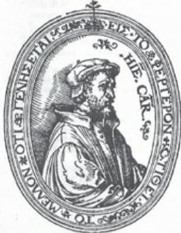
Ha uosannouradoncinbus;Rcodhzhbnls ffudhbcCof locuplctatas,ut pro pauculis anrea uulgo rits,fam feptuaginta cuaferint.Ne q;foltm,ubiuinus numerus aler,aut dao uni,uerum eriam,ubiduo duobus, aut tres uní gquales fuerint,nodumexplicant. Huncat librumideo fcora fim edere plzcuit,it hocabfrufifsimo,&plane inexhaufto rotius Arithmerl ca thefauroinlucem cruro,&guaff in theatro quodamomnibus ad fpectan dum expofito,Ledores incitarenur,ut reliquosOperit Perfecilibros,quf per Tomos edentur,tanto auidius ampledtantur,acminorefafidio perdifcant.

《大术》的卷首插图，吉罗拉莫 · 卡尔达诺
尽管塔尔塔利亚没有像卡尔达诺一样对运气游戏做专门的分析，但 他的确写了一本名叫《各种问题的发明》 (Quesiti et Inventioni Diverse,1546) 的书，内容包括智力游戏和难题，其中一些流传至今， 例 如 ：
一个人将17匹马按照1/2、1/3和1/9的比例分给他的3个儿子。他该 怎么分呢?
一个人有3只野鸡，想与自己的父母和两个孩子分享，而且要保证
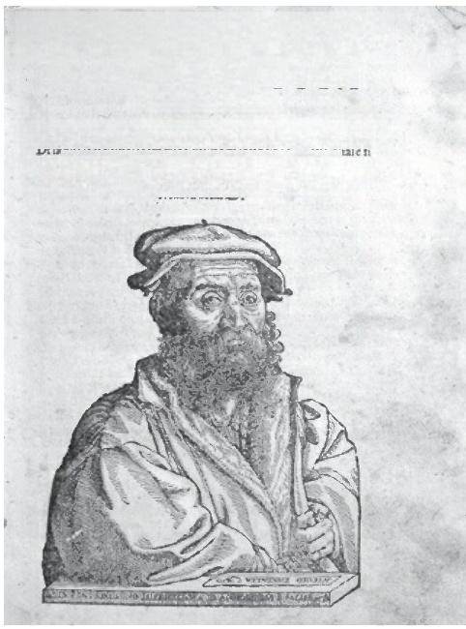
每人都分到一只。他该怎么做呢?
QV E SI T I;
ET INVENTIONI
DIVE R SE
D E NIC0LOTARTA GLIA,
moltradaoimodidiredurtvna ita inepugnabile.
Za buifioneso courioranantatcerand egecnte fglo i

《各种问题的发明》封面，尼科洛 · 塔尔塔利亚

然而，毫无疑问，卡尔达诺才是第一位正式研究运气游戏的数学 家。他曾写过一部有关游戏的著作，在完成一个世纪以后才得以出版， 不然这本书的影响力要大得多。尽管如此，卡尔达诺仍然是当时最杰 出、最多才多艺的数学家。乍一看，这是第一本写到所谓“点数问题”的

书，里面提出的解决办法是基于每个玩家的点数，而不是其获胜的概
率，因此是错误的。帕斯卡和费马在通信中也讨论过这个问题，我们将 在第三章中进行介绍。
除了意大利的代数学家，法国数学家尼古拉斯·许凯（Nicolas
Chuquet）也值得一提。他在作品《算术三编》（Triparty en la Science des Nombres ，1484）中，介绍了一些趣味谜题，并首次提出了所谓 的“倾倒问题” ，比如：
有两个罐子，一个容量为3品脱，另一个容量为5品脱。假如我们 已知两个罐子都没有标记，只要罐子没装满，就无法得知里面液体的容 量，那么按照以上条件来倾倒液体，怎么才能让较大罐子里的液体正好 为4品脱？
最后，我们还要说一下威尔士数学家罗伯特·雷科德（Robert
Recorde ，1510-1558）。他跟卡尔达诺一样，一生命运多舛。文艺复兴 时期，很多科学家都兴趣广泛，雷科德也不例外。他涉及许多其他领
域，比如天文学和医学。他的代表作为《砺智石》（The Whetstone of Witte ，1557），书中首次使用了等号。雷科德说，两条平行线是最能体 现平等性的。尽管现在我们很难想象代数学中没有等号会是什么样子，
但是有很长一段时间，等号并没有被广泛采用，也有其他符号表示“等 于” ，比如AE（“aequo”一词的前两个字母，意为“相等”），这种情况一 直持续到18世纪。该书中也包含了一些趣味谜题，往往要靠代数来解 决。

从17世纪至今的数学游戏

根据前文所述，我们不难发现，自科学诞生之日起，严肃数学就与 趣味数学共存，但直到17世纪，我们才能将数学谜题看作一门独立的学 科。如前所述，第一部专门广泛致力于趣味数学的研究专著是《既有趣 又令人惬意的问题》 (Problems Plaisants et Délectables qui se Font par les Nombres),该书于1612年出版，作者是克劳德-加斯帕尔 · 巴谢 ·德 · 梅齐里亚克。他是数学家、诗人、翻译家，也是法兰西学院首批成员之 一。他还写过有关智力游戏的书，将希腊语专著——丢番图
(Diophantus) 的《算术》 (Arithmetica,1621) 翻译成拉丁语，并做 了注释。费马曾经在这本书的空白处写下了他的著名猜想。
DIOPHANTI
ALEXANDRINI
ARITHMETICORVM
LIBRI SEX,
ET DE NVMERIS MVLTANGVLJS
LIBERVNVs..
Num primim Gra g Larin editi,atgue abfolarifimu
Camestariie illnrati.
AVCTORE CL.AVD10 GASPARE BA CHETO
MEZ1RIAco sEav s1AN 0.v.C.
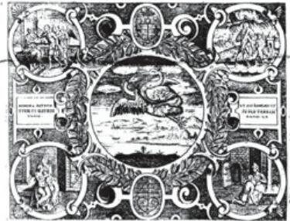
LVTETIAE PARISIORVM,
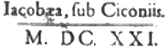
Sumptibus SeBA5TIANI CRAMO₁SY,via

CVM PRIPILEC10REG1

丢番图的《算术》(拉丁语版)封面，上面有巴谢 ·德 ·梅齐里亚克的评论

数学谜题的兴起：17和18世纪

巴谢 ·德 ·梅齐里亚克的著作集合了当时的数学谜题，有些众所周
知，比如：“狼、山羊和卷心菜”,幻方，整数问题，以及权重问题。让 我们来看一个例子：用两个托盘的天平来称重量在1磅注 至40磅的重
物，最少需要几个砝码，每个砝码的重量是多少?

从那以后，在17世纪，相继出现了一批类似的著作。1624年，法国 耶稣会士让 ·勒雷雄 (Jean Leurechon) 以笔名亨利 ·凡 ·伊顿 (Henry van Etton) 出版了《趣味数学》 (Récréations Mathématiques)。这本书与 巴谢的作品相似，不过要写得更好一些。以此为范本，之后又出现了一 系列专著,其中包括克劳德 ·梅朵 (Claude Maydorge)1630年在法国出 版的作品，于1633年翻译成英文，以及丹尼尔 ·斯温特 (Daniel
Schwenter)1636 年在德国出版的作品。不过，最有影响力的作品是奥
扎拉姆 (Ozanam) 的《趣味数学和物理》 (Récreations Mathématiques et Physiques) 。1725 年，数学家和科学史家让 ·E.蒙蒂克拉 (Jean
E.Montucla) 对这本书进行了修订和补充。
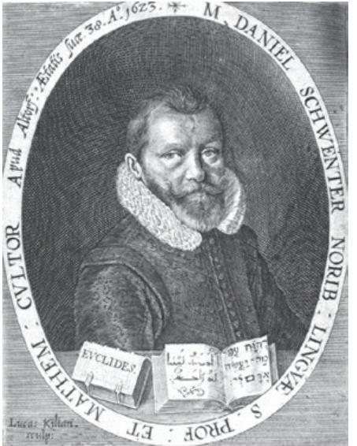

数学家和语言学家丹尼尔 ·斯温特的画像
18世纪，威廉·胡珀（William Hooper）的著作《理性的娱乐》 （Rational Recreations ，1774）也值得一提。书中提出的“消失的悖 论”充分说明，一个看似简单的谜题，也会运用到有趣的数学特性。
虽然我们已经重点列举了一批数学家，他们都曾在游戏和数学谜题 领域撰写过专著，但我们也不能忘记，该时期还有其他许多伟大的数学 家，都曾解决过一些趣味难题，这些难题也会成为该领域的经典例题。 其中最有名的三位分别是：艾萨克·牛顿（1642-1727）、莱昂哈德·欧拉 （1707-1783），以及卡尔·弗里德里希·高斯（1777-1855）。
牛顿的著作《广义算术》（Arithmetica Universalis）拉丁文版于 1707年出版，其中介绍了一些基础性的趣味谜题，以及作者在数学界的 贡献。其中最有名的就是“牛顿的奶牛”问题。下面是书中列举的一个与 运气游戏相关的概率问题。若干骰子同时掷出，以下三种结果，哪一种 最有可能产生？
a）6枚骰子掷出，至少掷得一个6点。
b）12枚骰子掷出，至少掷得两个6点。
c）18枚骰子掷出，至少掷得三个6点。
如果搞清楚本书第三章中讨论的类似问题，那么这个题目一定难不 倒你。
欧拉或许是最多产的数学家之一，进行了许多有趣的研究，比如在 组合数学领域的“古希腊罗马方阵” ，也称“欧拉方阵” 。该方阵是一种幻 方，将n个符号摆放于一个n×n格的方阵中，使得每个符号都会出现在各 行各列当中。这可以说是当前十分热门的数独问题的真正前身。然而， 毫无疑问，欧拉最有名的趣味问题是“柯尼斯堡七桥问题” 。1759年，他 曾就这个问题，在柏林科学院的论文集中发表拉丁语论文，并由此开创 了图论。（图论是以图形的方式来描述一个体系当中各个元素之间的关 系。它由若干顶点和连接顶点的边构成，顶点代表元素，边代表各元素 之间的关系。）图论主要用来说明和解决优化问题。

A
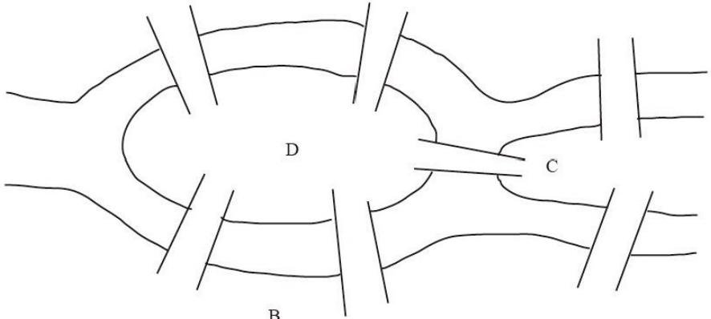

柯尼斯堡七桥问题是这样的：用七座桥将四块陆地连接在一起，是 否可能从这四块陆地中的任一块出发，恰好通过每座桥一次，再回到起 点?欧拉证实，上述走法是不可能的，还提出了决定该路线是否可能实 现的前提条件
我们最后要提到的是高斯，他在数学界做出了极大贡献，也倾注了 少量时间致力于趣味问题的研究，包括我们接下来要讲到的“八皇后问 题”:在国际象棋棋盘上摆放八个皇后，使其不能互相攻击，问有多少 种不同的摆法。后来该问题类推为n个皇后在n×n格棋盘上的摆法。高斯 首先采用了直观法，然后将其系统化为排列问题，最后证实“八皇后问 题”有92种不同的解决方案。

a b c d e f g h

8

7

6

5

4

3

乙

1

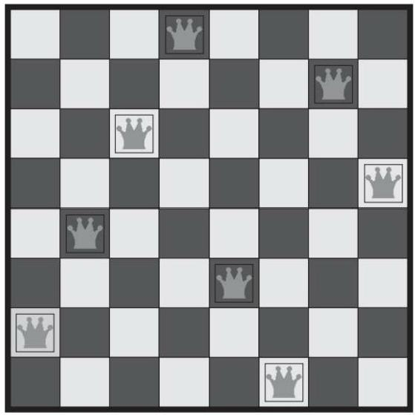

8

7

6

5

4

3

2

1

a b C d e f g h
该8×8格棋盘上仅展示了“八皇后问题”多种解决方案中的一种
胡珀悖论
威廉 · 胡珀在《理性的娱乐》 一书中首次提到了胡珀悖论。这个谜 题是这样的：以n代表单位长度，将一个边长为8n的正方形分成两个三 角形和两个梯形。再用这四部分组成一个长为13n、 宽为5n 的矩形。如 果以上情况可以实现，该正方形的面积(64n2) 就等于该矩形的面积
(65n²), 也就“证实”了64等于65。那么请问读者，问题出在了哪 里，1n²的“空缺”藏到哪里去了?即使这个悖论被解开了，它仍然是 一个数学难题。如果我们对其进一步分析，就会发现更多的派生问题。 观察一下几个图形的边长，并将其排序，我们就会得到这几个数字：
3、5、8和13,它们是斐波那契数列里面几个相邻的项。该数列有个特

点，每一项的平方都比前后两项之积多1或者少1,即： 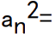 an-
1 ·an+1+(-1)n+1。 这就可以解释，为什么当正方形的边长为斐波那契 数列的其中一项，而矩形长宽分别是这一项的前后两项时，就会产生这 种矛盾的问题。如果我们利用黄金比例(中),也会解开这 一 悖论，并 将图形正确组合。不过，黄金比例也跟斐波那契数列相关。如果一个正 方形的边长为中，也用同样的方法分成四部分，然后组成一个边长为1 和φ+1的矩形。这样我们就会发现，该正方形的面积就等于该矩形的面 积，即1 · (Φ+1)。
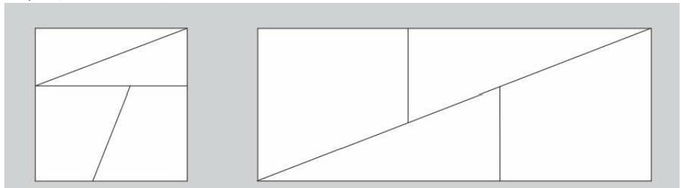
胡珀悖论提出：该正方形可以分成两个三角形和两个梯形，把这四个图形重新
组合，就会形成一个矩形，而这个矩形的面积要比最初的正方形多出一个单
位。

19 、20世纪的数学游戏

在整个19世纪和20世纪上半叶，游戏和数学谜题继续发展，相关著 作的数量大大增加。詹姆斯 ·约瑟夫 ·西尔维斯特、刘易斯 ·卡罗尔
(Lewis Carroll,1832-1898)、爱德华 · 卢卡斯(Édouard Lucas,1842- 1891),以及沃尔特 ·W.劳斯 ·鲍尔 (Walter W.Rouse Ball,1850- 1925),都是19世纪的作者。由于我们无法逐一对其作品进行讨论，所 以接下来只对其联系最为紧密的部分进行阐述，重点放在卡罗尔和卢卡 斯的作品上。
《爱丽丝漫游奇境记》的作者刘易斯 ·卡罗尔，原名查尔斯 ·路德维 格 ·道奇森 (Charles Ludwig Dodgson), 是一名牧师、数学家、牛津大 学教授。他对数学谜题极感兴趣，原本打算编写一套名为《数学珍品》 (Curiosa Mathematica)的书集，但后来没有完成。这套书的第二本名 叫《枕头问题》 (Pillow Problems)。尽管书里的题目有难有易，但足 以显示卡罗尔的解题方法别出心裁。其中比较简单的像是玩笑，例如：
我有两块手表， 一块不走了，另一块慢一分钟，请问哪块显示的时间更 准?而复杂一些的比如： 一个无穷大的平面上有三个位置随意的点，它 们组成钝角三角形的概率是多少?
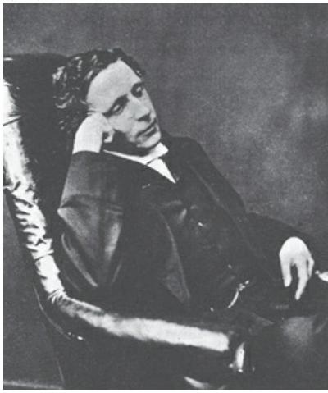
《爱丽丝漫游奇境记》的著名作者刘易斯 ·卡罗尔也设计过一些数学游戏

他不仅设计了许多巧妙的数学和逻辑游戏，而且在语言方面颇有造 诣，创作了爱丽丝系列故事，发明了很多文字游戏。“字梯”就是其中之 一。这个游戏的目的是从一个单词逐渐变为字母个数相同的另一个单
词，中间每次只能替换一个字母，而且在这个过程中所产生的所有单词 都有一定意义。例如，从ROOT到NOSE ，一种解决方案就是：ROOT
——LOOT——LOST——LOSE——NOSE。
然而，这一时期，在游戏和数学谜题方面最重要的人物是法国数学 家爱德华·卢卡斯，他主要致力于数论研究。他以研究斐波那契数列而 著名，曾编写过一本非常好的手册，名为《趣味数学》。它包括35篇文 章，涉及从数学角度分析游戏和解决谜题。卢卡斯在这本书中设计的游 戏之一就是我们熟知的“汉诺塔”（Tower of Hanoi）。1883年，在这本 书出版时，为了增加这个游戏的神秘感，卢卡斯还声称其来源与一位名 叫Claus（克劳斯）的中国老教师有关，这位教师所在的学校名为Li-
Sou-Stain 。请注意，Claus与Lucas（卢卡斯），Li-SouStain与Saint Louis（学校名，卢卡斯曾在这里教数学），都是相同字母变位词。
19世纪最后一批关于数学谜题的著作之一是沃尔特·W.劳斯·鲍尔的 《数学游戏与欣赏》（Mathematical Recreations and Essays ，1892）。 该著作后来成为20世纪关于趣味数学最具影响力的书之一，版本超过12 个。其中1938年，专攻几何的数学家哈罗德·斯科特·考克斯特（Harold Scott Coxeter）曾对其进行了修订和更新。
从19到20世纪的过渡时期，代表人物有两位——英国的亨利·E.杜德 尼（Henry E.Dudeney ，1857-1930）和美国的萨姆·劳埃德（Sam Loyd ， 1841-1911），他们是有史以来在数学谜题领域最多产的两位。这两位 伟大数学家的巨著中收集了很多谜题，它们直到现在仍然被大众喜欢。

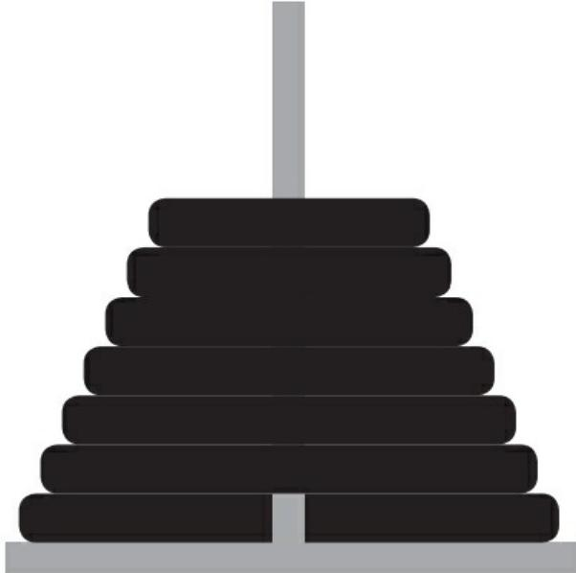

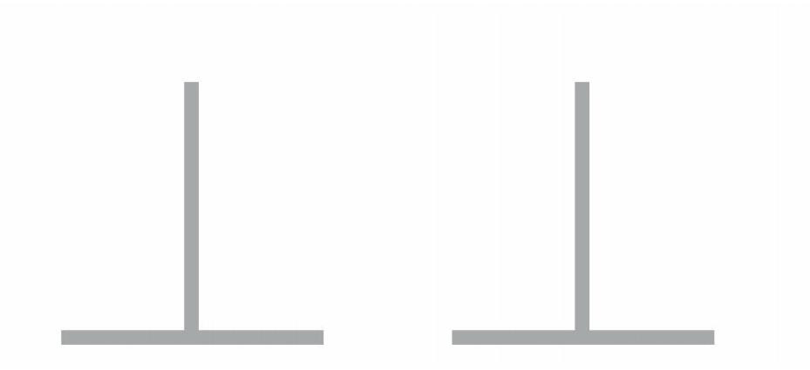
汉诺塔的起始位置。该游戏的目标是将所有的圆盘移到另一座塔上，每次只能 移动一个，而且小圆盘上不能放大圆盘

军棋
爱德华 · 卢卡斯在其数学谜题的第三卷中曾对“狐狸与鹅”游戏进 行过分析。这是一种狩猎游戏，在英国，从都铎王朝到维多利亚时代， 它一直很受欢迎。不过，这个游戏起源于15世纪的法国。
军棋是一款与之类似的双人狩猎游戏，不掺杂运气因素，19世纪在 法国部队当中十分流行。 一个玩家有三个白子，另一个玩家只有一个黑 子，游戏从黑方开始。棋盘上有11格，棋子置于格内(初始位置如下图 所示)。白子要设法将黑子包围，黑子则要设法逃跑。所有棋子要按照 棋盘上的连线移动，每次只能走一格。不过黑子可以向任何方向移动， 而白子不能后退。
这款游戏看似简单，实际上设计极为巧妙。虽然乍一看，黑子好像 一定可以逃脱，但是卢卡斯通过详细的分析证实，对于白方来说，存在 制胜策略，总是能至少提前一步阻止黑子逃跑。该分析显示，尽管这个 游戏实际上可以简化为16种不同的情况，但白方最多需要12步就能取
胜。这么小的游戏，却需要玩家这么精确地把握白子的移动路线，似乎 有些令人难以置信；但是，只要玩家发现这个策略，就一定能赢。
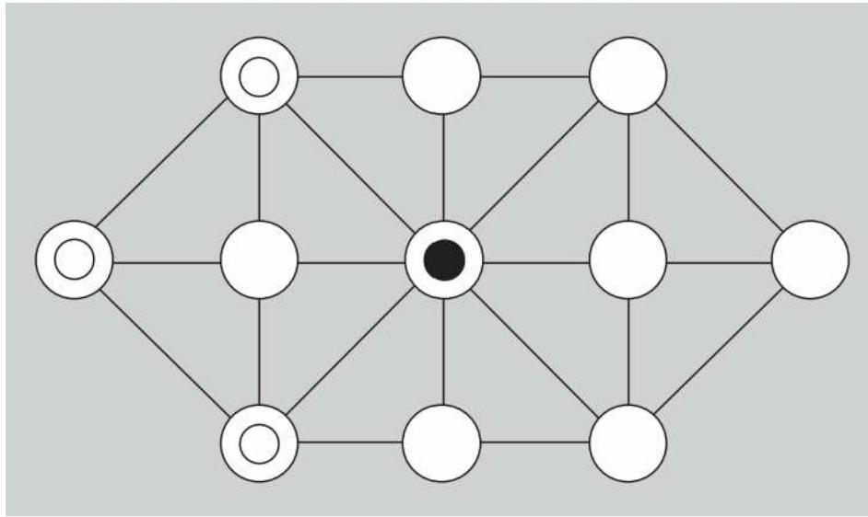
军棋棋子的初始位置

另外，亨利 ·E.杜德尼还著有《坎特伯雷趣题集》 (The Canterbury Puzzles,1907) 和《数学中的娱乐》 (Amusements in Mathematics, 1917),其中后者汇集了历史上质量最好、种类最丰富的数学谜题。
杜德尼收集的谜题众多，其中包括一种密码，即用字母来指代数
字，每个字母都可以替换成一个数字，字母相同则数字相同，字母相异 则数字相异。其中最著名的是杜德尼向父亲要钱的一封信，信中包含了 这样一个加法算式：SEND+MORE=MONEY 。 他父亲必须用数字来替 换算式中的所有字母，并且保证相应字母指代的算式结果是正确的(该 密码唯一的答案是：9567+1085=10652)。

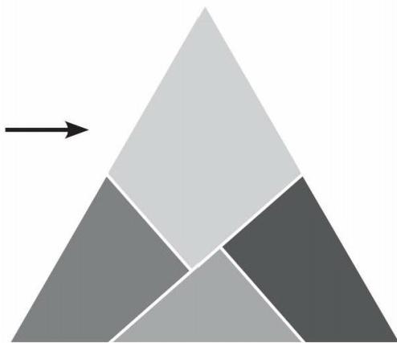
亨利 ·E.杜德尼在《坎特伯雷趣题集》中介绍了如何将一个等边三角形分成四 块，然后拼成一个正方形
萨姆 ·劳埃德在世期间，曾经在杂志上发表了很多自己创作的谜
题。在他过世几年之后，他的儿子小萨姆 ·劳埃德将他的作品汇集整
理，并于1914年出版了《萨姆 ·劳埃德的5000个谜题、趣题、难题全
书》 (Sam Loyd’s Cyclopaedia of 5000 Puzzles,Tricks and Conundrums)。 他的谜题当中有一个十分出名，即将布局为3×3的9个
点，用一笔画出的4条直线连起来(这个题目也适用于4×4的16个点和一 笔画出的6条直线)。另外，他还设计了很多结构式谜题，通过设置数 字来满足某些条件。例如，将立方体的八个顶点分别编上数字1~8,要 保证立方体每一面的四个顶点数字之和都是相同的。

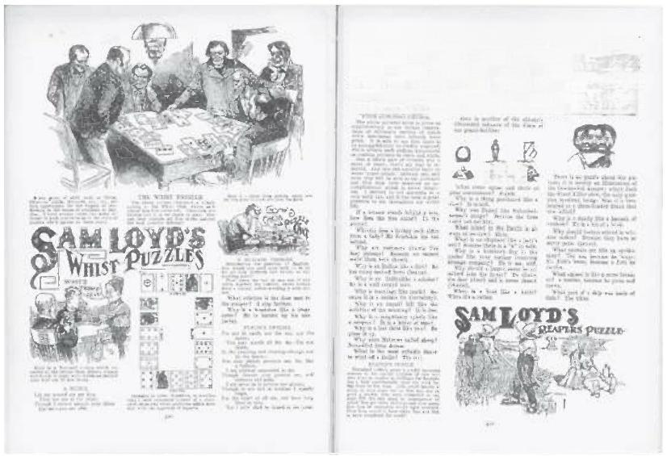

账 k 次 “ 我 诞 地 孕
9 粉 二
2 贤KY … 鹭 触 崛 就 嫉

400
《萨姆 · 劳埃德的5000个谜题、趣题、难题全书》的一页
从杜德尼和劳埃德开始，整个20世纪，致力于谜题研究的数学家层 出不穷。其中，莫里斯 ·克莱特契克 (Maurice Kraitchik,1882-1957) 就 是20世纪上半叶的又一位关键人物，他是比利时《斯芬克斯》
(Sphinx) 杂志的编辑，完成了多部有关游戏的专著。在“二战”以后的 很长一段时间里，另一位伟大的数学家马丁 ·加德纳 (Martin Gardner, 1914-2010)一直在该领域占据主导地位，设计并收集了大量趣题，撰
写了多部专著,并连续超过25年在知名的科学杂志《科学美国人》上发 表多篇文章。加德纳一生著书70多部，直到晚年也不断有新作推出，像 《折纸、埃莱夫西斯和索玛立方体》 (Origami,Eleusis and the Soma Cube) 就出版于2008年。他发表的谜题众多，有些是他本人的，有些则 是其他人设计的，十分有趣且极富创意，其中包括约翰 ·康威 (John
Conway) 的《生命游戏》 (Game of Life,1970)和罗伯特 · 阿博特 (Robert Abbott) 的《埃莱夫西斯》 (Eleusis,1956)。
20世纪其他的重要人物还有所谓俄罗斯学派的代表人物雅科夫 ·佩 雷尔曼 (Yakov Perelman), 法国的皮埃尔 · 贝洛坎 (Pierre
Berloquin), 英国的伊恩 ·斯图尔特 (Ian Stewart)、布莱恩 ·博尔特
(Brian Bolt) 和戴维 韦尔斯 (David Wells)。他们都创作了多部专

著，并在各种杂志上发表文章。值得一提的还有一些西班牙数学家，跟 上述人物一样，他们也曾致力于数学研究，主要也是通过有关游戏和数 学趣题的书和文章，向大众进行数学普及。其中，以马里亚诺·马泰斯 （Mariano Mataix）、米格尔·德·古斯曼和费尔南多·科尔瓦兰 （Fernando Corbalán）成果最为丰富。他们也设计并收集了大量数学趣 题。这些趣题和我们之前提到的数学家的作品，都是我们进行数学游戏 和数学谜题研究的无尽源泉。
《埃莱夫西斯》， 罗伯特·阿博特的游戏中的游戏
如果说游戏是靠目的和规则来定义的，那么《埃莱夫西斯》就绝对 不是普通意义上的游戏。因为在这款游戏当中，每位玩家都会设计一种 不同的出牌规则，而游戏的目的就是相互揣测这些规则到底是什么。该 游戏的玩家为4~8人，需要3副纸牌和几个筹码。玩家有几人，游戏就有 几轮。每一轮游戏都由不同的玩家主持（即“主持人 ”，定出出牌规
则）。他们给其他玩家每人发14张牌，并在桌上打出一张牌。在这之
前，他们必须先写下发牌规则，从而定好出牌的依据。游戏规则可以非 常简单，比如发牌为红色牌接着黑色牌、偶数牌接着奇数牌；不过也可 以有无数种可能，比如红色牌接着偶数牌，黑色牌接着奇数牌，或者不 同花色的四张偶数牌和同一花色的四张奇数牌。
制定规则的玩家当然不希望其他玩家猜出规则。可这个规则也不能 太复杂，要不然其他玩家就很难得分了。其他玩家要轮流出牌，组成一 行“正确 ”的牌，并努力揣测出牌规则（不过绝对不能说出来）。如果 主持人宣布出牌正确，那这张牌就被放到这一行里，如果不正确，那这 张牌就被放到最后一张正确牌的下面，并且出牌玩家要罚牌两张。从第 40张牌开始，只要出牌错误，玩家就得出局。某位玩家的牌全部出完， 或者玩家全部淘汰，则游戏结束。

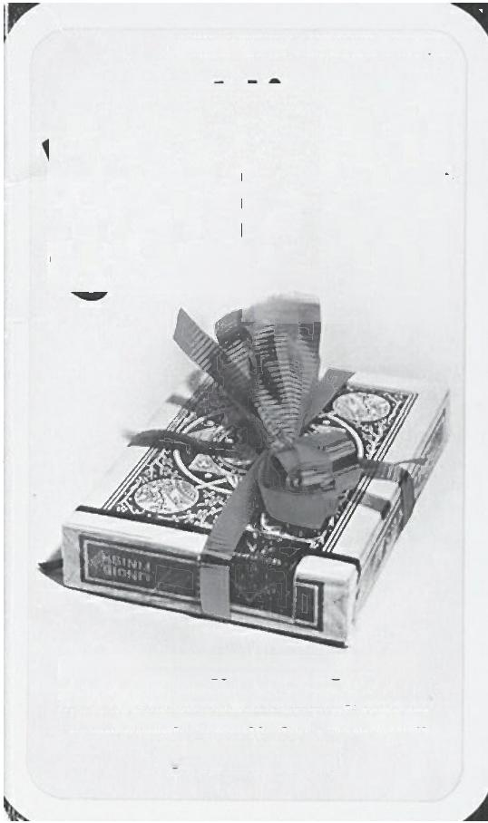

A FUNK &WAGNALLS PAPERBOOK F27 $.95
bbottse Hari a.mes

Rules and strategy for exciting new card games-fast moving,fascinating,and fun
"Tor levers of challenge..refreshingly originaL."-Tho NewYorkTims
by Robert Abbott
《与众不同的十款游戏》 (Diez Juegos Que No Se Parecena Nada), 罗伯特
· 阿博特，书中详细介绍了《埃莱夫西斯》游戏

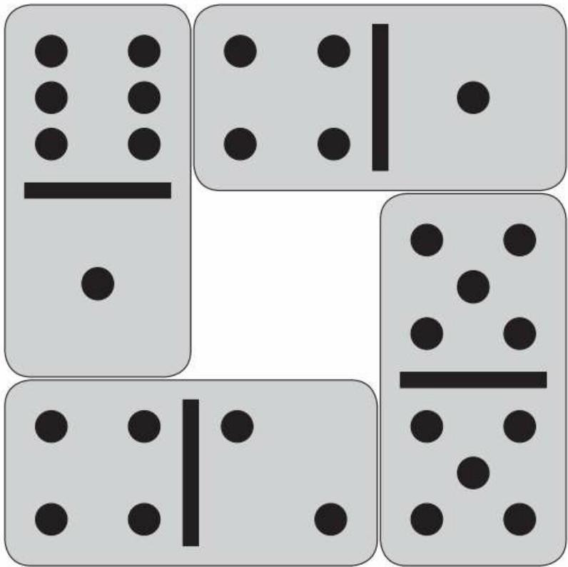

雅科夫 ·佩雷尔曼设计的多米诺骨牌谜题：将4张多米诺骨牌摆成正方形，要求
各边的点数之和相同。该题目的难点在于，要用所有的多米诺骨牌摆出七个类
似的正方形

博弈论初现

本书的第四章和第五章内容涉及博弈论，是极为重要的一部分。该 理论的发展验证了一项数学界的原理，即在科学领域，所有的概念和模 型迟早能在现实情境中得到应用，即使它们所从属的分支与该学科看似 毫无关系。游戏分析就是这样一个例子。
一个优秀的玩家，要有能力在游戏过程中做出最佳决策。而游戏分 析就致力于准确制定最优策略，并在可能的情况下，找到战无不胜的游 戏方法。从理论上看，这种制胜方法在有限博弈中是存在的，因为有限 博弈不含运气因素。然而在实践当中，某些游戏的规模使得我们无法设 计出明确的制胜策略，尤其是国际象棋。
博弈论起源于约翰·冯·诺依曼的著作，准确地说，是他与经济学家 奥斯卡·莫根施特恩（Oskar Morgenstern）合著的《博弈论与经济行为》 （Theory of Games and Economic Behavior ，1944）。本书基于一种抽象 博弈而展开，该游戏可供两人或多人来玩，每个玩家都会因所有玩家的 博弈对策而有所得失，得失条件都是预先确定的。一般来说，各个玩家 会同时制定自己的策略，但不知道对手的策略。这些博弈其实就是数学 模型，最初用于分析经济领域的竞争形势，而两位作者还在书中介绍了 为每一位玩家找出最优策略的方法。冯·诺依曼提出了所谓的“极小极大 策略” ，并且将其进一步扩展，纳入了运气因素的影响，形成了“混合策 略” 。这两种策略的成功为数学家和经济学家利用博弈论研究更为复杂 的情况奠定了基础。
作者的初衷是运用高度简化的模型在经济领域创立一套实用策略， 然而，这在20世纪下半叶逐渐演变。书中讲到，在某些游戏当中，一方 的获益并非必然意味着他方的损失，这就会带来合作，更确切地说，会 在对抗与合作之间产生冲突。这就是一种游戏模型，与现实生活的联系 更加紧密，不仅仅是在经济学，还包括军事战术、政治、生态，甚至哲 学等诸多领域。尽管这些学科看似毫无关联，但它们都有一个共同的需 求——在某种形势下做出决策。我们可以将其概念化为博弈，不过在这 里，“博弈”一词已经没有了娱乐的意味，而更加涉及风险问题。由于这

些博弈更加复杂、更加接近现实，我们需要找到更具开放性的解决方 案。在这个过程中，我们要把数学知识与其他领域相结合，比如道德、 伦理学和哲学，并最终运用到人类行为的研究中去。
在社会科学中，很多领域都可以运用博弈论来解决问题，这些问题 往往都在一定程度上受到运气的影响，并且涉及与人类个体或群体行为 有关的变量，这使得博弈论及其研究结果极为有趣。因此，博弈论的发 展导致了各种困境的产生，这些困境大多面临对抗、风险以及合作之间 的冲突。它们可以被应用于各种形势当中，成为该理论的重要组成部
分。其中最著名的，也是本书最后一章要讨论的，是“囚徒困境”和“懦 夫博弈”,或者说“鹰鸽博弈”。“鹰鸽博弈”由“懦夫博弈”发展而来，因此 也由后者英文名中的物种进化而得名。从某种意义上讲，我们可以从这 些困境中发现，人类行为是很难被量化的，但我们可以从多个方面用数 学来描述社会的混乱局面。
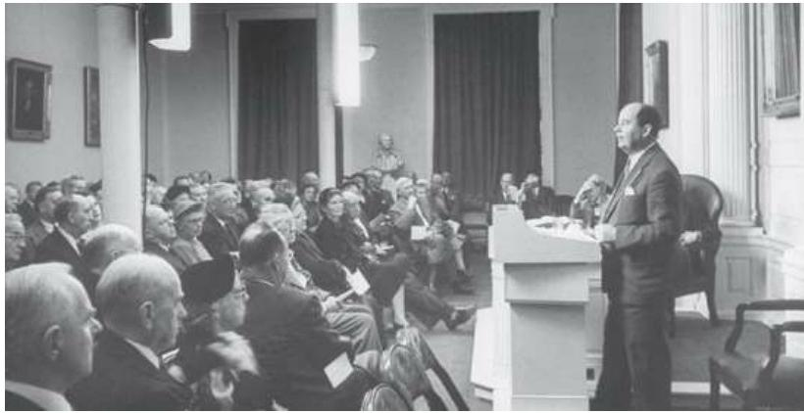
约翰 · 冯 ·诺依曼在美国哲学学会演讲，他是该学会的主要成员之一
1. 品脱为英美容量单位，英制1品脱≈0.5683升，美制1品脱≈0.4732升。——编者注
2. 磅为英美制重量单位，1磅≈0.4536千克。——编者注

第二章 策略游戏和问题解决

尽管笑话的娱乐性很强，但由于它们极富创意，
并且挑战人们的推理能力，所以它们的意义不仅在于搞笑；
正如J.E.李特尔伍德所说，
一个好的数学笑话要比一堆平庸的论文更有价值。
— —马丁 ·加德纳
游戏的分类方法很多，分类标准各异，比如游戏地点、玩家人数、 游戏时长、难易程度等等。从数学角度来看，我们可以将游戏分为两
类，其依据因素是运气。运气因素的呈现形式有很多，有时会包含在游 戏的起始条件中，有时会左右某些特定的环节。举例来说，在大多数纸 牌游戏中，纸牌都是随机发给不同的玩家；多米诺骨牌也是如此，其摆 放分布也是随机的。而恰恰相反的是，棋盘的初始布局都是既定的，而 且一直不变。在这样的情况下，就没有运气因素的干扰，各位玩家可以 在一系列可能中自由决定自己的路数。然而，其他游戏往往都包含运气 因素，比如玩家需要掷一次或多次骰子，并根据掷得的点数来决定自己 下一步该怎么走。
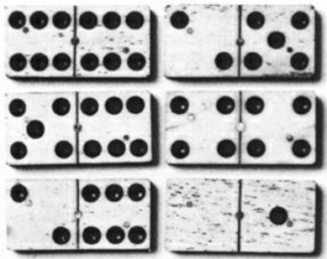
19世纪的多米诺骨牌。在多米诺骨牌游戏中，只有在玩家摸牌的时候，运气才 会起到干扰作用。其余的完全要看玩家的游戏技巧

“策略游戏”一词指的是不含运气因素的游戏。玩家完全靠自己的决 策来玩游戏。既然没有运气因素，我们就可以对这类游戏进行分析，找 到制胜策略。在某些情况下，我们可以为游戏制定一套完整的策略，而 其他时候却并非如此，因为这些游戏往往比较复杂，不过对某个玩家来 说，这样的策略还是有可能存在的。尽管这些游戏及其策略多种多样， 但我们在分析它们的时候只能用到一小部分数学技巧和概念，而且主要 涉及算术（即编号系统和可分性）和几何（即平衡状态，主要是对称
性）领域。

制胜策略的概念

尽管在数学术语中，“游戏”既可以指游戏本身（即玩家有两人或两 人以上，有既定的规则和目标，可以判断出哪位玩家胜出），也可以指 谜题，但从现在开始，我们只取其第一种含义，以便于探讨两人或多人 游戏。我们可以按不同的方式来对这些游戏进行分类，但是从数学角度 来讲，最基本的划分方法是将其分为两大类：有限博弈和包含运气因素 的博弈。在本章中，我们将前者称为“策略游戏” ，将后者称为“运气游 戏”。
我们在玩游戏的时候，对游戏的运作方式了如指掌，但问题在于， 怎么玩才能每次都赢。对于纯靠运气的游戏（例如蛇梯棋）来说，这个 问题根本无从谈起，因为玩家和棋子如何行动完全取决于骰子的点数、 棋子的位置，以及游戏的规则；更确切地说，玩家根本没有做决策的机 会，没有更好或更差的玩法。这类游戏的结果完全看运气，这样一来， 要想通过分析游戏找到制胜策略是根本不可能的。为此，我们可以说， 从数学角度来看，这类游戏毫无乐趣可言。
与之相反的是有限信息博弈。不管游戏进行到哪一步，我们都有可 能知道所有可能的走法，以及接下来的结果（至少在理论上如此），没 有任何运气因素的影响。在我们的文化当中，尽管策略游戏多种多样， 既包括传统类型的（例如非洲棋、国际跳棋、井字游戏等），也包括更 加现代的（例如六贯棋、尼姆游戏、黑白棋、角力棋等），但是最能体 现这一特点的是国际象棋。
当我们分析这类游戏时，制胜策略的概念应运而生。制胜策略就是 一系列条件，如果具备了这些条件，（通常在双人游戏中的）某位玩家 就能在某个既定时刻，根据对方的行动及时地做出决策，从而确保不管 对方接下来怎么做， 自己都能胜出。制胜策略存在的前提是，游戏进行 到最后，总会有一方胜出。不过，有的时候也并非全然如此，有些游戏 也可能出现平局，比如国际象棋。请注意，在这种情况下，我们的策略 就不是为了一定赢，而是为了不输。如果某个策略游戏不会产生平局， 那我们就能根据游戏的特点，确定第一位或者第二位玩家是否有制胜策

略。然而，这并不意味着我们一定能制定出这样的策略，还要看游戏的 复杂程度。
假设某双人游戏具备以下特点：

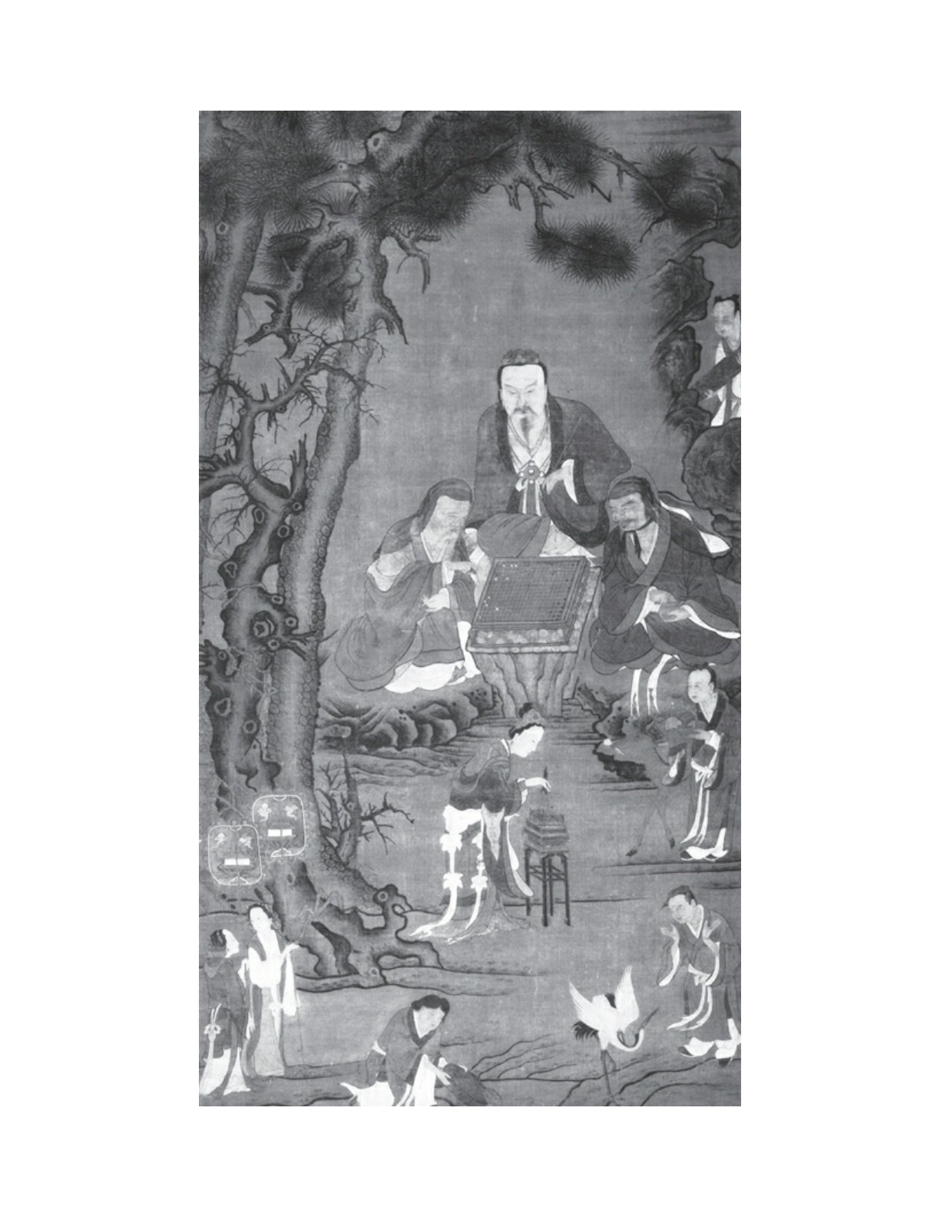

这幅中国画来自元代(13至14世纪),上面的人在下围棋

制胜策略的“圣经”
在策略游戏方面，内容最广泛、联系最密切的著作可能要数《稳操 胜券》 (Winning Ways for your Mathematical Plays,1982) 了。该 书共分四卷，由当代三位杰出的数学家合著而成：埃尔温 · 伯利坎普
(EIwyn Berlekamp), 自1971年以来，他在加州大学伯克利分校任计 算机科学教授；约翰 · 康威，剑桥大学和普林斯顿大学教授，曾发表过 有关有限集理论的著作，发明了所谓的《生命游戏》,即在电脑上模拟 细胞生命的游戏；还有理查德 · 盖伊 (Richard Guy), 卡尔加里大学 名誉教授。
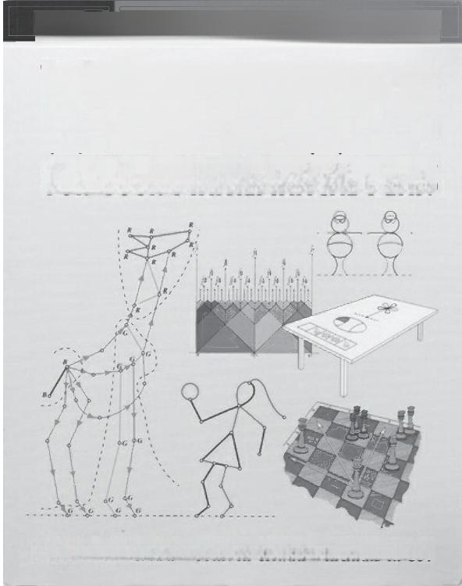
VOLUME 1 5E(0H D ED II10H

WINNING WAYS
fOR YOUR MATHEMATICAL PLAYS

[LWYN R.BERLEKAMP·JOHNH.CONWAY·RICHARD K.GUY
《稳操胜券》第一卷的封面，该书的作者为伯利坎普、康威和盖伊 书中谈到的游戏具备以下特点：

1.双人游戏，双方轮流操作。
2.游戏的起始位置是固定的，步骤是有限的。
3.完全信息博弈，玩家在任何时刻都能及时地了解所有可能的行动 方案。
4.游戏自始至终不受运气的干扰。
5.随着游戏进程的推进，不允许出现重复的步骤，玩家确定行动策 略时要把握这样的宗旨：如果没有出路就输了。
1.完全信息博弈，即在任何既定时刻，每位玩家能掌握所有信息来 做出行动决策。
2.双方轮流操作。
3.没有运气因素。
4.每场游戏的步骤是有限的，最终一方胜出。
如果游戏具备以上条件，那就有可能表明，玩家一方会有制胜策
略，要么是第一位玩家（玩家A），要么是第二位玩家（玩家B）。假 设A没有制胜策略，或者说B总有一步能让A无法找到合适的应对措施， 就意味着A会输，B会赢，我们就可以说B有制胜策略。然而，虽然我们 可以根据这个说法得出，在这类游戏中一定有制胜策略，但这并不意味 着制定该策略是一件很容易的事，因为这只是一种理论上的可能。
如果某些游戏的步骤是无限的，那么该结论就可以进一步扩展，其 依据就是我们所说的“选择公理” 。这条著名而有争议的公理是这样的： 有一个由非空集合所组成的（有限或无限）集合，我们可以从组成该集 合的每个集合中选择一个元素来组成一个新的集合。1930年，巴纳赫 （Banach）、马祖尔（Mazur）和乌拉姆（Ulam）运用该公理定义了非 有限博弈，并且证明无论是玩家A还是玩家B ，都没有制胜策略。

利用优势，确定策略：尼姆游戏

如果我们回过头来考虑游戏的分类问题，并且将重点放在我们之前 提到的策略游戏上，就可以将其分为两类：第一类，特点和规则比较简 单，游戏时间较短，信息量有限，我们称之为“小型策略游戏”;第二
类，游戏时间较长，规则复杂，任意环节可能采取的行动方案繁多，所 以玩家几乎无法对游戏完全掌控，比如国际象棋或围棋。通过研究小型 策略游戏，我们可以看到，如何利用数学来分析游戏，从而让玩家知
晓，谁更具有优势，以及如何确定制胜策略。
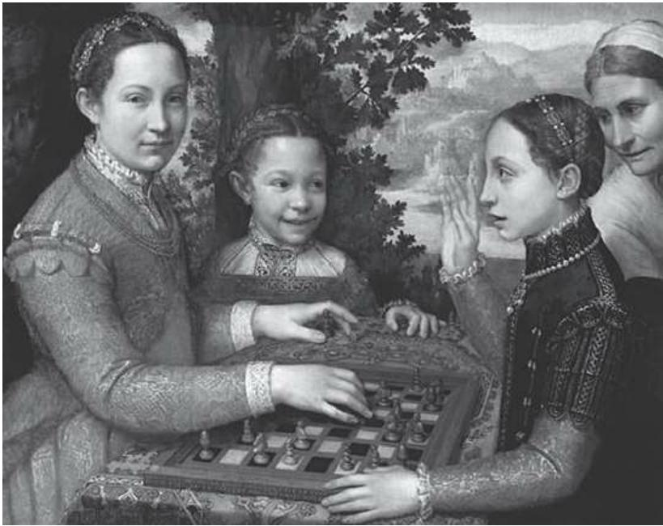
《国际象棋》,创作于1555年，作者为文艺复兴时期的画家索福尼斯巴 ·安圭
索拉。国际象棋虽然不包含运气因素，但是由于其走棋步数太多，到目前为
止，数学家尚未破解所有可能出现的棋局
我们在第一章讲过，游戏和数学之间的关系可以体现在游戏的不同 方面。不过，在为策略游戏寻找制胜策略的时候，数学的作用尤其重

要。策略游戏跟数学谜题很相似，要想破解它们，就要知道该怎么做才 能成功，成为赢家。游戏胜出就相当于解开数学谜题。因此，寻找制胜 策略就需要用到启发法（比如假定游戏结果逆向倒推、运用对称性、与 其他已经破解的游戏进行类比等等），与我们解决数学谜题时所采用的 方法类似。也就是说，如果我们知道了某个游戏的制胜策略，那这个游 戏就没有再玩的必要了，而只是一个已经解决了的谜题而已。当然，这 只是针对某些游戏而言的。对于这些游戏来说，操作性超过了娱乐性， 研究过程涉及复杂的数学理论。接下来，我们就会对此展开讨论。
少数双人策略游戏，比如尼姆游戏，都是在桌上放置一堆或几堆棋 子，然后按规则移动棋子。游戏的目的要么是移走最后一枚棋子，要么 相反，迫使对方移走最后一枚棋子。这类游戏可以追溯到远东地区，但 具体情况和词源也不为人所知。相关的说法有很多，比如“尼姆”一词在 古英语中表示“偷”或“抢”；或者将尼姆（NIM）一词采用旋转对称，就 会得到获胜（WIN）一词，十分巧妙。然而，为这类游戏寻找制胜策略 的分析最早是由哈佛大学的数学家C.L.波士顿（C.L.Boston）于1902年 发表的，至今已有100多年的历史。
20世纪60年代，该游戏在欧洲盛极一时，这要得益于法国导演阿伦
·雷乃（Alain Resnais）的电影《去年在马里昂巴德》（Last Year in Marienbad ，1961），里面有两个人物总是在玩一款尼姆游戏。该游戏 由此引起了热议，人们称之为“马里昂巴德” ，这也是电影中位于捷克共 和国的一个温泉小镇的名字。有关这个游戏的具体内容，我们会在后文 中讨论（游戏5）。

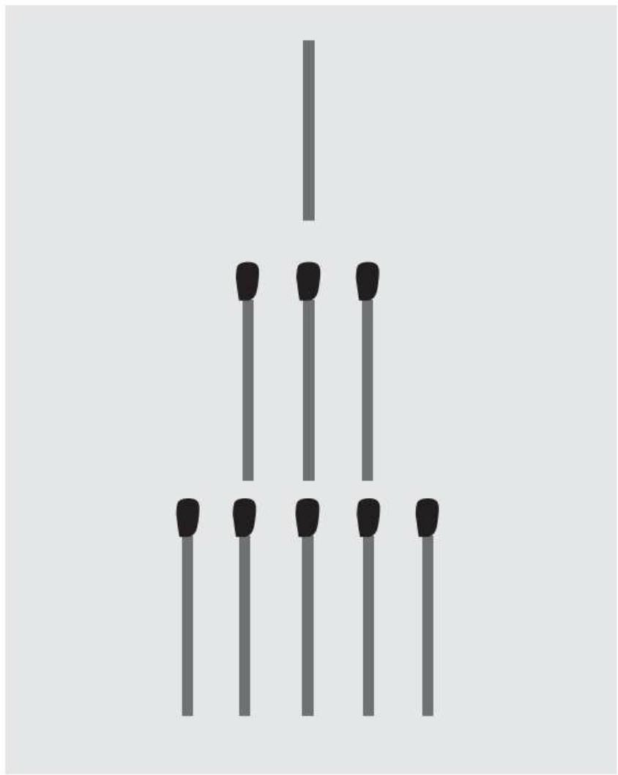

“马里昂巴德”由尼姆游戏演化而来
我们将为所有版本的尼姆游戏找到一个通用的制胜策略。这充分说 明，我们可以运用数学，特别是数字的二进制表达法来分析游戏。

策略的定义

接下来，我们首先分析只有一堆棋子的游戏，玩家每次可以拿走不 同数量的棋子，该数量大于等于1 ，小于等于n 。为此，我们要分析两种 具体的情况，一并做出解释。其中最简单的玩法如下：
游戏1 （双人）： 逢20者胜
桌上放着20枚同色棋子，双方轮流拿走一到两枚。拿走最后一枚者 胜。两位玩家中，谁占优势，第一位还是第二位？如何确保自己一定能 赢？如果棋子数变了，情况还会如此吗？如果游戏目的变为拿走最后一 枚棋子者输呢？这个游戏非常简单，我们可以对其进行全面分析，从而 确定制胜策略，并将其推广至任意棋子数的游戏。如果你不了解这个游 戏，那么在我们进一步分析之前，可以先找一位搭档来玩几次，还是很 有意思的，然后再来回答上述问题。
玩家很快就会发现，只要谁在桌上留下三枚棋子，那他下一轮就赢 了。能发现这一点很不错，可要想赢并没有那么简单，因为我们先要知 道怎么才能刚好留下三枚棋子。现在我们已知拿走第17枚棋子的人会 赢，也就是减少的棋子数为17 。然后我们倒推一下就会发现，留下6枚 棋子的人也会赢。以此类推，只要玩家留在桌上的棋子数是3的倍数，
那他就一定会赢。这样我们就可以来制定制胜策略了：如果一开始有20 枚棋子，那么第一位玩家只要在第一轮就拿走2枚棋子，他就一定会
赢，因为他留在桌上的棋子数将一直是3的倍数（如果第二位玩家拿走1 枚，那第一位玩家就拿走2枚，反之亦然）。因此，在这个游戏中，第 一位玩家占优势，因为他总是有制胜策略。
可如果棋子数变了，那该策略也要做适当调整，甚至谁占优势也不 一定了。事实上，由于制胜策略就是留下的棋子数必须是3的倍数，为 了把事情弄清楚，我们可以将初始棋子数除以3 ，看余数是多少：如果 余数为2（就像刚才的例子），那第一位玩家就要在第一轮中拿走2枚， 然后保证接下来的每一轮两人拿走的棋子总数为3枚（如果对方拿走1 枚，第一位玩家就必须拿走2枚，反之亦然）；如果余数是1（比如初始 棋子数为19 、25 、100或2011），那第一位玩家只要在第一轮中拿走1 枚，也还是会赢。然而，假如余数是0（棋子数可以被3整除），那第二 位玩家就有胜算，但前提是如果第一位玩家拿走1枚，他就要拿走2枚，

反之亦然。在这种情况下，第一位玩家留下的棋子数永远不可能是3的 倍数。
至此，我们已经成功地将该游戏扩展到任意初始棋子数了。不过， 我们还可以将其进一步扩展，即改变每轮拿走的棋子数量。
游戏2 （双人）： 逢100者输
第一位玩家在纸上写下从1到10的一个数。第二位玩家从1到10中找 一个数，将其与第一位玩家写下的数字相加，并将总数写在纸上。游戏 继续进行，双方轮流从1到10中找一个数，与之前的结果相加。谁先得 出三位数（100或100以上），谁就输了。该游戏的制胜策略是什么？两 位玩家中，谁占优势，第一位还是第二位？假如游戏规则或游戏目的发 生变化，会发生什么？
如前所述，我们仍然建议你先玩几次，然后再来为某一位玩家寻找 制胜策略，并思考该游戏与前一个游戏之间的关系。为了便于我们发现 制胜策略，可以按以下步骤对其进行分析：如果得出100的人输，那么 写下99的人就会赢。要想保证自己可以得出99 ，之前要写的数字必须是 多少呢？答案是88 ，因为这样一来，对方写下的数字必然在89和98之 间，那下一轮就有可能得出99 。和之前的例子一样，我们也来倒推一下 （即88 、77 、66… …最后到11）。很明显，该制胜策略就是按11分组。 现在我们就可以来形成制胜策略了：谁写下11 ，并相继写下11的倍数 （如果对方加n ，胜出一方就加11-n），谁就能得到99 ，并最终胜出。
考虑到第一位玩家在第一轮是不可能得出11的，那第二位玩家就有制胜 策略。与前面的游戏类似，如果目标数字不是11的倍数，第一位玩家就 总是会赢；如果情况相反，第二位玩家就总是会赢。
游戏3 （双人）： 普遍适用
假设桌上有m枚棋子，玩家每次可拿走1到n（n<m）枚。拿走最后 一枚者胜。两位玩家中，谁有制胜策略，第一位还是第二位？该策略是 什么？如果游戏目的变为拿走最后一枚棋子者输，该策略该如何调整？
实际上，这不仅仅是一个游戏，而是一组抽象游戏，之前的两个例 子只是其中两种具体情况。因此，只要我们将该游戏的制胜策略加以推 广，就可以同时破解无数个游戏。我们可以按照以下方法制定策略：

将m除以n+1 ，取余数，该余数必将介于0和n之间。因此，我们会得出 两种情况：
a）假如余数为0 ，那第二位玩家就有制胜策略，他留下的棋子数必 须是n+1的倍数；为此，假如第一位玩家拿走p枚棋子（0<p<n+1），那 第二位玩家就必须拿走n+1-p枚。这种做法完全可能，因为这个数字一 定会介于1和n之间。
b）假如余数为r（0<r<n+1），那第一位玩家就有制胜策略，他必 须在第一轮拿走r枚棋子，留下的棋子数为n+1的倍数，然后他现在就好 像是情况a）中的第二位玩家，可以采用上述制胜策略。也就是说，如 果第二位玩家拿走p枚棋子（0<p<n+1），那第一位玩家就必须拿走n+1- p枚。
有了这一策略，我们就可以破解无数个具体游戏，比方说接下来这 个游戏：桌上有2010枚棋子，每位玩家可拿走1到49枚。谁有制胜策
略？该策略是怎样的？如果该游戏规定，拿走最后一枚棋子的玩家输， 而不是赢，我们就会发现，要想胜出，我们要做的就是拿走倒数第二
枚，只留下最后一枚。这样的话，策略就一样了，只不过现在的棋子数 是m-1 ，而不是m。
所有这些游戏一开始都只有一堆棋子，都可以被看作所谓尼姆游戏 的简化形式。接下来，我们再看其他一些游戏。
复杂的策略： 尼姆游戏
我们还可以将之前的游戏进一步扩展，即棋子堆数为任意有限数
量。这就是我们所说的尼姆游戏，一开始的棋子堆数不定，每堆的棋子 数也不定。按照游戏规则，每位玩家可以拿走任意数量的棋子，但只能 从一堆中拿，每次最少一枚，最多将一堆全部拿完。拿走最后一枚棋子 者胜。不过，也可以规定拿走最后一枚棋子者输。
游戏4 （双人）： 尼姆游戏第一版
我们从3堆棋子开始，每堆分别有1枚、3枚和5枚。双方轮流从一堆 中拿走任意数量的棋子（最少1枚，最多将一堆全部拿完）。拿走最后 一枚者胜。谁有制胜策略？

通过分析我们可以看出，第一位玩家有制胜策略，只不过在一开 始，只有一种拿法能保证其胜出。其实，只要读者亲自玩一下就会发 现，以下两种做法对任何玩家来说都是禁忌：
a）留下两堆相同数量的棋子。
b）将一堆全部拿完。
事实上，如果玩家A采取了做法a），那玩家B就可以将第三堆全部 拿走，然后模仿对方的做法就能胜出。如果玩家A从任意一堆中拿走n
枚，B就从另一堆也拿走n枚。照这样下去，当A拿走一堆中的最后一枚 时，B就能拿走另一堆中的最后一枚，B就赢了。同理，如果A采取了做 法b），那么B就可以从较多的一堆中拿走部分棋子，让两堆棋子的数量 相同，然后再按照上述方法胜出。因此，谁能迫使对方踏入“禁区” ，谁 就能赢。在这里，如果第一位玩家从5枚棋子的一堆中拿走3枚，剩下的 3堆棋子数分别为1枚、2枚、3枚，那么他就会赢，因为这意味着对方要 么拿完一堆，要么让两堆数量相同（即1枚或2枚棋子）。
显然，该策略还是太具体了，很难适用于任意堆数的游戏，甚至连 只有三堆，但每堆的棋子数不同而且数量更多的游戏也不行。不过，数 学可以帮我们找到一种可以普遍适用的策略，任意堆数，每堆任意棋子 数都没问题。为此，我们需要注意，如果将每堆的棋子数以二进制的形 式写出来，然后将每个数字的对应单位排成一列，那么每拿一次棋子， 至少有一列数码的奇偶性会发生变化。其原因在于，我们每拿一次棋
子，这一列或几列当中都只会改变一个数码，而且至少有一个数码会从 1变为0 。因此，假如一开始各列数码总和是偶数，那么第二位玩家就有 制胜策略（经过第一轮之后，他可以使得各列数码总和还是偶数，这对 第一位玩家来说是不可能的）。相反，假如一开始至少有一列的数码之 和为奇数，那么第一位玩家就有制胜策略，因为他第一次拿完之后，各 列数码之和就皆为偶数了。
为了便于更好地理解，我们将通过几个例子来看一下该策略是如何 运用到具体的游戏中去的。首先是3堆棋子，每堆分别为1枚、3枚和5枚 （即我们之前分析过的游戏4），之后是尼姆游戏更常见的玩法——马 里昂巴德，即4堆棋子，每堆分别为1枚、3枚、5枚和7枚。
先来看第一种情况，即3堆棋子，每堆分别为1枚、3枚和5枚。

1 二进制数： 1

3 二进制数： 11
5 二进制数： 101

将每一列的数码单位相加，就可以看到，各列数码总和是奇数。这 样的话，第一位玩家就有制胜策略。要想胜出，他就必须保证各列数码 之和为偶数。唯一可行的做法就是将数字5(101)变为2(10),也就 是从5枚棋子的一堆中拿走3枚。这样就变成：

1 二进制数： 1

3 二进制数： 11
2 二进制数： 10

现在，各列数码之和就成了偶数了，这意味着第二位玩家不管怎么 做，都会使得其中一列的和变为奇数，而对方却有机会使得各列之和为 偶数，直到最后也是如此(即所有数字都是0,各列之和也是偶数)。
游戏5(双人):马里昂巴德
桌上有4堆棋子，每堆各有1枚、3枚、5枚和7枚。双方轮流从一堆 中拿走任意数量的棋子(最少1枚，最多拿完一堆)。拿走最后一枚者 胜。谁有制胜策略?
我们按照上个例子的分析方法来看一下：

1 二进制数： 1
3 二进制数： 11
5 二进制数： 101
7 二进制数： 111

从这些二进制数来看， 一开始各列数码之和为偶数，所以第一位玩 家不可能胜出，第二位玩家有制胜策略。实际上，第一位玩家不管怎么 拿，都至少会使得其中一列的数码之和变成奇数。假设他从3枚棋子的 一堆中拿走1枚。那就变成：

1 二进制数： 1

2 二进制数： 10

5 二进制数： 101

7 二进制数： 111

现在，第二位玩家必须设法使得右边一列的数码之和变为偶数(其 他列保持不变，因为其数码之和已经是偶数了)。更准确地说，他们必 须从任意一堆中拿走1枚，第二堆除外，因为这样一来，就会使得右边 一列中的一个1变为0了。
尽管为尼姆游戏寻找策略要比之前的游戏麻烦得多，但是我们为所 有这些游戏制定制胜策略时，采用的方法都是一样的。那就是找到一种 与游戏最终状态相契合的平衡，两位玩家当中只有一方可以做到。所
以，在本章分析的第一个游戏(逢20者胜)中，这种平衡就是保证留在 桌上的棋子数为3的倍数。在第二个游戏(逢100者输)中，要保证写下

的数字是11的倍数。而在最后一个例子（尼姆游戏）中，这种平衡就是 保证每一堆的棋子数写成二进制后，对应单位的各列数码之和为偶数。
NIMROD
20世纪50年代初期，英国费南迪集团的工程师设计研发了第一台专 门玩游戏的计算机。该计算机名为NIMROD，前三个字母取自尼姆游戏
（NIM），设计者将该游戏程序录入计算机中。这台计算机的面板上装 了许多灯，亮起的灯代表游戏中棋子的位置。1951年，这台计算机在不 列颠节上展出，从此开启了电子游戏的时代。
尼姆游戏有时也可以反过来玩，即拿走最后一枚棋子者输，而不是 赢。在这种情况下，原来会赢的玩家依然会胜出，其策略刚开始不变， 只有到了“惯用”步骤（该步骤能确保玩家在第一版中胜出），即令各堆 至少有两枚棋子的时候，才会有所不同。现在，关键的一步在于，让剩 下的堆数为奇数，并且每堆只有1枚棋子，而在正常的游戏中，正确的 做法是让剩下的堆数为偶数。
我们一旦找到尼姆游戏的任何一个制胜策略，难免就会产生疑问， 是否有可能发明一种同样类型的游戏，该游戏没有制胜策略。答案是肯 定的，这就是所谓的“尼姆车”（Nimbus）游戏。尼姆车游戏是在尼姆游 戏的基础上附加了以下条件：只有在棋子连贯的情况下，才能从某一堆 中拿走多枚棋子。也就是说，之前的一步不会剩下缺口。这个条件跟每 一行棋子的位置有关，这个问题我们尚未考虑过。这就好比告诉我们， 每次从某一行中拿走棋子，这一行就可以分成两部分（当拿走的棋子不 包括一行末尾的棋子时，就一定会出现这种情况），从而产生新的棋子 堆，并改变游戏方式，原来适用于尼姆游戏的策略已经不再奏效了。
游戏目的： 对等与差异
通过对某些游戏的目标和规则进行横向分析，我们可能就会发现， 很多时候，有些策略游戏看似不同，实则无异，也有些游戏看似相近， 实则需要完全不同的策略。
二进制
二进制是一种位置编号系统，任何数字都可以用0和1两个数字来表

示。要想把一个二进制数转换为十进制数，只需要将1替换为2的乘方， 指数对应其所在位置。换句话说，最右一位相当于20，向左依次为21、
22……例如，如果将二进制数110101转换为十进制数，就应该是：
1 ·20+0 ·21+1 ·22+0 ·23+1 ·24+1 ·25=1+4+16+32=53。
同样，如果要将十进制数转换成二进制的形式，就应该将该数字除 以2，取商再除以2，以此类推，直到商为1。最后一个商就是左边第一 个数字，每一步中所产生的余数，从后往前，依次成为之后的数字（任 意数字除以2，余数只能是0或1）。
39的二进制形式为10011，因为39/2，商19（余1）；19/2，商
9（余1）；9/2，商4（余1）；4/2，商2（余0）；2/2，商1（余0）。 这种方法其实就是将数字表述为2的连续指数乘方之和。因此，在二进 制中，39=1+2+4+32=1 ·20+1 ·21+1 ·22+0 ·23+0 ·24+1 ·25=100111。
尽管二进制是一个相对较新的概念，但其基本性质（所有数字都可 以表述为两个不同数字的乘方之和）多年来早已为人们所熟知和应用。 例如，古埃及人在做乘法计算时，将一个数值翻倍，另一个数值除以
2（如果该数字为奇数，则把前一个数字除以2），这种算法十分有效， 就是用到了上述性质。

86 MEMOIR ES DE L'ACADEMIE RoYALE
TABLE
bres enticrs au-defous du double du roo 4
DES
OMBRE
N
S.plus haut degré . Car icy,c'eft com- 10 2
me fi on difoit,par exemple,que II I 1
○ o D 0 O 0
o 0 I 1
0 o o I C 2
0 ◎ o II 3
0 o I O0 4
o o I(O I 5
0 I IO 6
III 7
◎ ○I( O O o 8
◎ I O Q J 9
o I O I O 10
I O I I 11
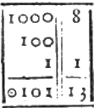
ou 7 elt la fomme de quatre,de deux 11 7| &d’un. Et que IoI ou I;elt la fomme de huit,quatre
&un.Cetre proprieté fert aux Effayeurs pour pefer toutes fortes de mafles avec peu de poids, &pourroit fervir dans les monnoyes pour don- ner plufieurs valeurs avec peu de pieces.
Cette expreflion des Nombres étant établie,fert à faire tres-facilement toutes fortes d’operations.
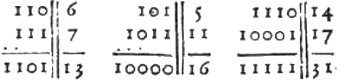
Pour I'Addition
par exemple.
①
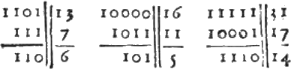
○ I I O O I2
Pour la Sou_ fraition.
c I I O I 13
e c 1 I I Cj 14

◎ CI III 5
I O10 O C I⑥ I O O O I 17 I O O I O 18 I O ○ rY 19
○ ItO I O O 20
◎ I O I O I 21
0 I O I I o 22
I O I I 1 23
I I O O O 24
○ I I O O I |25
0 I I O I O 26
○ I I O I I |27
0 I I I O o 28
◎ I II O I 29 e II I I C 30
II I I 31
I O O O C 32 &c. XC.

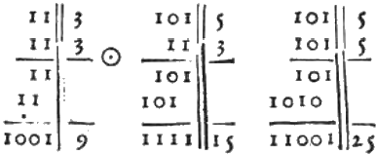
Pour la MuL. tiplication,

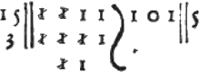
Pour la Divijfon.

Et toutes ces operations font fi aifées,qu'on n'a jamais befoin de rien eflayer ni deviner,comme il faut faire dans la divifion ordinaire.On n’a point befoin non-plus de rien apprendre par cæur icy,comme il faut faire dans le calcul ordinaire,où il faut fCavoir,par exemple,que 6&7 pris enfemble font 13;&que s multiplié par 3 donne is,fuivant la Table dune fois un et un,qu'on ap- pelle Pythagorique.Mais icy tout cela fe trouve &fe prouve de fource,comme I'on voit dansles exemples pré . cedens fous les fignes ③&◎.

《皇家科学院的历史》中的一页。这是一部关于二进制的著作，作者莱布尼 茨，创作时间为1703年
小游戏练习
转骰子+双人策略游戏。第一位玩家将骰子放在桌上，选择一个数 字，让该数字所在的面朝上。另一位玩家将骰子转一个面，将朝上的数 字与之前的数字相加。双方轮流转动骰子(他们可以得到除顶面和底面 之外的任意一个数字),并将朝上的数字与之前的总和相加。得出31的 玩家胜出。哪位玩家占优势?如何确保自己总是能赢?
剪矩形+双人策略游戏。在方格纸上画一个17×15格的矩形(矩形 的边要沿着网格线来画，一格就是一个长度单位)。给右下角的方格做 上标记。两位玩家轮流用横线或竖线(沿网格线)将矩形分割成两部 分，并将不包含标记方格的部分剪掉。无法再分割矩形(只剩下标记方 格)的玩家输。哪位玩家占优势?如何确保自己总是能赢?

圆形画线+双人策略游戏。在一张纸上画一个圆，上面随意标出8 个点。两位玩家轮流在两点间画线。他们可以连接任意尚未画线的两 点，但前提是任意两条线不能交叉。无法继续画线的玩家输。哪位玩家 占优势?如果游戏开始时，改变点的个数，占优势的还会是同一个人
吗?

游戏6(双人):走六边形
图1是一个棋盘，棋子1枚，初始位置是S 。两位玩家轮流移动棋
子，每次只能走相邻一格，方向向右，可以横着走，也可以斜着走。成 功将棋子移到最后一格(位置M) 的玩家胜出。

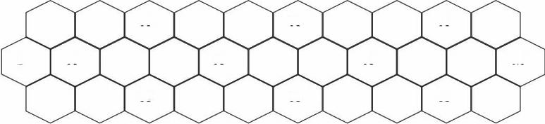
X

X M

X
S X
X
X
X
X
X

如果亲自试一下，你就会很快发现，要想胜出，棋子的必经之路有 哪几格。然后倒推一下，就能得出结论：只要第一位玩家的棋子经过图 中标记的格子，他就有制胜策略。或许你一时不会发现，这个游戏就相 当于游戏1(逢20者胜),直到我们看出每走一步就相当于走了两格
(不换行移动)或一格(换行移动)时，才恍然大悟。我们将格子标上 数字，这样就能看得更清楚了(如图2所示)。

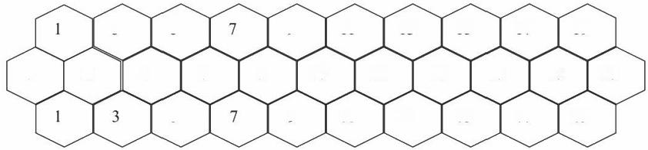
9 11 13 15 17 19

8 10 12 14 16 18 20

9 11 13 15 17 19
2 4 6
3 5
0
5
图2

游戏7(双人):走完最后一子
棋盘上一行有6个方格，棋子3枚。两位玩家轮流选择一枚棋子向右 移动，移动几格随意(最少1格，最多走到终点)。游戏的目的是将所 有的棋子走到右端最后一格。将最后1枚棋子走到终点的玩家胜出。同 一格中可以放多枚棋子。注意，这个游戏相当于我们分析过的尼姆游戏 第一版(游戏4):这里的一枚棋子代表之前的一堆棋子，向右移动意 味着从一堆中拿棋子，棋子到达终点就好比将一堆全部拿完。
现在，我们来分析一下另外两个游戏的对等性。

游戏8(双人):捡石子
桌上有两堆棋子(比如一堆7枚， 一堆5枚)。双方轮流从一堆中拿 走任意数量的棋子(至少1枚),也可以从两堆中拿，不过两堆中拿走 的棋子数要一致。
游戏9(双人):拯救皇后
将皇后放在国际象棋棋盘的任意一格(比如H8) 中。双方轮流向 左、向下，或者斜向左下移动皇后，移动几格随意。成功将皇后移至

A1（第一行和第一列的交叉点）的玩家胜出。
在上述两个游戏中，前者捡石子属于尼姆游戏，只不过允许从几堆 中同时拿走棋子，这种情况我们还没有考虑过。但是这样一来，要想制 定普遍适用的制胜策略，其过程就复杂多了。如果将后者（游戏9）的 走法分析一下，我们很快就会发现，它跟前者是一样的，只不过把拿棋 子变成了移动皇后。皇后横向移动相当于从第一堆中拿棋子；纵向移动 相当于从第二堆中拿棋子；斜向移动相当于从两堆中拿走相同数量的棋 子。
这几个例子表明，在某些情况下，有些游戏乍一看差别很大，其实 非常相似。要想搞清楚这一点，我们可以将它们的目的和规则相互转换 一下。然而，也有的时候，情况恰恰相反。有些游戏看似一模一样，实 际完全不同，尤其是在考虑制胜策略的时候。首先，我们来看下面这个 游戏，它跟游戏1（逢20者胜）看似无异。
游戏10 （双人）： 雏菊
画上的雏菊有11片花瓣，每片花瓣上放一枚棋子。双方轮流拿走1 枚或2枚棋子，但是，如果两枚棋子挨着（即放在相邻的花瓣上），那 就要一起拿走。

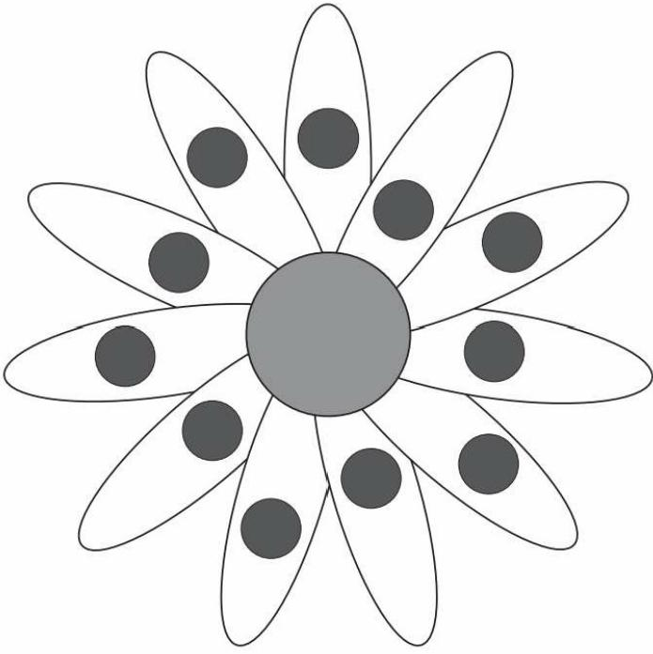
雏菊游戏的起始位置
这个游戏跟我们在本章中分析的第一个游戏(逢20者胜)极其相
似，只不过将20枚棋子换成了11枚。根据这一点，第一位玩家可以在第 一轮拿走2枚棋子，然后保证每轮两人一共拿走3枚，这样他就赢了。可 是，现在有条件限制了——如果两片花瓣相邻，它们上面的棋子就要同 时拿走 之前的策略彻底不奏效了。现在，真正重要的是棋子的位
置，数量已经意义不大了。其实，棋子的初始位置是无所谓的，因为只 要棋子超过3枚，那不管数量是多少，该制胜策略的形成方法都是一样 的。
严格地讲，这个游戏并不属于尼姆游戏，而应该归类于尼姆车游
戏，其通用策略我们尚不明了。事实上，这是此类游戏的一个简单形
式。具体到这个游戏上，我们能够看到，不管棋子的初始数量是多少， 只要第二位玩家把握对称策略，他就一定会赢。我们在玩游戏的过程中 可以观察到，假如玩家能将花瓣分成结构相同的两组，那他就能通过对

称玩法轻松胜出，即拿棋子的时候一定要跟对方对称。既然在第一轮
中，第一位玩家无法将棋子分成两组（这意味着要拿走两枚不相邻的棋 子），那就一定会留下一个缺口。第二位玩家只要再拿出一个缺口，就 能将棋子分成两组了。
游戏和伪游戏
有些游戏跟我们之前讲到的游戏看似雷同，但实际上并不能被归类 为策略游戏，因为任何玩家的行为都无法改变游戏的进程。换句话说， 这些游戏的制胜策略蕴含在规则当中，与玩家的决策无关，因为玩家改 变不了游戏的结果。数学家往往将这类游戏称为“伪游戏” 。对于这类游 戏，我们没有必要寻找制胜策略，因为这种策略根本不存在，但我们可 以证明的是，玩家的决策对游戏结果毫无影响。这类游戏的规则与目的 决定了谁永远是赢家。接下来，我们来看两个伪游戏的例子：
巴比伦， 设计者： 布鲁诺·法伊杜蒂
当今，抽象的策略游戏界倾向于设计一些看似简单，实则极难分析 的游戏，以至于有些游戏的制胜策略虽然理论上存在，但几乎不可能确 定。接下来这个游戏名叫巴比伦，是由法国游戏设计师布鲁诺 · 法伊杜 蒂设计的一款策略游戏。它就是此类游戏的典型代表。桌上有12枚棋
子，分为4种颜色，每种颜色3枚。两位玩家轮流选择一堆棋子（一开始 每堆只有1枚棋子）叠放在另一堆上，这个过程要遵守以下规则：叠加 在一起的两堆要么棋子数相同，要么最上面的棋子颜色相同。无法继续 叠放棋子的玩家输。
尽管乍一看，我们只要研究几种具体情况，再将其进行扩展，就能 找到该游戏的制胜策略，但是经过计算机的详细分析，我们发现根本不 存在人脑能够记忆的制胜策略。

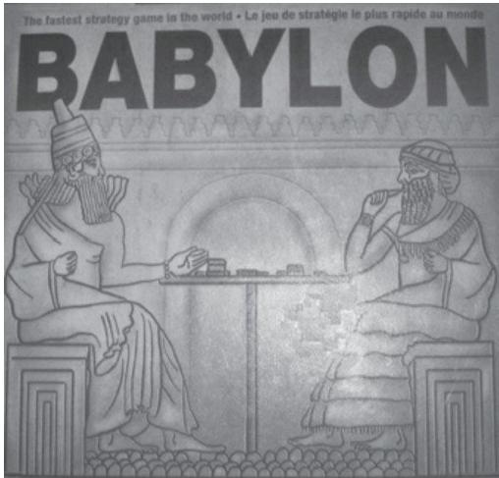
巴比伦，由布鲁诺 · 法伊杜蒂设计的游戏

游戏11(双人):只看奇数
桌上有20枚棋子，两位玩家轮流拿，每次可拿1枚、3枚或者5枚。
拿走最后一枚者胜。两位玩家中，谁占优势，第一位还是第二位?如果 棋子数变了，情况还会如此吗?该游戏是否跟之前那些一样，也属于策 略游戏，还是另当别论?
如果我们玩几次这个游戏，很快就会发现，第二位玩家总是会赢， 第一位玩家毫无回天之力。其实，第二位玩家甚至是被迫胜出的，不想 赢都不行。与之前的游戏不同，在这个游戏中，奇偶性(包括初始棋子 数的奇偶性和每次拿走棋子数的奇偶性)起了决定性作用。这就意味
着，制胜策略无从谈起，因为该游戏的破解方法是由其规则决定的。
事实上，假如一开始有20枚(或者任意偶数)棋子，第一位玩家拿 走1枚、3枚或者5枚(或者任意其他奇数)之后，桌上剩余的棋子数一 定为奇数(偶数减奇数等于奇数)。轮到第二位玩家的时候，拿走的棋 子数也只能是奇数，剩下的棋子数则为偶数(奇数减奇数等于偶数)。 这样一来，第一位玩家留在桌上的棋子数将总是奇数，而第二位玩家留 下的就总是偶数。由于0是偶数，所以不管双方怎么拿，最后胜出的一 定是第二位玩家。同理，如果初始棋子数为奇数，最后胜出的一定是第 一位玩家。

游戏12(双人):圆形和正方形
在纸上画一行圆形和正方形。两位玩家轮流擦掉两个一样的图形
(两个圆形或两个正方形),用一个圆形代替，或者擦掉两个不同的图 形，用一个正方形代替。这样图形越来越少，最终只剩一个图形：如果 剩下正方形，则第一位玩家胜；如果剩下圆形，则第二位玩家胜。该游 戏有制胜策略吗?如果圆形和正方形的初始数量变了，又会怎样?这是 真正的策略游戏吗?让我们以下图所示的初始构型为例来看一下：

很明显，不管怎么玩，第二位玩家好像一定会赢(即最后剩下的图 形一定是圆形)。圆形数量的变化似乎不会影响游戏的结果，而正方形 数量的变化却可以。

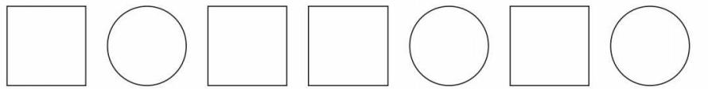

这其实算不上是一个游戏，因为其初始构型和规则决定了花落谁
家。要弄清楚这一点，我们需要分析一下，整个游戏过程中正方形的数 量是如何变化的。游戏每进行一步，正方形的数量要么不变(即用圆形 代替两个圆形，或者用正方形代替一个圆形和一个正方形),要么减少 两个(即用圆形代替两个正方形)。这就意味着，如果一开始正方形的 数量为偶数，在整个游戏过程中就都是偶数，所以最后剩下的就不可能 是正方形；如果这个数量为奇数，则情况相反。

小游戏练习
画三角形。双人策略游戏。画一个圆，并在上面随意标出6个点。
两位玩家轮流在两点间画一条线。一位用黑笔，一位用红笔。玩家可连 接尚未画线的任意两点。成功用同色笔画出三角形的玩家胜。哪位玩家 占优势?如何确保自己一定能赢?如果一开始的点数变了，情况还会如 此吗?这个游戏也可以反过来玩，即谁先画出自己颜色的三角形，谁就 输了。情况又会如何?

巧克力块 （I） 。一块巧克力上有28个正方形小格，呈4排7列分
布。第一位玩家将其掰成两块，不能破坏任何小格。第二位玩家从中选 出一块（丢弃另一块），再将其掰成两块。双方轮流进行，沿网格线掰 巧克力。无法继续掰的玩家输。该游戏的制胜策略是什么？如果这块巧 克力上有27个正方形小格，呈3排9列分布呢？
巧克力块 （II） 。跟上个游戏类似，也是将巧克力掰成两块，不过 这次的巧克力上有50个正方形小格，呈5排10列分布。两位玩家轮流将 其（或其中一部分）横向或者竖向（不破坏任何小格）掰开。不过这一 次，我们要保留巧克力的所有部分。谁先掰剩一个正方形小格，谁就输 了。该游戏的制胜策略是什么？如果谁先掰剩一个正方形小格，谁就赢 了呢？
本章的重点是策略游戏，尤其是那些可以被全面分析的策略游戏。 我们的目的在于探讨如何运用数学来为某位玩家制定制胜策略，前提是 该策略的确存在。在解决数学问题的过程中，我们可以采用启发法，比 如研究具体案例、假设游戏结果并逆向倒推、利用对称性，以及考虑奇 偶性等。然而，一旦这些分析游戏的技巧变成了制胜策略，该游戏就不 再是游戏，而变成了另一个已经解决的数学谜题。
从广义上讲，在我们分析过的游戏中，有些相当于尼姆游戏，棋子 数量起关键作用，有些相当于尼姆车游戏，除了棋子数量，还涉及位置 因素，导致原本适用于尼姆游戏的问题解决策略无法使用，从而使得确 定策略的过程更加复杂。

第三章 运气游戏

游戏从哪里结束，严肃数学从哪里开始？
对于很多人来说，数学都是很枯燥的，
完全跟游戏不搭边。另外，对于大多数数学家来说，
数学永远都是游戏，尽管它还可以是很多其他东西。
——米格尔 ·德 ·古斯曼
本章重点论述游戏和概率之间的关系。当人类尝试模拟或预测某些 像运气这样看似无序的东西时，这种关系就已经出现了。在此之前，数 学家关注的一直是确定而规律的领域，相关研究有所保障。可以说，概 率计算方法的出现开创了数学界的新纪元。我们逐渐发现，其应用之处 越来越多，涉及领域越来越广。直到现在，我们用数学研究和模拟的不 仅是概率，还包括其他不确定的东西，比如分形学的无序性和不规律
性。

不服输的人：运气游戏和概率的诞生

目前，复杂的概率论的应用领域十分广泛，因为在我们的世界里，
与确定因素相比，不确定因素具有更为重要的意义。然而，概率论的起 源与人们在运气游戏中的好胜心是分不开的。事实上，概率论的数学模 型最初是基于概率的定义发展而来的。17世纪中期，该模型在法国初步 成型，特别体现在1654年，布莱瑟·帕斯卡和皮埃尔·费马在通信中就安 托万·贡博（AntoineGombauld ，1607-1685）提出的问题所进行的讨论， 后者我们也称之为德米尔（Chevalier de Méré) 。德米尔是一个狂热的 赌徒，他曾向帕斯卡求助，希望其对某些骰子游戏的结果做出解释。
德米尔一生中很大一部分时间都靠直觉方法来操作和分析运气游
戏。碰巧的是，经证实，这些方法往往都是正确的。看起来，他通过某 些看似平衡的游戏（也就是输赢机会参半的游戏）赢了很多钱。在当时 的人们看来，很多游戏都是平衡的，其中一个就是，掷骰子4次，至少 掷得一次6点，但德米尔却知道，这个游戏是有胜算的。不过，他提出 了一种新玩法，即掷一对骰子24次，至少有一次要掷得一对6点。他以 为这种玩法跟之前的游戏一样，也会赢钱。但他很快就发现，事实并非 如此，原有的策略甚至适得其反。于是，在1654年左右，他找到了帕斯 卡，询问自己的推断哪里错了，为什么新玩法会让他输钱，跟之前的游 戏完全不同。

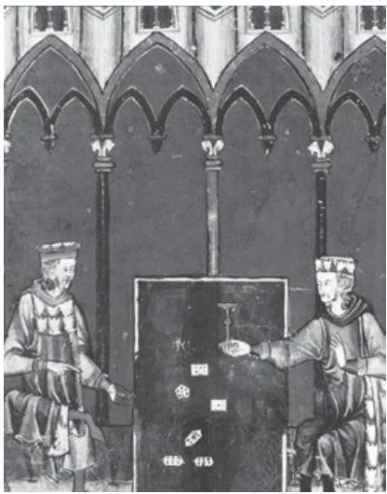
阿方索十世《对弈集》中的一幅插图，上面画的是一种骰子游戏。
布莱瑟 · 帕斯卡(1623-1662)
尽管一生相对短暂，这位法国哲学家、数学家和科学家依然在科学 和知识领域做出了很多重大贡献。
他从小天赋异禀，11岁的时候就参加了由马林 ·梅森组织的科学会 议。1640年，他出版了专著《圆锥曲线论》。1649年，他验证了托里拆 利在气压方面的理论。

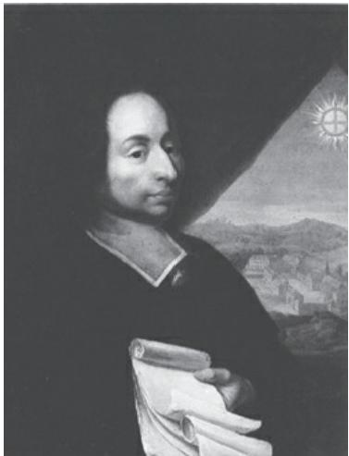
1642年，帕斯卡为了帮助在诺曼底做税务员的父亲，设计了一台计 算器。该计算器也叫“加法器”,是最早使用的机械计算器之一，有的 至今还收藏在一些科技博物馆里。这台为商业计算而设计的计算器引起 了各界人士的兴趣，其中包括瑞典的克里斯蒂娜女王和哲学家莱布尼
茨，后者还对其进行了完善。

针对德米尔提出的概率问题，帕斯卡同皮埃尔 · 费马在通信中进行 了探讨，为概率计算理论模型的出现奠定了基础，帕斯卡将其称为“概 率几何学”。其中，最有名的五封信都出现在1654年，他们在信中分析 了运气游戏，卡尔达诺也曾对此颇有兴趣。
帕斯卡在该领域的另一著作是《算术三角形》(1654)。他在书中 分析并证明了算术三角形的性质。该三角形被称为帕斯卡三角形，里面 的数字与组合数值相对应，后来被牛顿用来确定二项式系数。
1655年，帕斯卡隐居修道院，从此不再致力于数学和科学研究，转 而将余生贡献给了哲学和宗教领域。
皮埃尔 ·德 ·费马(1601-1665)
费马是历史上最重要的数学家之一，尽管在数学领域，他的身份一 直是业余爱好者。在其有生之年，他从未出版过任何作品。相反，其成

就为世人所知，还要归功于他与当时几位伟大的数学家之间的通信往 来，比如笛卡儿、梅森和帕斯卡。
费马学过法律，一生中大部分时间都在图卢兹工作。他在当地议会 担任律师，地位显赫。这样一来，他就可以利用空闲时间研究他真正挚 爱的数学。他最感兴趣的是数论，这也是他贡献最大的一个领域。他曾 提出过多个猜想，其中最著名的猜想(当n>2时，方程xn+yn=zn除了
xyz=0的解外，没有其他的整数解)直到20世纪才得以证明。另外，他 还对几何学做出了重要贡献，并且确定了解决最优化问题的函数极值， 为微积分的发展奠定了基础。1654年，他与帕斯卡在通信中对概率的定 义进行了探讨，这是该领域已知最早的相关尝试。
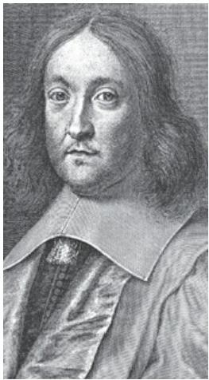

驾驭机会：概率的数学研究

在介绍概率的概念和基本性质之前，我们先来分析一下德米尔的两 种赌博游戏。第一种的具体情况是这样的：掷4次骰子，至少掷得一枚6 点，这样的概率有多少？我们可以运用概率论的基本原理解决这个问
题，即某个事件或其相反事件发生的概率为1 。因此，我们必须首先算 一下，掷4次骰子，没有掷得6点的概率是多少。显然，每掷一次骰子， 该概率为p（没有掷得6点的概率）=5/6 。而掷4次骰子，每一次都是完 全独立的，这就意味着我们需要将每一次的概率相乘，得出总概率为：
（5/6） ·（5/6） ·（5/6） ·（5/6）
=（5/6）4=625/1296=0.482<1/2。
这样，至少掷得一枚6点的概率就是：
1-（625/1296）=671/1296=0.518>1/2。
由此我们可以看出，正如德米尔原本猜测的一样，掷4次骰子，掷 得一枚6点，在这上面下注是有胜算的。
我们可以用类似的方法来分析和解决第二种赌法：掷两枚骰子24 次，掷得一对6点的概率是多少？跟之前一样，我们必须先算一下在这 24次中，无法掷得一对6点的概率。两枚骰子每掷一次，该概率为p（没 有掷得一对6点的概率）=35/36 。因此，掷24次，该概率为：
p（没有掷得一对6点的概率）=（35/36）24=0.5086。
从这个结果可以明显看出，至少掷得一对6点的概率为：
1-0.5086=0.4914<1/2。
以上我们分析的赌博游戏是历史上最早解决的概率问题之一。在这 个过程中，我们已经运用到了一系列定义和性质，二者构成了概率论的 基础。

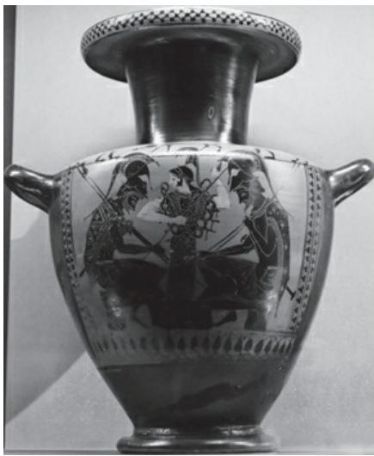
最著名的雅典黑陶双耳瓶之一，上面的阿喀琉斯和埃阿斯正在玩骰子。该陶器 可追溯至公元前6世纪，证明该游戏曾盛极一时

皮埃尔 · 西蒙 ·拉普拉斯(1749-1827)
皮埃尔 · 西蒙 ·拉普拉斯 (Pierre Simon Laplace) 是18世纪最伟 大的数学家之一。他曾学习神学和数学，而后在巴黎皇家军事学院和高 等师范学院任教。他是法国研究所和英国皇家学会的会员。法国大革命 时期，他为十进制的建立付出过不懈努力。在拿破仑的要求下，他曾任 参议院的议员和议长，并于1805年获得荣誉军团勋章。波旁王朝复辟以 后，拉普拉斯强烈拥护路易十八，后者于1817年授予他侯爵头衔。

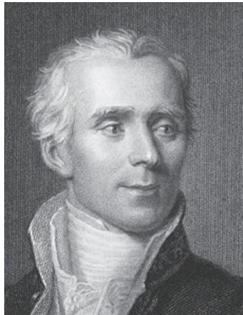
他的主要成就在数学和物理领域，最伟大的科学贡献或许就是出版 于1799-1825年的五卷本巨著《天体力学》。在该著作中，他完善了万 有引力，证明了太阳系的稳定性，牛顿、哈雷和欧拉早期都曾致力于这 些问题的研究。
从1780年开始，拉普拉斯转而研究概率问题，出版了专著《概率论 的解析理论》(1812),这被认为是该领域的首部著作。这些作品的成 功又促使他完成了《概率哲学论》(1814),这本书可以说是他概率论 解析理论的简化版。他在书中对确定的宇宙观进行了完整和一致的论
述。关于这一点，拉普拉斯说道：“从本文中可以看出，概率论起码是 唯一一种可以简化为计算的常识……该科学领域最值得我们思考，其用 途也最为广泛，应当纳入我们的公共教育体系。”

这些性质，很多都在之前提到的帕斯卡和费马的通信中进行过讨
论，后来又在拉普拉斯的概率论专著中建立起来。不过它们都是以逆向 的形式呈现出来的，下面我们通过几个相关的掷骰子游戏加以说明：

事件 |  | 概率
1 | 任意事件E总是具备以下 条件：  O≤p(E)≤1 | 每掷一次骰子，掷得1~6某一点数(比 如5点)的概率都是1/6,因为可能事件 有6种，其中只有一种是符合预期的( 即掷得5点)。
2 | 如果E一定发生，则 p(E)=1,而如果E不  可能发生，则p(E)=0 | 每掷一次骰子，掷得7点的概率为0(该 事件不可能发生),而掷得点数为大于 0且小于7的整数的概率则为1(该事件 一定发生)。
3 | p(非E)=1-p(E) | 每掷一次骰子，p(掷得6点)=1-p( 没有掷得6点)。那么,每掷4次骰 子，p(至少掷得一个6点)=1-p(没 有掷得6点)。
4 | 如果A和B代表不 同的事件，p(A或 B)=p(A)+p(B) | 每掷一次骰子，p(掷得偶数点或5 点)=p(掷得偶数点)+p(掷得5  点)=1/2+1/6=2/3。
5 | 如果A和B代表独立的事 件， p(A和B)=  p(A) ·p(B) | 如果一次掷出两枚骰子，那么没有掷 得6点的概率为：p(两枚骰子都不  是6点)=p(不是6点) ·p(不是6 点)=5/6 ·5/6=25/36。

帕斯卡和费马在通信中还谈论到另外一个有关赌博游戏的问题。具 体地说，就是如果游戏在某一时刻突然中断，玩家应该如何分配赌金。 这个问题就是我们常说的“点数分配问题”。最早涉及该问题的是卡尔达 诺，他提出的解决方案是基于双方的现有点数，而不是双方在游戏结束 后获胜的概率。
点数分配问题
接下来，我们来看一个最早的概率问题：罗翰和潘妮玩赌博游戏， 先得10点者胜。每一轮游戏中，双方输赢的机会均等，每赢一次得一
点。17轮结束后，潘妮以9:8领先。这时，游戏无法继续了。由于双方

都没得满10点，因此他们决定分配现有的赌金。该怎么分配呢？
“正确 ”解决这个问题的依据，严格来说并不属于数学范畴，这就 意味着“合理的解决办法 ”可能不止一个。然而，我们分析两位玩家获 胜的概率，就可以据此分配赌金。
实际上，他们只要最多再玩两轮就能决出胜负。而在这两轮游戏之 后，可能（且等可能）产生四种结果：（P，P），（P，R），（R，
P），（R，R）。P代表潘妮赢，R代表罗翰赢。其中在三种情况下，潘 妮会赢，因为她就差一点了；只在一种情况下（即最后一种情况），罗 翰会赢。所以，他们的赌金应该按照3 ∶ 1的比例分配，即潘妮得3/4，
罗翰得1/4。

计数问题：顺序重要吗？

请记住，某一事件发生的概率是按照以下原则求得的：p（事件）= 有利情况/可能情况，即确定某一事件发生的次数，然后除以可能发生 的总数。在某些情况下，这种计算十分简单。例如，掷骰子得到偶数的 概率是多少？对于这个题目来说，可能情况有6种，其中有利情况有3种 （掷得2 、4或6）；因此，p（事件）=3/6=0.5 。由于可能情况的总数非 常小，我们可以简单地通过列出所有情况来计算出有利情况的数量。但 是，也有一些时候，对有利和（或）可能情况的计算或许要复杂得多。 因此，我们必须正确地分析问题，并找到计算各种情况数量的方法。也 就是说，列出所有情况，并对其正确计算。这对于我们分析运气游戏， 或者任意相对复杂的随机问题，都极其重要。
接下来，我们将通过分析几个案例来看几种不同的计数方法。
情境1
12位选手赛跑，（前三名）登上领奖台，会出现多少种不同的情 况？
12位选手谁都有可能跑第一。任意一人得第一的情况下，另外11名 选手都有可能得第二，然后其余10位选手都有可能得第三。所以，领奖 台上可能出现的不同情况有：12·11·10=1320。
这个问题其实就是将12位选手按3人分组，每组选手的顺序都不 同，求总共有多少组。
在这里，名单上出现1 、2 、3和2 、3 、1是不一样的，即使在这两种 情况下，登上领奖台的人相同。在第一份名单中，1号选手获得冠军（2 号亚军，3号季军），而在第二份名单中，2号选手获得冠军（3号亚
军，1号季军）。
这个题目也就是求12个元素中，3个元素的不同组合数：正如我们 之前所说，V12 ，3可以通过12·11·10来计算得出。总的来说，我们在计

算m 个元素中n个元素的不同组合数 (n<m), 就可以运用以下公式：
Vm,n=m·(m-1)·(m-2)·……·(m-n+1)

情境2
玩桥牌时，一人手中的13张牌可以有多少种不同的排序方法?
如果我们要计算13张牌可能出现的不同排序方法，那么第一张牌就 有13种可能，第二张有12种可能，第三张有11种可能。以此类推，直到 最后一张，也就只剩一种可能了。
因此，排序总数为：
13 ·12 ·11 ·…… ·3 ·2 · 1=13!=6227020800
以上计算过程也就是求13个元素的排列数，其结果也可以用阶乘符 号表示。在这个题目中，就是在第一个数字之后加上感叹号，即13!。n! 就表示所有小于等于n且大于等于1的整数的积。下面这个表格中列出了 1~12的阶乘，我们可以从中看出这些数字的规律：

1! | 1 | 7! | 1 ·2 ·3 ·4 ·5 ·6 ·7=5040
2! | 1 ·2=2 | 8! | 1 ·2 ·3 ·4 ·5 ·6 ·7 ·8=40320
3! | 1 ·2 ·3=6 | 9! | 1 ·2 ·3 ·4 ·5 ·6 ·7 ·8 ·9=362880
4! | 1 ·2 ·3 ·4=24 | 10! | 1 ·2 ·3 ·4 ·5 ·6 ·7 ·8 ·9 · 10=3628800
5! | 1 ·2 ·3 ·4 ·5=120 | 11! | 1 ·2 ·3 ·4 ·5 ·6 ·7 ·8 ·9 ·10 · 11=39916800
6! | 1 ·2 ·3 ·4 ·5 ·6=720 | 12! | 1 ·2 ·3 ·4 ·5 ·6 ·7 ·8 ·9 ·10 ·11 · 12=479001600

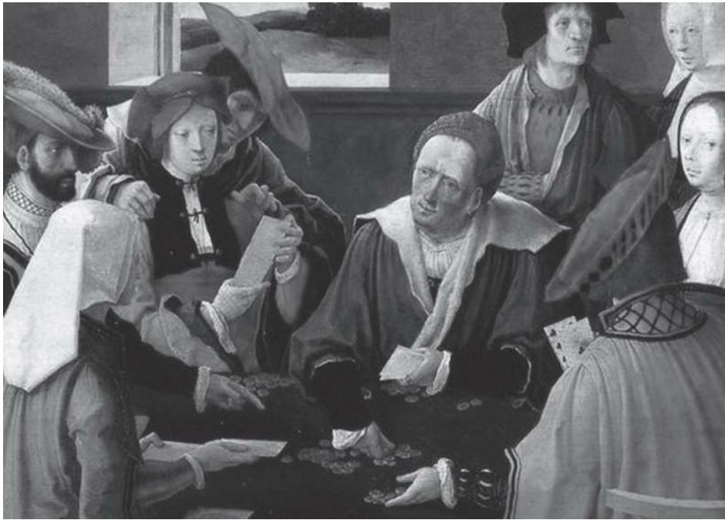
计数是很多纸牌游戏的基本技巧：《玩纸牌者》,卢卡斯 ·凡 · 莱登(1520) 情境3
玩桥牌时，把52张牌分给4个人，会有多少种不同的牌面?
在这里，我们需要计算的是52张牌，每13张分成一组，不考虑每组 牌的顺序，会有多少种不同的分法。要计算不同的牌面，而且不计纸牌 顺序， 一种可能的计算方法为：

52 ·51 ·50 · ……(13项) … … ·42 ·41 ·40=3.95424 · 1021
然而，由于不考虑纸牌顺序，我们应该注意到，每13张牌一组，每 组牌我们都算了13!次(即13的排列方法总数)。这意味着桥牌游戏
中，不同的牌面应该有：
(52·51·……·41·40)/13!=52!/(39!13!)=635013559600

可以看到，我们得出的数字是相当大的。对于第一种算法，我们将 纸牌顺序考虑在内，得出的结果为22位数；对于第二种算法，我们不考 虑纸牌顺序，得出的结果为12位数。我们可以将这两个数字同宇宙年龄 相比较：1.5·1010年（用秒来表示大约为4.7·1017秒）。也就是说，第一 个数字（3.9·1021 ）要比自宇宙大爆炸以来流逝的所有秒数的8000倍还 要大，而第二个数字（6.3·1011 ）则是宇宙自形成至今所经历的所有年 数的42倍。
这个题目也就是求52个元素中13个元素的组合数，元素顺序不计， 其结果可以记为C52 ，13 。计算方法我们已经讲了，就是52!/（39!
·13!）。因此，要求m个元素中n个元素的组合数（n<m），就可以运用 以下公式：
Cm,n=m!/(m-n)! ·n!
情境4
足球决赛以平局收场，需要以点球决胜负，通常每队踢5球，每一 球必须由不同的球员完成。那么每队11名球员中需要选出5名来踢点球 完成比赛，该球员名单共有多少种？
在这个题目中，球员顺序是否需要考虑在内尚不清楚，所以两种理 解都是可以的。
a）5名球员为一组，任意两组至少要有一名不同的球员。在这种情 况下，11个元素中每5个元素的组合数为：11!/（5!·6!）=462。
b）但是，熟悉此类比赛的人都知道，每一队提交给裁判的名单上 都要列出球员的顺序，5名球员要依次踢出5个点球。这样一来，如果两 份名单上的球员相同，而顺序不同，那就应被视作两份不同的名单。因 此，11个元素中5个元素的不同组合数为：11!/6!=55440。

彩票号码和其他错觉

这是小说中的一段对话：
“请给我一个彩票号码。”
“给，00010 。”
“我不想要这个，这个数太小了，永远中不了。”
“如果你想要的话，00001也给你吧；两个号码收你一个的钱。” “这个我也不想要，更中不了。”
“好吧，我这儿还有74283 。”
“这个不错！就它了。谢谢你让我换成这个。”
我们对于运气和游戏规则都有自己具体的想法。然而，当一些非常 简单的概率问题摆在我们面前时，怀疑就会悄然而生，而且这种怀疑往 往比对其他类型的数学问题和游戏所产生的怀疑要强烈得多。所以，当 我们力图用概率为运气建立数学模型时，就必须对每一种情况进行详细 的分析。前文中的对话或许有些夸张，却足以表明，我们在日常生活
中，往往并没有运用概率学的最基本原理解决问题，尤其是在玩运气游 戏的时候。而且，很多人利用体育比赛或其他活动来赌博，这也充分体 现了大众对概率计算知之甚少。甚至当事实证明，很多游戏输钱的概率 很高，很多赌徒每周都赌，却很少会赢，但仍然有人乐此不疲，而且嘴 边总是挂着一句话：“总有一天会轮到我的。”只不过，他们开车出门， 考虑到发生交通意外的概率时，就不会这么讲了。

离奇的概率

现在我们来看几个有趣的案例，希望其中体现的比赛输赢或打成平 手的概率问题，能引发我们对直觉的思考，有时甚至是怀疑。所有这些 游戏和问题都会说明，一般来说，我们对于概率的了解并没有自己想象 的那么深入，直觉经常会误导我们去相信一些与事实相反的情况。
草地滚球
两位好友约翰和查尔斯酷爱草地滚球，他们玩球的规则如下：约翰 有两个球，而查尔斯只有一个。他们设好目标球，并向其滚球。假设二 人水平相当，那么约翰的球最靠近目标球的概率是多少？
乍一看，该答案应该是2/3 ，因为查尔斯只有一个球，这个球可以 排在第一、第二，或者第三，而对于后两种情况来说，约翰的球都是最 近的。可是，如果我们换个角度来考虑这个问题，就会得出四种可能的 结果：约翰的两个球可以停在查尔斯的球之前、之后，或者一个在前， 一个在后，或者恰恰相反。在这几种情况下，查尔斯能赢的情况仍然只 有一种，但是约翰的球最靠近目标球的概率却上升到了3/4 。两种算
法，哪个出了错？原因何在？
第一种推算方法是正确的。如果球上没有标记，那可能产生的情况 就有三种，而如果球上做了标记，那比赛结果就成了六种，其中约翰的 球最靠近目标球的有四种。第二种推算方法是错误的，因为考虑到约翰 两个球的具体位置，在可能产生的一般结果中，只有一种可以被一分为 二，即查尔斯的球排在中间的时候。如果我们这样处理该结果，就必须 对其他两种一视同仁，即查尔斯的球排在最前和最后的时候。
标准骰子
布兰达和罗杰有一枚标准骰子，也就是六面分别标着数字1~6的骰 子。布兰达先掷，罗杰后掷。布兰达掷得点数高于罗杰掷得点数的概率 是多少？
显然，任意数字出现的概率都是1/6（即罗杰与布兰达点数相同的 概率为1/6）。因此，他们掷得不同点数的概率为5/6 。那么布兰达点数 更高的概率就是该数值的一半，也就是5/12。
赢的概率是多少？

有三枚不同颜色的骰子。红色骰子上标有数字2、4、9,每个数字 标在两面上；蓝色骰子标有数字3、5、7,每个数字也标在两面上；白 色骰子上标有数字1、6、8,标记方式跟前两个一样。两位玩家轮流选 择一枚骰子投掷，点数较高者赢。如果让对方先选择骰子，那么对方就 有可能一直选择正确的骰子，从而保证其获胜的概率更大。应该如何操 作?骰子该如何选择?
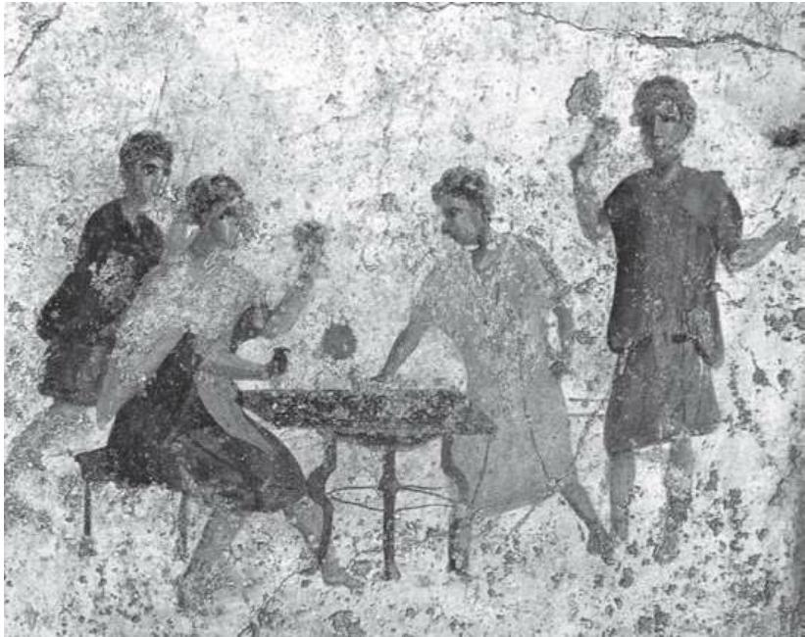
创作于1世纪的庞贝古城壁画，上面有两个人在掷骰子
尽管所有骰子上的数字之和都是一样的，但这其中蕴含着玄机。即 蓝色压制红色，白色压制蓝色，红色压制白色。对这3组配对来说，掷9 次骰子，平均前者赢5次，后者赢4次。这就意味着，我们可以通过分析 每一对骰子可能产生的所有情况轻松计算出概率，即一枚骰子点数较高 的概率为5/9,另一枚点数较高的概率为4/9。因此，只要他们别选错，
第二位选骰子的玩家就一定会有更大的胜算。
有争议的抽奖
老师决定在班上的30名同学中抽奖。有人建议，拿出30张纸，每张

纸都做上标记，折起来混到一起，然后再发给每一位同学。老师提出了 更加简单快捷的方法：“我从1~30找一个数字，将它写到纸上，然后按 照你们的座次，依次经过你们身边，然后每位同学说出一个不同的数
字，看谁先猜到我找的那个。”一个坐在后排的同学不同意这种做法，
他认为他可猜的数字范围很小，与第一位同学相比，他能猜的数字很
少，而且他甚至很有可能根本没有猜数字的机会，因为他前面的同学很 有可能已经猜中答案了。这位同学的想法正确吗？或者说，老师提出的 抽奖办法公平吗？
老师的推算方法是完全公平的，每位同学猜中的概率都是一样的， 都是1/30 。事实上，对于第一位同学来说，猜中的概率就是1/30 ，因为 他要从30个数字中做出选择。第二位同学猜中的概率则是：
29/30·1/29=1/30 。更明确地说，该公式中的两部分分别是第一位同学猜 错的概率（29/30）和之后第二位同学猜中的概率（1/29）。那么，第三 位同学猜中的概率就是：29/30·28/29·1/28=1/30 。以此类推，直到最后 一名同学。另外，请注意，第一位同学猜中的概率是1/30 。假如其他同 学猜中的概率降低了，那全班同学的概率之和就不等于1了；这是不可 能的，因为所有的数字都被猜过之后，总有一个是正确的。
无趣的赌博
一位轮盘赌玩家经常赌单双数（如果赢了，其赌金翻倍；如果输
了，赌金就没了）。他决定按以下方式下注：开始的赌金是一定的，然 后每次都以手中现有赌金的1/10下注。如果他一开始有100英镑，然后 连赌10局，输赢各5次，那最后剩余的赌金与一开始相比，是更多、更 少，还是持平？这个问题可以进一步扩展，假设该玩家的起始赌金数
为m ，然后每次都以现有赌金数的1/n下注。
乍一看，10局过后，输赢各5次，这位玩家手里的钱跟一开始是一 样的，但其实他是输钱的。他每赢一次，赌金增加1/10 ，相当于将其数 额乘以1.1 ，而每输一次，赌金减少1/10 ，相当于将其数额乘以0.9 。这 样一来，输赢各5次（不考虑输赢顺序），玩家的剩余赌金为：
100·（1.1）5·（0.9）5=100·1.61051·0.59049=100·0.95099= £95.099 ，少 了将近5英镑。这种算法可以进一步延伸，由于（1+1/n） ·（1-1/n）=1- 1/n2 ，该结果小于1 ，所以玩家最终的赌金一定比一开始少，因为一个 初始数值，乘以一个小于1的数，得出的数值一定是更小的。

共同的生日
接下来又是一个令人出乎意料的概率问题：在25个人中，至少有两 人同一天生日的概率是多少?考虑到一年有365天(闰年不计),而人 只有25个，我们往往会凭直觉认为这种概率很低，至少不会超过
0.5(多半不可能)。而我们通过概率计算就会发现，这个问题的答案 实际上是超过0.5的(可能性很大)。
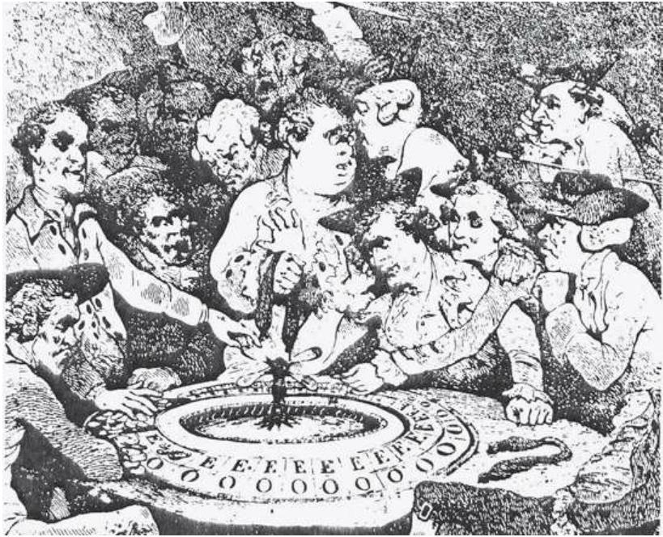
18世纪的一幅插图中的人在玩“单双数”游戏，轮盘赌就是由该游戏发展而来 的
的确，既然有可能两人或两人以上同一天出生，我们只要算出在这 25个人中，每个人生日都不同的概率就可以了。因此，我们来挨个看一 下这25个人。第一个人的生日可以是365天中的任意一天，第二个人的 生日就是剩余364天中的任意一天，第三个人的生日就是再剩余的363天 中的任意一天，以此类推。这样一来，25个人生日都不同的概率是：
p (不同生日)=365/365 · 364/365 · 363/365 ·…… · 341/365

=365!/（340! ·36525） ≦0.4313

有了这个结果，我们就可以推算出，至少两人同一天生日的概率 为：1-0.4313=0.5687>1/2 。事实上，只要有23个人，此概率就会超过 1/2。
运气没有记忆
当我们判断某些独立事件的可能性时，往往会被直觉误导。假设我 们在看一场轮盘赌，已经连续10次转到了双数。我们需要决定下一轮向 单数还是双数下注。哪一种选择最好？有了最基本的概率知识，我们会 毫无疑问地说，之前的结果都无所谓，因为转到单数或者双数的概率都 是一样的。我们常说“二者毫无关联” ，然而，人们往往意识不到这一
点，就像我们接下来要分析的案例一样。
抛硬币
一位数学老师让学生抛硬币数次，比如150次，并记录结果，正面 朝上记为1 ，背面朝上记为0 。两名学生的记录结果如下：
拉莎：
010110011001010110110100011100011011010101100100010101001110011
卢克：
100111011110100111001001110010001110111111010101011110000101000
老师看了结果后，认为里面有问题。很明显，一名学生正确地完成 了试验，而另一名学生觉得抛硬币没必要，只要随意写下一串1和0就能 糊弄过去。不幸的是，他们对概率并不是很了解，老师很快就发现其中 一人偷懒了。他们之中谁没有抛硬币呢？
拉莎的记录中1和0的分布比较规律，所以老师怀疑作弊的是她。事 实上，我们比较一下拉莎和卢克的结果就会发现，一方面两人的记录
中，1和0的个数很相似而且“很合理”（前者为78和72 ，后者为70和
80）；但是在拉莎的数据中，1和0连续出现的次数很少（最多3次）， 而在卢克的数据中，1和0却连续出现4次、5次，最多达9次。因此老师 才会怀疑拉莎。

如果我们从条件概率的角度来分析两人的记录，并且要记得，每次 抛硬币的结果都与之前的结果无关，那我们就能清楚地知道，一个1后 面，1和0应该“合理”分布。而事实上，在拉莎的记录中，一个1后面，
有47个1和30个0 ，两个1后面，只有5个1和18个0 ，而且有5次出现三个1 之后，也总有一个0 。而且在她的记录中，关于0的排列，这种偏差也很 明显，但是卢克的记录却不是这样（比如，两个1后面有18个1和14个 0 ，三个1后面有9个1和9个0）。这样一来，拉莎对运气的记录太过规 律，从而让老师怀疑她捣了鬼。
然而，信息是否影响概率呢？在接下来的情境中，基于这个问题所 产生的决策真的十分耐人寻味。下面这个游戏，是经典的“囚徒困境”问 题的变体。它说明，要想证实给出的信息如何影响概率，是相当困难
的。
游戏节目
电视游戏节目中经常设计一种挑战，让选手猜哪扇门后有奖品。选 手面前有三扇门，只能选择一扇（但不能打开）。主持人（知道哪扇门 后面藏着奖品）先打开一扇门，这扇门既没有被选手选中，后面也没有 奖品。然后主持人问选手，在两扇尚未打开的门中，他要不要将一开始 选择的那扇换成另一扇。如果选手要换的话，他赢得奖品的概率会更大 吗？
这是一个新的概率问题，十分有名且颇具争议。我们必须考虑每扇 门后藏着奖品的概率是如何变化的。选手从三扇门里选一扇，选中奖品 的概率是1/3 。当主持人从另外两扇门中选一扇（没有奖品的）打开之 后，第一扇门的概率并未发生变化，因为我们已经知道打开的那一扇没 有奖品。然而，另外那扇没有选中的门（仍然关着）的概率的确发生了 变化，已经从1/3上升到了2/3（剩余两扇关闭的门的概率之和必须是
1）。因此，选手应该选择换门，将胜出概率提高到2/3 。这个问题引发 了争议。按照上面所说，选手最初选定的那扇门的概率是没有变化的， 但也不一定。如果不是让主持人打开一扇没有奖品的门，而是选手在第 一次做出选择之后，再从剩下的两扇门中选一扇，并询问后面是否有奖 品，主持回答是或否。在这种情况下，第一次选中的那扇门的概率就从 1/3上升到了1/2。

谦逊的两次诺贝尔奖得主
莱纳斯 ·鲍林 (Linus Pauling,1901-1994) 在第二次获诺贝尔奖 时(1954年因其在量子化学方面的成就，首次获得诺贝尔化学奖；1962 年，因反对核弹测试，获得诺贝尔和平奖),以明显开玩笑的口吻说
道，第一次得奖特别不容易，因为概率大约是60亿(世界人口总数)分 之一，而第二次的含金量大大下降了，因为概率是几百(在世的诺贝尔 奖曾经得主的人数)分之一。这句话虽然风趣幽默，却是错误的推理， 问题出在哪里?
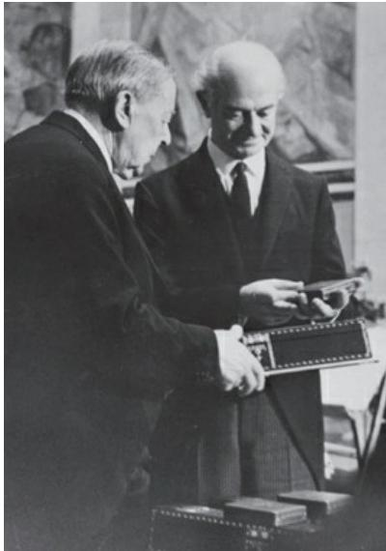
1962年，莱纳斯 ·鲍林(右)获诺贝尔和平奖
如果说，第二次得诺贝尔奖的概率只看已经获过此奖的人数，那前 提必须是，评委会决定，这次得奖的必须是之前得过奖的人。如果没有 该信息，至少在概率上，第二次得奖跟第一次得奖的难度是完全一样
的，因为在选拔过程中，评委会并未考虑候选人以前是否得过其他诺贝 尔奖项。因此从概率的角度来评判诺贝尔获奖的想法，本身就很可笑， 因为这显然不仅是运气问题，更主要的还是看得主的成就。
我们可以将这个游戏进行扩展，得出一个有趣的题目。假设有n扇 门，其中一扇后面有奖品。选手选择一扇(但并不打开),主持人从其

他门中打开一扇没有奖品的，然后问选手要不要换。然后主持人再打开 一扇（从其他关闭的门中选择，选手最后选定的一扇除外）没有奖品
的，再问选手要不要换。游戏继续，直到剩下两扇关闭的门，选手再做 最后一次选择。在整个游戏过程中，为了保证最大的得奖概率，选手应 该怎么做？获胜的概率是多少？
首先，主持人每打开一扇门，所有关着的门后有奖品的概率都会发 生变化，选手选中的那扇除外。这意味着，保证赢奖概率最大化的策略 就是不要换，直到最后只剩下两扇门，这时选手就应该换了，他赢奖的 概率就成了（n-1）/n 。另外，选手第一次选的时候，赢奖的概率是
1/n（不要忘了一共有n扇门）。如果选手直到剩两扇门的时候才换，那 一开始选的那扇门的概率仍然是1/n 。也就是说，另外一扇尚未打开的 门的概率就是（n-1）/n ，可能会更高一些。另一方面，如果选手中途换 门，那这个概率（取决于选手换门的次数和时机）计算起来就要复杂得 多了，不过一定会超过1/n（任意一扇门的概率都至少会上升一次）。
这就是说，只剩两扇门尚未打开的时候，无论哪一扇，概率都不到（n- 1）/n了。我们要想更深入地研究这个游戏，就可以分析一下，当我们 运用不同策略的时候，其概率会如何变化。结果很复杂，但也很有意 思。

数学与期望

我们在运气游戏中做决策时，所依据的最重要的概念之一就是所谓 的“数学期望”（mathematical expectation）。我们先来看几个例子，然后 给出该术语的完整定义。假设我们要玩这样一个游戏：抛出两枚硬币，
如果都是正面朝上，赢4英镑；都是反面朝上，赢1英镑；一枚正面朝 上，一枚反面朝上，输3英镑。我们赢钱的把握大吗？估计能赢或者能 输多少？
抛出两枚硬币，可能产生4种结果：两枚正面（p=1/4），两枚反面 （p=1/4），一枚正面一枚反面（p=1/4），一枚反面一枚正面
（p=1/4）。所以，平均来说，每抛4次，就会两正，两反，两次一正一 反。这就意味着，平均来看，输赢结果为1·£4+1·£1+2·（-£3）=-£1 。由 此可见，这场赌局我们不应该参与，否则就会平均每4局输掉1英镑，更

准确地说，是每局输掉25便士。该游戏结果也可以这样来算，将每一种 可能情况的概率乘以相应的赢钱数额（或者输钱数额），然后取各项之 和，即：
1/4 ·£4+1/4 ·£1+1/2 ·（-£3）=-£0.25
再来看第二个例子。一场骰子赌局，如果点数为6 ，庄家回报6个筹 码；点数为奇数，回报4个筹码；其他情况没有筹码。每轮我们应该下 注多少才能保证输赢持平？
我们已知，p（6点）=1/6，p（奇数点）=1/2 ，所以每轮下来，预计 结果为：1/6·6+1/2·4+1/3·0=3个筹码。所以，只要下注3个筹码，就能输 赢持平（即玩家不输不赢）。
通过这个例子，我们可以引入数学期望和平衡赌博两个概念，并且 从更加广义的范畴来定义它们。假设E1 、E2 、E3……En代表运气游戏 中可能发生，但不会同时发生的事件，其发生概率分别
为p1、p2、p3……pn（p1+p2+p3+ … …+pn=1），相应的回报
为r1 、r2 、r3 … …rn ，那么某个游戏（或某个随机试验）的预计回报， 或者说数学期望（X，在这个游戏中即事件E1 、E2 、E3……En 的结果） 就可以被定义为：
X=p1 · r1+p2 · r2+p3 · r3+……+pn · rn
根据这个定义，如果某种赌博游戏的数学期望（即每一轮的平均回 报）与下注数额相等，那么我们才能称之为公平的（或者说平衡的）。 我们还可以说，这类游戏的总体数学期望（预计回报减去赌注）为0。
利用数学期望来判断运气游戏是否平衡，还可以用另外一种方法。 三枚骰子的赌博
某运气游戏玩法如下：玩家给1到6的某个数字，比如3 ，下注1英 镑。同时掷出三枚骰子，如果掷得一个3 ，赢1英镑；两个3 ，赢2英镑； 三个3 ，赢3英镑。不论哪种情况，玩家都能赢回下注的1英镑赌金。如 果三枚骰子都不是3 ，则输掉赌金。这个游戏平衡吗？对玩家有利，还

是对庄家有利？
乍一看，这种赌法似乎对玩家有利，而事实并非如此。如果我们按 照下面的思路来考虑问题的话，这场赌博好像很诱人。由于有三枚骰
子，每一枚得到制胜点数的概率都是1/6 ，那么赢钱的概率就至少是
1/2 。而且，我们甚至有机会掷得两个甚至三个3 。也就是说，该游戏是 有利于玩家的。
然而，以上推理是不正确的。其实，该游戏的结果有216（6·6·6） 种。出现三个3的情况只是其中一种（p=1/216），出现两个3的情况有 15种（p=15/216），玩家赌金翻倍的情况有75种（p=75/216）。因此， 玩家输掉赌金的情况就有125（216-1-15-75）种。
输钱的次数（125）要比赢钱的次数（90）更多。我们来计算一下 下注1英镑的数学期望：
3 ·1/216+2 ·15/216+1 ·75/216-1 ·125/216=108/216-
125/216=-17/216=-0.0787……
所以，这个游戏是有利于庄家的，预计其每局可赢将近8便士。
由此看出，数学期望在运气游戏中是很有用处的。另外，此概念还 可以用于很多随机情境中。这些情境往往与运气游戏毫不相关，举例如 下：
提前报名
假设一次会议将于明年7月召开，你很想参加，但由于有工作和其 他一些事情，你拿不准是否能够成行。
如果在3月1日之前缴费，报名费是150英镑（如果参加不了，报名 费不退）；如果在这之后报名，报名费则是200英镑（甚至到会当天报 名缴费也可以）。
2月28日，你估计自己参会的可能性（我们用p来代表此概率）。到 底是提前缴费，还是到会之后再缴费呢？概率p的值能给你提供什么信 息？

如果提前缴费，期望值是损失150英镑（因为不管你是否参会，费 用概不退还）。
如果到会缴费，期望值是损失£200·p+（1-p） ·0=-£200·p（只有到 会之后才付钱）。
假如p=150/200=0.75 ，二者就会相等。
因此，假如p>0.75 ，最好提前报名；假如p<0.75 ，最好到会以后再 报名。假如p=0.75 ，那怎么做都无所谓。

是否能赢过庄家？概率和重复事件

之前我们讲过，通过数学期望，我们能看出某种赌博游戏是否平
衡。在前一种情况中，几轮游戏过后，玩家的期望值是输赢持平，而在 后一种情况中，我们已经说明如何确定玩家期望赢钱（或者输钱）的数 额。然而，过去一直存在这样的情况，有些玩家在多次参与平衡的或者 期望值略偏输钱的赌博之后，仍然赢了很多钱。我们可以利用数学来更 好地理解运气游戏（即试验）中重复游戏（即尝试）之间的关系，从而 找到确定“超出预期”概率的方法。
首先，我们来分析轮盘赌游戏（有37个数字，包括1~36和0）中出 现的一个问题。10局游戏中转到三个0的概率是多少？
某一位置转到三个0的概率是：（1/37）3·（36/37）7=0.00016 。这 是总概率，由于三个0可能转到的位置共有C10 ，3=120 ，也就是说：
p（10局中转到三个0）=120 ·0.00016=0.0192，大约是1/50的概 率。
这个例子可以进一步扩展，从而得出一个重要的运气游戏分析结 果。假如一个运气游戏（或者说随机试验）进行了n次（n次独立的尝 试），那么与游戏相关的某一事件（成功）将被重复的概率p就是：

p(n 次试验中r次成功)=Cn,r · pr ·q(n-r), 这里的q=1- p,r≤n。
当r取1到n的不同数值时，此概率的分布就是二项分布。该分布应 用的前提是，每次试验都是独立的，结果事件发生的概率在整个连续试 验中保持不变。
我们可以利用该概率分布计算出掷硬币n次，出现r(r=1,2,
……,n) 次正面朝上的概率。这时， r ( 一 次正面)=1/2,因此q=1/2, 那么p.q⁸-r=(1/2)r.(1/2)8-r=(1/2)8=1/256 。 将该数值乘以r 取不 同值的组合数 (C8,r) 就能得出：
正面朝上的次数 | 正面朝上一定次数的组合数 | 正面朝上一定次数的概率
0 | C8.o=1 | 1 · 1/256=1/256
1 | C8.1=8 | 8 · 1/256=8/256
2 | C8.2=28 | 28 · 1/256=28/256
3 | C8,3=56 | 56 · 1/256=56/256
4 | C8,4=70 | 70 · 1/256=70/256
5 | C8.5=56 | 56 · 1/256=56/256
6 | C8.6=28 | 28 · 1/256=28/256
7 | C8.=8 | 8 · 1/256=8/256
8 | C8.8=1 | 1 · 1/256=1/256

从表格中可以看出，此概率分布具有对称性，原因在于掷硬币时正 面朝上的概率为1/2。你很有可能已经发现，序列(1,8,28,56,
70,56,28,8,1)中的数字之和为256(28),而且它们与帕斯卡三 角形中的一行数字相同。事实上，二项分布与二项级数的系数有关。在 这个例子中，二项分布是与 (a+b)8 的相邻系数相对应的。

第四章 博弈论

90%的数学成果都超出了实际需要的范畴，都来自对谜题答案的探 索。
——让 ·迪厄多内（Jean Dieudonn é )
博弈论是数学的一个分支，主要用于决策制定。它适用于存在冲突 的各种情境，参与者在不知道对方决策的情况下，必须制定出能够使自 己利益最大化的决策。该理论是基于抽象游戏形成的，并由此得名，不 过其实际意义并不在于游戏本身，而在于将游戏的理念应用于各种问题 的分析和解决。
本章的研究重点是存在竞争的双人零和博弈。术语“零和”是指一方 的收益必然等于另一方的损失，也就是说，赢家只有一个，获得全部收 益。各方一定会设法采取对自己最有利的行动，更确切地说，就是让自 己的收益最大化。换句话说，各方的最终目的都是将全部收益收入囊
中。

博弈论原理

在介绍博弈论之前，我们先来看三个不同难度的游戏，其中蕴含了 几个贯穿本章和下一章的重要概念。需要说明的是，尽管该理论包
含“博弈”一词，从而谈及游戏、玩家、回合、策略、平衡的游戏、游戏 的价值等等，但实际上，我们这里提出的任何情境都与我们在前几章中 提到的“游戏”术语不是一回事。更好的方法是想象某个情境或者冲突， 最初发生在两人(或两个群体)之间，规则决定了双方同时做出可行的 对策，而不是像第二章中轮流行动。这就意味着，他们在不知道对方策 略的情况下，一方得益，另一方损失。因此，从现在开始，我们要探讨 的内容包括：博弈 代指某些情境；玩家 某一情境中至少涉及两 人；策略 任意一方都将做出相当于游戏招数的决策；收益 更清 楚地说，每次决策造成的利益得失。
为了对博弈论的基本原理建立初步认识，我们先来看一个例子。这 个例子非常简单，甚至算不上博弈。 A、B 两人必须同时写下数字1或
2 。B必须向A付钱，数额为两人写下的数字之和。显然，该博弈并不平 衡，因为A 一定会是赢家。然而，我们可以提出疑问，双方怎么做对自 己有利?我们可以将该博弈看作一个矩阵，也就是收益矩阵，它可能会 产生如下结果：

 | B写下1 | B写下2
A写下1 | 2 | 3
A写下2 | 3 | 4

该矩阵中的数字就是B必须支付给A的数额，这要看双方选择的策 略(双方各有两种可能的做法，从而产生了矩阵中的四种结果)。由于 该博弈十分简单，因此一目了然，假如双方都从自己的利益出发， A 就 会写2,而B 就会写1,那么A 的收益为3英镑。

博弈论的先驱
早在17世纪，科学家已经提出建立一门学科，利用科学方法研究人

类行为和冲突，比如克里斯蒂安 · 惠更斯(1629-1695)和G.W.莱布尼 茨(1646-1716),但他们并没有取得重要成果。然而到了18世纪，从 这个角度分析游戏的相关作品仍然十分罕见。不过，1713年，詹姆斯 · 瓦尔德格雷夫 (James Waldegrave) 在信中提出了一种仅限双人的扑克 牌玩法。该方法与现在的一种混合策略类似，他利用其提出了极大极小 的破解方案。但是，该方案没有形成理论，也没有进行扩展，从而无法 应用到其他情境中去。
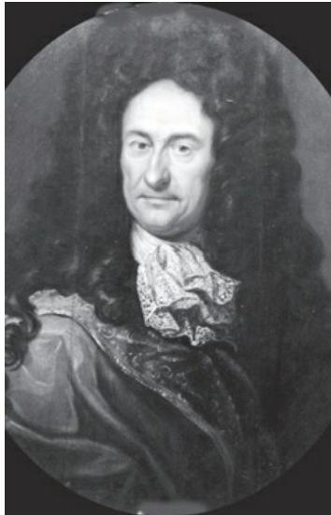
德国哲学家G.W.莱布尼茨，在数学领域颇有建树

19世纪，多位经济学家建立了简单的数学模型，用于分析基本的竞 争情况。其中包括安东尼 · 奥古斯丁 ·库尔诺的《关于财富理论之数学 原则的研究》(1838),该著作阐述了双头垄断，并提出了解决方案， 该方案可以被视为纳什均衡的一种具体情况。然而，从根本上说，直到 20世纪，博弈论才发展成一种具有充分依据的数学分支。

为了弄清楚双方如何获得收益，我们需要对他们的做法做进一步分 析：由于A不知道B的做法，他肯定会假设， B 会尽量减少其付钱的数
额。这样一来，A如果写下1,他的收益至少是2英镑，如果写下2,他 的收益则至少是3英镑。我们将3(矩阵左下角的数字)称为极大极小值 (即最小值中的最大值)。同样， B 也会假设， A 会设法得到最大的收

益。所以B 如果写下1,就会最多损失3英镑，如果写下2,就会最多损失 4英镑。我们将3称为极小极大值(即最大值中的最小值)。就像这个例 子，如果某博弈的极大极小值和极小极大值位于同一格中，那该博弈就 可以说是“严格确定的”,并且有一个鞍点(就好比一个马鞍和两条正交 曲线，一条有最小值，另一条有最大值，交点就是一条线的最小值和另 一条线的最大值重合的点)。
鞍点对应的数值就是对弈值，也就是这个例子中的3英镑。只要双 方都实施最优策略，就一定会得出这个数值。如果有一方采取了不同的 做法(即运用另外一种策略),其对手就能提高对弈值，从而增加收益 或减少损失，具体是哪种情况，还要看他是A 还是B。这种博弈也可以 称为确定博弈，存在纯策略。
现在，我们来看另一种博弈，双方的策略也具备以上条件，但不同 的是收益矩阵，这次是建立在平等标准之上的：如果双方写下的数字相 同 ，A 赢1英镑，反之，B 赢1英镑。

 | B写下1 | B写下2
A写下1 | 1 | -1
A写下2 | -1 | 1

现 在 ，A的极大极小值是-1(两个最小值都是-1),而B的极小极大 值是1(两个最大值都是1);这一差异意味着这场博弈没有鞍点，如此 一来，也就没有纯策略。如果A 采取某种策略(比如总写1),要是B 发 现了，B就会顺理成章地写2,那他就总能赢1英镑。由于该博弈非常简 单，且具有对称性，那最优策略就是1和2都要有，这样对手就找不到规 律了。所以，最优策略就是行动随机，比如抛硬币，正面朝上写1,反 面朝上写2。在这种情况下，纯策略根本无从谈起，因为这里面必然包 含运气因素，无法提前确定。如果最优策略牵扯运气，而且不能公开， 我们就可以考虑“混合策略”。
这两个例子都是比较极端的情况。在第一个例子中，博弈是由纯策 略的选择来确定的，因为如果双方都采用最优策略，那结果将是一致
的，我们称之为“对弈值”。而在第二个例子中，预先确定的策略并不一

定会产生最佳的结果。要想获得最佳结果，唯一的办法就是运用随机策 略，也就是“混合策略”。
现在我们来看另一种博弈，跟之前的例子类似，但是双方的最优策 略分析起来要复杂得多。和之前一样，双方可以写下两个数字。 A可以 写1或8,B 可以写7或2。如果双方写下数字的奇偶性相同(都是偶数或 者都是奇数),A就赢得收益，数额为A写下的数字；相反， B 则赢得收 益，数额为B 写下的数字。
该博弈的收益矩阵如下：

 | B写下7 | B写下2
A写下1 | 1 | -2
A写下8 | -7 | 8

记住，该收益矩阵中的数字都是针对A的收益来看的；所以，如果 B赢的话，就会记为负数，表示A的损失。A能赢1英镑或8英镑，而B能 赢2英镑或7英镑。该矩阵没有鞍点；极大极小值为-2(-2>-7),而极小 极大值为1(1<8)。事实上，在一个2×2的矩阵中，如果一条对角线上 的数值大于其他两个数值，就不会有鞍点。这意味着，该博弈无法确
定，没有纯策略。在之前的博弈中，双方的最优策略就是选择随机行
动，从而平衡收益。但是，这种情况就不一样了，B 是有制胜策略的。
尽管双方还是要采用一定程度的随机行为，但其最优策略并不是那么绝 对。双方都可以按照一定的比例来做决定。因此，我们可以利用双方的 混合策略来破解这场博弈。我们之后还会再来探讨博弈的结果，以及双 方最优策略的确定。

你或许已经发现，在用矩阵来呈现的各类博弈当中，各行列出的是 第一位玩家的不同策略，各列列出的是第二位玩家的不同策略。这称作 博弈的“正规形式”,也是最常见的双人同时做出举动的博弈模式，在我 们进行博弈论分析的大多数情境中都会出现。还有另一种呈现方法，我 们称之为博弈的“扩展形式”,即用树形图来呈现所有的步骤。最适合该 形式的是双方轮流做出举动的博弈。第二章中探讨的大多数游戏皆属此 类。

博弈论的诞生

20世纪初，有些科学家已经开始尝试形成某种理论框架。到20世纪 中期，该框架不断发展，形成了当今博弈论的理论基础。第一条普遍定 理是由恩斯特 · 策梅洛 (Ernst Zermelo,1871-1953) 证实的，相关著 作最终于1912年完成。该定理的内容为：对于任何有限完全信息博弈
(比如国际跳棋或国际象棋)来说，都存在基于纯策略的最佳解决方
案，也就是说不需要考虑随机因素。然而，该定理只证实了该解决方案 的存在，至于如何寻找这样的策略，却几乎没有说明。
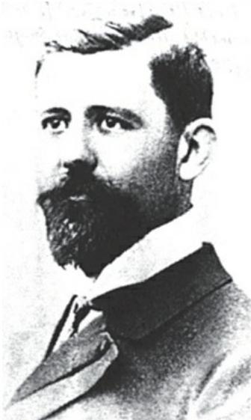
法国数学家埃米尔 ·博雷尔在概率论领域进行了大量研究
1920年，伟大的数学家埃米尔 · 博雷尔(Émile Borel) 对该新兴 理论产生了兴趣，并引入了混合策略(即包含随机因素的策略)的概
念。不久，约翰 · 冯 ·诺依曼开始了该领域的研究，并于1928年提出并 证实了极大极小定理，该定理后来成为博弈论发展的关键一步。该理论 的内容为：在双人有限博弈中，有一个平均值，在公平博弈的前提下， 该平均值代表玩家A可以从玩家B那里获得的收益，也就是玩家A努力获 得的最大收益，或者最少损失。

何时达到均衡？

我们在前一部分中分析的博弈从很多方面来看都很简单。玩家只有 两人（属双人博弈），而且每人只有两种选择（都是2×2的收益矩
阵）。另外，它们都是零和博弈，因为双方的收益总和都是0（损失即 为负收益）。玩家在每一轮中的决策都减少到了一到两种。根据博弈条 件，双方都会选择一种确定的策略（即双方的最优策略），该博弈也由 此确定，同时博弈的结果还会与对弈值（就像前一部分中的第一个例子 一样）相对应。我们前面说过，如果博弈有鞍点，也就是说，其矩阵的 某一个值既是极大极小值（每一行最小值中的最大值），也是极小极大 值（每一列最大值中的最小值），那该博弈就一定有解决方案。否则， 玩家就无法运用纯策略，而必须采用混合策略，该策略要保密，并且要 在考虑运气因素的前提下进行选择。当收益矩阵具有对称性时，玩家应 该采取的策略就是完全随机地进行选择（就像前一部分中的第二个例子 一样）。要不然，玩家即使仍然采用了随机策略，也必须衡量每一种可 能行为所产生的结果（就像前一部分中的第三个例子一样）。
约翰·冯·诺依曼 （1903-1957）
约翰 · 冯 ·诺依曼在多个科研领域都颇有造诣，是20世纪最杰出的 数学家之一。他出生于布达佩斯，并在这里开始学习数学，后来到柏林 学习物理，又到苏黎世学习化学工程。1930年，他移居美国。在哥廷根 生活期间，在希尔伯特的指导下，他致力于纯数学理论问题的研究，并 且与海森堡共同开发了第一个量子理论公式。他在众多领域做出了重大 贡献，包括集合论、泛函分析、逻辑学、概率论、应用数理经济、量子 物理学和气象学等。
后来，他的兴趣逐渐从纯粹数学转向应用数学，进而发展到多个领 域，比如原子物理学、数字计算机设计、认知心理学以及经济学。他的 重要贡献之一是在应用数理经济领域，于1944年同普林斯顿的奥斯卡 · 莫根施特恩合著了《博弈论与经济行为》，创立了博弈论。该书标志着 博弈论的形成，被视为该数学分支领域中最重要的贡献。20世纪50年代 初，人们开始利用该理论分析现实世界的多种情境。

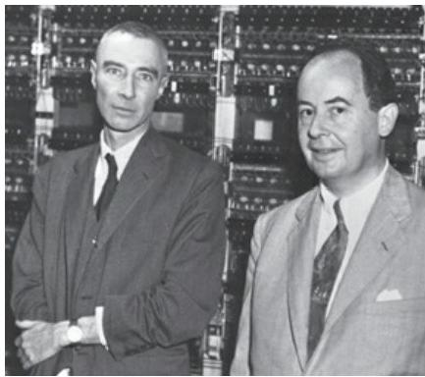
约翰 · 冯 ·诺依曼(右)和罗伯特 ·奥本海默，后者是第一颗原子弹开发项目 主任，该照片拍摄于1952年，他们身后是当时速度最快、最精确的计算机

具有纯策略的抽象游戏

现在，我们来分析第一类博弈，看一看游戏矩阵扩大，即玩家可能 的选择不止两种的情况。
我们先看下面这个双人游戏：在下表所示的矩阵(该博弈的收益矩 阵)中，玩家A从三行 (R1 、R2 、R3) 中选择，对方从三列 (C1、
C2 、C3) 选择，双方都不知道对方的做法。双方的选择确定了矩阵中 的一个数值(即他们选择的行和列的交点),该数值就是第二位玩家必 须支付给第一位玩家的钱数。那么要想获得最大收益，或者把损失降到 最低，双方应该分别怎么做呢?

 |  | 玩家B
 |  | C1 | C2 | C3
玩家A | R1 | 5 | -2 | 1
 | R2 | 6 | 4 | 2
 | R3 | 0 | 7 | -1

玩家A要根据可能的选择分析其最低收益(如果选择R1, 收益
为-2;如果选择R2, 收益为2;如果选择R3, 收益为-1);那么最低收 益中的最佳值(即极大极小值)就是2。假如该游戏是确定的，玩家A 就必须选择R2 。同样，玩家B要找到将损失降到最小的做法(如果选择 C1, 损失为6;如果选择C2, 损失为7;如果选择C3, 损失为2)。那么 最大损失中的最小值(即极小极大值)也是2。假如该游戏是确定的，
玩家B就必须选择C3。
既然该博弈的极大极小值和极小极大值刚好一致，支付数额都是2 英镑，我们就可以说，该博弈是确定的，其对弈值为2,可以通过该纯 策略来破解：A选择R2,B 选择C3 。而且，数值2就是一个鞍点(即最 小值中的最大值和最大值中的最小值相一致的那个数值),或者说均衡 点。
这个例子可以进一步扩展，玩家人数不变，但其原有的3种选择可 以扩展到n种。这样的话，相应的收益矩阵也就变成了n×n矩阵。假如存 在鞍点，那么只要玩家双方都采用纯策略(也就是对双方最有利的做
法),该博弈就能达到均衡点。此类博弈的结果都是固定的，因为假如 一方改变策略，就会陷入不利的境地，从而让对方更占优势。

选举和餐厅：具有纯策略的抽象游戏

我们可以利用上述抽象游戏的破解方法来分析和解决各种各样的情

况和问题。接下来，我们来看两个具体的例子：
宣言
情况是这样的：某国要在首都新建一条绕行公路，在该问题上存在 分歧。可行方案有两种：一种是绕城北 (N) 修建，另一种是绕城南
(S) 修建。该国家的两大政党A 和B必须要在起草的宣言中表明自己的 观点，即修建方案选择N还是S。他们也可以选择放弃，即在宣言中对 此避而不谈。双方知道，不论他们如何决定，都会获得一定的支持，不 过其余的民众则会从两种方案中二选一，而且如果双方的决定一致，这 些人就会选择弃权。他们已经在选民中进行了调查。双方的调查对象都 是一样的，下面的矩阵是政党A的调查结果。
这些博弈会有固定结果吗?
现在我们来分析以下几个双人零和博弈的矩阵，看一下它们是否存 在鞍点，或者说均衡点，从而确定是否会产生固定结果。

 |  | 玩家B
 |  | C1 | C2 | C3
玩家A | R1 | 2 | -5 | -2
 | R2 | 3 | -1 | -1
 | R3 | -3 | 4 | -4

 |  | 玩家B
 |  | C1 | C2 | C3
玩家A | R1 | -2 | 1 | 1
 | R2 | -3 | 0 | 2
 | R3 | -4 | -6 | 4

 |  | 玩家B
 |  | C1 | C2 | C3 | C4
玩家A | R1 | -3 | 17 | -5 | 21
 | R2 | 7 | 9 | 5 | 7
 | R3 | 3 | -7 | 1 | 13
 | R4 | 1 | 19 | 3 | 11

 |  | B的宣言
 |  | N | S | 放弃
A的宣言 | N | 40% | 45% | 35%
 | S | 55% | 50% | 45%
 | 放弃 | 40% | 50% | 35%

由此可见，如果A选N,B 选S,A 就会得到45%的选票；而如果双 方都放弃这个议题，A就会得到35%的选票。这样的话，两个政党应该 分别如何选择呢?
根据上面矩阵的数据，该怎么决策已经很清楚了：政党A会发现，
结果最好的情况都出现在他们选择S的时候。同样，政党B也会发现，
对A来说，最坏的结果(也是最有利于B的结果)都出现在B放弃该议题 的前提下。这就是他们的选择。所以，该情境是有均衡点的(即A选S 且B放弃议题)。最终的结果是A得到45%的选票。
接下来，我们来假设另一种情况，其矩阵如下：

 |  | B的宣言
 |  | N | S | 放弃
A的宣言 | N | 60% | 55% | 45%
 | S | 40% | 20% | 40%
 | 放弃 | 45% | 20% | 35%

A该怎么选，依然很明显。不论在哪种情况下，最佳选择始终是
N, 但 是B就不同了，如果不参照A的选择，他们很难做出决策。他们一 定很想选S, 这样就有希望让A只得20%的选票，不过这并不是明智的选 择，因为A 有多个选择，如果他们选择正确，得到的选票就是55%,而 不是20%。这意味着对政党B来说，最好还是放弃这个议题，这样A最
多得45%的选票。

最后，我们再来看一种情况，其矩阵如下：

 |  | B的宣言
 |  | N | S | 放弃
A的宣言 | N | 35% | 10% | 60%
 | S | 45% | 55% | 50%
 | 放弃 | 40% | 10% | 65%

这一次，双方都无法迅速做出决定了，因为他们的做法会相互产生 影响。这意味着，他们必须考虑，不管对方怎么做，自己的最佳选择是 什么。更准确地说，就是最糟糕的选择中最好的情况是什么。A如果选 N, 就会至少得到10%;如果选S, 就会至少得到45%;如果放弃议题， 也会至少得到10%。因此，A 应该选S。同 理 ，B 如果选N,A 最多得到 45%;如果选S,A 最多得到55%;如果放弃议题， A最多得到65%。这 样看来，B必须选N。
所以，面对各种情况，双方做出的最佳选择都会带来同样的结果： A得到的选票数为45%。这就是该情境的鞍点。
餐厅地址
两位合伙人玛丽和乔治想开一家餐厅，地址选在一个四面环山的大 城市郊区的十字路口上。他们在其他方面都意见统一，唯独一条：玛丽

希望餐厅的海拔越低越好，而乔治则希望越高越好。在这个问题上，二 人的利益完全冲突。为了选定地址，他们决定来一场竞争博弈。他们选 择三条自东向西的平行高速公路M1、M2 和M3, 以及三条自北向南的平 行道路A1 、A2和A3 。高速公路和道路的交叉点有9处，其海拔高度形成 的矩阵如下：

 |  | 玛丽
 |  | M1 | M2 | M3
乔治 | A1 | 470 | 1050 | 600
 | A2 | 540 | 600 | 930
 | A3 | 320 | 280 | 710

为了确定餐厅的位置，他们决定，由玛丽选择一条高速公路(她的 选择包括M1 、M2和M3), 由乔治选择一条道路(他的选择包括A1、
A2和A3), 二者的交叉点就是最终选定的地址。他们应该如何选择才 能得到最有利于自己的结果?
乔治比较悲观，他看了看三条道路中的最低点(470、540和
280),即各行中的最小值，决定选A2, 这样能保证餐厅海拔在540米 以上。同样，玛丽考虑的则是三条高速公路中的最高点(540、1050和 930),决定选择M1, 这样也是保证餐厅海拔在540米以下。所以，双 方都做出选择之后，540米对二人来说都是最好的结果。换言之，如果 其中一人做了其他选择，结果只会更糟糕。

我们可以从这几个例子中看出两点：其一，在很多不同的情境中， 完全冲突的双方(两人或两个群体)都有可能找到有利于自己的最佳解 决方案；其二，假如某矩阵存在鞍点，那么只要双方都做出最佳选择， 问题的结果就是严格确定的。

没有均衡点的博弈方法：混合策略

很多具有竞争色彩的博弈和通过此类博弈来模拟的情境都无法运用 纯策略来破解，因为它们没有均衡点。任何玩家往往都没有主导的纯策 略，即无论何时都最有利于玩家的策略。在这样的情况下，玩家双方都 不应该透露自己的策略，而是要尽量保密，甚至设法欺骗对手。比如打 扑克的时候，玩家就会尝试欺骗对手，除非万不得已，绝不让对方知道 自己的牌。

确定最佳混合策略

我们回顾一下本章第一部分中讨论的第三场也就是最后一场博弈。 玩家可以写的数字有两个：玩家A可以写1或8,玩家B可以写7或2。如 果双方写下数字的奇偶性相同(都是偶数或者都是奇数),A就获得收 益，数额为A写下的数字；相反， B获得收益，数额为B写下的数字。
该博弈的收益矩阵如下：

 | B写下7 | B写下2
A写下1 | 1 | -2
A写下8 | -7 | 8

我们可以看出，两位玩家输赢的机会似乎均等 (A 能赢1英镑或8英 镑 ，B能赢2英镑或7英镑),且该矩阵没有鞍点：极大极小值为-2,而 极小极大值为1。因此，任何一方都没有纯策略。那我们来看一下，我 们是否可以制定混合策略，从而确定其对弈值。混合策略的形成需要将

一系列纯策略随机化。这时，我们需要根据每一种纯策略使用的频率， 将概率分配给它们。比方说，在这个例子中，A有两种纯策略（写下1 或写下8），B也一样。对A来说，概率p（写1）、p（写8），对B来 说，概率p（写7）、p（写2），都要用来计算玩家潜在收益的最大数 额。我们已知各种情况下玩家的收益和损失，就能确定该博弈的期望 值。
首先，我们必须确定A必须分配给两种纯策略的概率。如果p为写8 的概率，那1-p就是写1的概率。因此，如果B选择写7的策略，那么玩家 A的期望收益值（V）就是：
V=1（1-p）+（-7）p，由此可得一次方程：V=1-8p。
相反，如果B选择写2的策略，那么玩家A的期望收益值（V）就变 成：
V=（-2）（1-p）+8p，由此可得一次方程：V=10p-2。
玩家A希望不管B选择哪种策略，都能确定p的值，从而得出最高期
望值。他可以通过解这个方程组得出p和V的值。这样一 来，p=1/6 ，V=-1/3。
我们可以用同样的方式计算出玩家B的混合策略。假设写2的概率 为p ，那么写7的概率就是（1-p）。如果A选择写1的策略，那B的期望 值就是：
V=2p+（-1）（1-p），由此可得一次方程：V=3p-1。
如果A选择写8的策略，那B的期望值就是：
V=（-8）p+7（1-p），即V=7-15p。
玩家B希望不管A选择哪种策略，都能确定p的值，从而得出最高期
望值。他可以通过解这个方程组得出p和V的值。这样一 来，p=4/9 ，V=1/3。
这里采用的方法可以扩展到2×2的矩阵中，这样我们就可以利用混

合策略破解没有鞍点的博弈了。现在我们将上述结果更加详细地分析一 下。首先，我们能够看到，对双方来说，期望值都是相同的
（V=1/3），只有一个符号不同：A的期望值是负数，表示A会输，而B 的期望值是正数，说明B会赢得A输掉的钱。总之，该对弈值（A的平均 余额）可以写成这样的算式：（ad-bc）/（a+d-b-c），这里的
a、b、c、d都是收益矩阵中的数值（从左到右，从上到下）。因此，这 里的对弈值是：（8-14）/18=-6/18=-1/3 。由此看出，平均而言，A每三 局输掉1英镑，前提是双方都采用最优策略。
我们也可以直接确定A和B的混合策略。实际上，我们可以通过考 虑每一行中A的收益或损失来计算出A选择这种或那种纯策略的比例。
具体算法如下：1-（-2）=3（第一行），-7-8=-15（第二行）。所以，
很明显，A的最优策略就是按照15 ∶3的比例随机进行，也就是写1和写 8的比例是5 ∶ 1 。这就好比掷骰子，骰子的五个面上写1 ，一个面上写 8 。请注意，这个结果同我们之前解方程组得到的结果是一样的，写8的 概率只能是1/6 ，那么写1的概率就是5/6。
同样，对于玩家B来说，就要计算每一列上的数据：第一列：1-
（-7）=8 ，第二列：-2-8=-10 。所以B必须按照10 ∶8的比例随机进行， 也就是写7和写2的比例是5 ∶4 。这个结果也跟我们之前解方程组的结果 一致，写2的概率是4/9 ，写7的概率是5/9。
现在，我们可以为两位玩家制定最佳混合策略了：A要随机选择写 1（概率为5/6）或写8（概率为1/6）。同样，B要随机选择写7（概率为 5/9）或写2（概率为4/9）。
总之，即使该博弈仍然没有鞍点，我们也能保证，如果双方都选择 最佳混合策略，那B的平均收益是每局0.33英镑。如果B选择任何其他策 略，而A保持不变，那B的收益就会降低。但如果B保持原有的最佳混合 策略，而A发生了改变，那A的损失就会增加。

混合策略的应用

在上一小节中，我们通过举例深入分析了如何通过为玩家双方制定

混合策略来破解一场博弈，但前提是我们要先看其收益矩阵，判定其没 有鞍点，即极小极大值和极大极小值并不一致。为了让问题更加清晰明 确，我们在举例时选择了抽象博弈，而没有涉及其他有具体意义的情
境，以便于读者集中关注收益矩阵的对弈值分析。
接下来，我们再通过另一个例子，看一下如何将这种方法运用到现 实生活中去。
极小极大定理
在所有的有限双人零和博弈中，都有一个对弈值，也就是在双方公 平博弈的前提下，A期望从B那里赢取的平均收益值。这里的公平博弈是 指双方都会尽量使自己的利益最大化。
该定理是博弈论中最重要的理论，并在本章中以不同方式加以应
用。提出并证实该定理的是冯 ·诺依曼，他认为该定理具有可行性，主 要有以下三个原因：
对第一位玩家来说，存在某种能够使其利益最大化的策略，并能保 证其获得确定的收益（即平均对弈值），且第二位玩家无法加以干扰。
对第二位玩家来说，也存在某种能够使其利益最大化的策略，并能 保证其损失不高于一个确定的值（即平均对弈值），且第一位玩家无法 加以干扰。
在零和博弈中，第一位玩家的收益就是第二位玩家的损失。这就意 味着，假如存在该平均对弈值，玩家双方就要分别接受相应的收益或损 失，因为任何其他的策略都会使其偏离该对弈值，继而遭受利益上的损 害。

企业发展前景

某企业开发了一项新产品，并对其未来一年的市场投放进行评估。 如果经济形势乏力，他们就降低产量；如果未来经济复苏，销售前景看 好，他们就进行大规模生产。预期利润（千英镑）见下表：

 |  | 经济形势
 |  | 差 | 好
产品产量 | 小 | 500 | 300
 | 大 | 100 | 900

企业管理部门在做决议时，假设经济形势的变化规律遵循某种最佳 混合策略。那该企业的最佳混合策略是什么?预期收益是多少?
我们从矩阵中的数值可以看出，不存在单纯的最优策略，因为该矩 阵没有鞍点(极大极小值=300,极小极大值=500)。因此，我们必须确 定其最优混合策略。
假设大规模生产的概率为p, 那小规模生产的概率就是(1-p), 期 望值是V。那么,如果经济形势不好，期望值就是：
V=500(1-p)+100p, 即：V=500-400p。
相反，如果经济形势复苏，期望值则是：
V=300(1-p)+900p, 即V=300+600p。

解方程组可得：p=1/5,V=420。 该结果表明，如果这种情况多次出 现，那最佳混合策略就是随机采用1/5的大规模生产策略和4/5的小规模 生产策略，平均预期利润为420000英镑。
V=(ad-bc)/(a+d-b-c),a、b、c、d 都是收益矩阵中的数值(从 左到右，从上到下)。在这里，我们就能得出： (500 ·900-300 · 100)/ (500+900-300-100)=420000/1000=420。显然，这个结果跟之前我们解 一次方程组得出的结果完全相同。

另外，我们在解决这个问题时，首先假设经济形势的变化也将遵循 最佳混合策略。通过计算得出，经济形势良好的概率为2/5,那么经济 形势乏力的概率就是1-2/5=3/5。

罚点球

在足球比赛中，罚点球可以看作射门球员和守门员之间的一种竞争 性博弈，竞争双方利益冲突。假设球员可以射向左侧、右侧，或者正中 方向(即为三种纯策略),守门员也可以扑向左侧、右侧，或者正中方 向(也是纯策略)。我们将射门球员和守门员表现良好和出现失误的次 数进行了统计，并列出下表：

 |  | 守门员(B)
 |  | R | C | L
射门球员(A) | R | 0.9 | 0.9 | 0.6
 | C | 0.8 | 0.1 | 0.7
 | L | 0.5 | 0.8 | 0.8

表格中的每一项给出的是博弈双方采取相应策略时进球的概率(即 球员胜)。比方说，如果球员踢向右侧，守门员也扑向右侧(双方动作 的方向相反),进球的概率是0.9;而如果球员踢向中间，守门员也在 正中防守，那进球的概率就只有0.1。这样的话，射门球员和守门员分 别应该采取什么策略?
我们初步分析一下这个问题就会发现，不存在具有主导性质的纯策 略，也无法利用纯策略解决这个问题，因为该矩阵的极大极小值是
0.6,极小极大值是0.8。也就是说，从数据来看，球员每射门10次，会 有6次进球，而对守门员来说，每10次罚球中，会有8次都守不住。双方 都想(也都可以)获得更好的结果(收益):球员可以将进球概率提升 到0.6以上，守门员可以将此概率降低到0.8以下。

我们可以通过计算为球员和守门员找到最佳混合策略，也能得出这 场博弈的平均对弈值，也就是球员在罚点球时进球的平均次数。这个数 值将介于0.6和0.8之间。
要想找到球员的最佳混合策略，就要计算出其选择每种纯策略的进 球概率，我们可以将其设为p(r) 、p(c) 、p(1) 。 既然p(r)
+p(c)+p(1)=1, 那我们也可以直接计算：p(r),p(c),1-
p(r)-p(c)。 跟之前一样，我们将期望值设为V。
兰德公司
兰德(研发)公司是一家总部位于美国的“智库”,形成于“二
战”末期，最初是为美国空军进行主要战略研究而设。该公司的很多项 目都具有保密性质，其目的也饱受质疑，尽管如此，其核心组织拥有多 名最优秀的科学家，致力于博弈论的研究。正因如此(到1948年，该公 司脱离空军，成为独立的决策机构),很多被证实对博弈论有奠基意义 的基础研究才得以进行。
其内部组织并不像军事机构，而是更类似于大学的研究所。从20世 纪50年代到60年代，该公司除了开展一些涉及核武器和开始冷战的应用 性研究以外，几位在博弈论领域最杰出的数学家和经济学家还进行了一 些基础性研究，其中包括约翰 · 冯 ·诺依曼、约翰 · 纳什、梅里尔 · 弗 勒德、肯尼斯 · 阿罗等等。他们都在同一时期为兰德公司效力，尽管时 间不长，但是却在博弈论领域首次取得了重大发展。
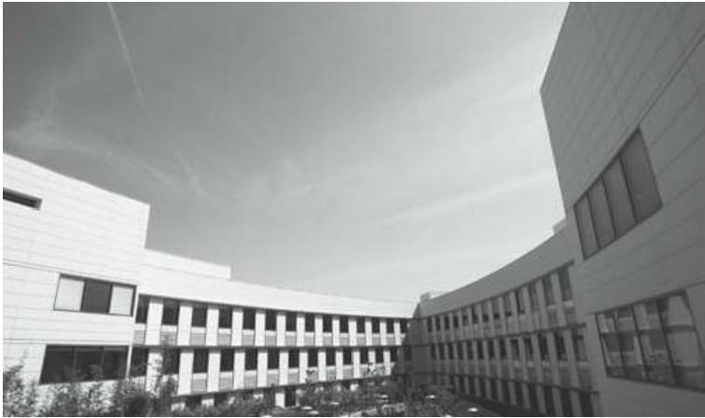

兰德公司新址，位于加利福尼亚州圣莫尼卡
假如守门员扑向右侧，球员的期望值就是：
V=0.9p（r）+0.8p（c）+0.5［1-p（r）-p（c）］ 假如守门员在正中防守，那该期望值为：
V=0.9p（r）+0.1p（c）+0.8［1-p（r）-p（c）］ 假如守门员扑向左侧，我们则会得出：
V=0.6p（r）+0.7p（c）+0.8［1-p（r）-p（c）］
根据这个方程组，我们可以解出：p（r）=0.37，p（c）
=0.19，p（l）=1-p（r）-p（c）=0.44 ，进而得出每位球员的期望值 为V=0.71。
我们也可以用同样的方法来计算出守门员分别选择三种纯策略时的 进球概率，你可以自己来尝试一下。

极小极大分析法的优劣

显然，只要某种博弈具有纯策略，或者包含运气因素的混合策略， 都可以利用极小极大定理和之前讲到的通用方法破解矩阵博弈，从而获 得可能的最佳结果。我们已经看到，该定理可以广泛应用于各种领域， 比如经济、政治、体育以及军事冲突。它不仅适用于某些具有主导策略 或均衡点的情况，而且即使某些博弈没有均衡点，也可以利用它来找到 平均对弈值，从而为双方确定混合策略，实现最佳收益。
然而，不管是哪种情况，我们都假设存在一个前提，即博弈双方都 在“公平竞争” 。也就是说，任何一方都假定对方的行为目的是实现利益 最大化，并且会运用最公平的策略来保证这一点。然而，如果情况并非 如此，其中一方试图欺骗对手的话，又会如何？
莫顿·戴维斯曾在介绍博弈论时讲到，20世纪50年代到70年代，众 多研究人员做了大量实验，来观察矩阵博弈中不同参与者的做法。具体 地说，1964年，理查德·布雷耶设计了一场可以用纯策略来破解的博
弈，即该博弈有均衡点，计算起来很简单。他告诉参与者，其对手有时 是专家，有时是随意选择策略的玩家，但事实上，与其博弈的一直都是 一位研究人员，只不过该研究人员在频繁地变换策略而已。有时，他们 会运用最优策略B；但除此之外，他们都是随意进行。该博弈的收益矩 阵如下：

 |  | 研究人员
 |  | A | B | C
玩家 | a | 11 | -7 | 8
 | b | 1 | 1 | 2
 | C | -10 | -7 | 21

我们运用极小极大定理很快就能破解这场博弈，因为其均衡点为
1,即矩阵中的 (b,B) 一格。也就是说玩家要选择方案b, 而研究人员 也要选择方案B, 这样玩家每轮获得的收益为1。

该实验显示，当玩家发现研究人员重复运用策略B的时候，他们也 会选择策略b 。但要是情况相反，即对手随意进行，他们也不会维持原 状，而是倾向于选择策略a, 以实现收益最大化，同时也接受发生损失 的风险。实验结束后，相关人员对参与者进行了调查。结果显示，超过 一半玩家认为，如果研究人员总是选择策略B, 是很“愚蠢的”,因为那 就相当于接受1的损失，但如果研究人员选择其他策略，“或许”能获得 更好的结果。同时玩家认为一直运用策略b, 并不能保证研究人员至少 损失1。
这项研究以及其他关于玩家行为的类似研究表明，人们往往不会选 择能够获得最佳收益的“公平竞争”,而是倾向于明显会给他们带来更大 收益的策略，只有当他们多次发觉事与愿违时，才会转向最优策略。如 果某场博弈没有均衡点，也就是需要运用混合策略的时候，玩家的做法 就更加无章可循。在这种情况下，即使玩家知道该用什么方法，大多数 人也认为没有必要去计算，而是直接跟着感觉走。它们通常会与最佳混 合策略相去甚远。
所有这些实验表明，在现实情境中，我们不能一味地假设“公平”, 比如认为对手会根据他们的利益选择最明智的做法。为什么会存在这样

的现象？或许原因就在于，极小极大策略是一种防守型策略：它能保证 某种结果，即在对方采取最明智方法时所可能获得的最佳结果。然而， 要是我们不考虑这种假设的话，玩家为什么不试图获得更好的结果呢？
本章分析了双人竞争性零和博弈，并得出结论：在这类博弈当中， 双方都有最优策略，并且存在对弈值，可以根据其来确定双方的平均收 益。我们可以通过收益矩阵来呈现此类博弈的信息，其中各行显示第一 位玩家的策略，各列显示第二位玩家的策略。总的来讲，破解双人零和 博弈要遵循以下步骤：先为第一位玩家计算极大极小值（即最小值中的 最大值），再为第二位玩家计算极小极大值（即最大值中的最小值）。 如果两次计算的结果相等，那么只要双方采取最优策略，就会得出相同 的数值（即对弈值），该博弈由此破解。在这种情况下，双方的策略叫 作纯策略。
如果极大极小值和极小极大值不同，那么玩家就要放弃已经选定的 策略（纯策略），转而重新考虑所有的策略，并分别为其分配概率。我 们可以根据这些概率值（其总和必须为1）来确定一种最佳混合策略，
并得出双方的平均对弈值。
我们可以通过解一次方程组（方程式的数量取决于策略有多少）确 定玩家双方的概率和平均对弈值，其中的未知项就是我们要求的概率和 平均对弈值。如果双方的平均对弈值相等，该博弈可以破解，我们就能 根据双方得出的概率来确定其最优策略。由于该策略具有随机性，所以 属于混合策略。
如果双方的平均对弈值不相等，更确切地说，经过计算，其中一项 概率值为负，那么该博弈就无法破解。在这种情况下，我们就需要退回 去，重新分析这场博弈，看一下是否存在主导策略。否则，我们就不能 再用这种方法了。

第五章 人生博弈：现实世界中的理论应用

竞争孕育了科学……与生活。
我们之所以成为今天的我们，要得益于竞争与合作。
——厄温 · 内尔，诺贝尔医学奖获得者
我们在上一章中所讲到的所有情境都属于纯粹的竞争博弈。一方所 得必然等于另一方所失，由此得名“零和博弈” 。二者之间是绝对冲突
的，双方的目标是完全相反的，各方都试图将自己的收益最大化，从而 尽可能地最大化对方的损失。
而本章涉及的内容并非如此。尽管博弈双方仍然以获胜为目的，博 弈中仍然存在冲突，但这已经不再是彻头彻尾的斗争。首先，一方的收 益不再直接对等于另一方的损失，双方甚至能够通过某些策略实现双
赢；其次，在某些情况下，合作对双方都是有利的。这就涉及沟通和互 信因素，同时暗含某种威胁，以确保双方对既定协议的绝对遵守。面对 这样的情况，我们就能对“局部冲突”展开讨论，并对“合作策略”和“非 合作策略”加以区分（注意术语“叛离”通常用于指代与合作截然相反的 策略）。
不要忘记，博弈论关注的是决策制定。此时此刻，这一点比以往更 加重要。在本章讨论的诸多案例中，都存在对抗与竞争之间的矛盾。在 这样的情况下，双方各自面对哪些决策？这就意味着我们可以将其视为 一种“困境” 。双方可以选择合作或者竞争，哪种决策会带来最大的利益 尚不明了，因为一切还要看对方的选择。总的来说，相互合作对双方都 是有利的，这是最好的结果，而相互对抗则会导致两败俱伤。要是只有 这两种可能的话，那根本算不上困境。而当博弈一方试图合作，而另一 方选择对抗的时候，问题就出现了。选择对抗的一方，其利益会增加， 超过选择合作的一方所得。这样一来，困境就很明显了。
这类博弈非常复杂，所以在本章中，我们除了运用数学以外，还必 将涉及心理学，甚至道德层面。这就意味着，其解决方案往往无法严格

局限于数学依据，而是呈现出两种可能性，具体还要看博弈双方的决
策。不过，这类博弈要比我们在上一章中讨论的纯粹的冲突类博弈更加 有趣，因为它们在现实世界中出现的频率更高，一场争端往往都是同时 蕴含对抗与合作的。
博弈论试图分析各种双人博弈的情境，我们可以将其视为一个整
体，介于两个极端之间。一个极端就是纯竞争型零和博弈，而另一个极 端就是完全合作型博弈。这两种类型至少在理论上是很容易被破解的。 关于这一点，我们在上一章中已经看到，对于竞争型博弈来说，是完全 可能的，而纯合作型博弈也不例外。比如拉力赛驾驶员和领航员、一对 舞伴、飞行员和空中交通管制员等，他们都有着相同的目标。破解这类 博弈的方法就是联合行动（即有效的协调配合），以实现目标。
而本章将要讨论的是介于这两个极端之间的其他双人博弈。这类博 弈更加复杂，因为参与者之间既有共同利益，又有矛盾冲突。不过事实 并非总是如此，比如公寓卖家和潜在买家。双方都希望达成协议（合
作），但在价格上又存在利益分歧（冲突）。另外像两家公司合并，甚 至两国交战，双方的多数策略都是冲突的，但是双方也有可能在某一方 面合作或达成协议，比如同意休战或者禁用核武器。
博弈论的发展
1955年，冯 ·诺依曼和莫根施特恩在合著中提出了为双人零和博弈 制定最佳解决方案的方法，奠定了博弈论的基础。从那以后，该领域的 研究开始关注合作型博弈，以及针对特定情境的最优策略分析。在这些 特定情境中，参与者能够就最合适的策略达成共识。
20世纪50年代，囚徒困境理论首次出现，标志着博弈论的重大发
展。同一时期，约翰 · 纳什提出了多人博弈最优策略的概念，该策略无 法预先制定。这就是著名的纳什均衡，应用于非合作博弈，不过也可以 拓展到合作博弈领域。
与此同时，博弈论开始首次应用于除经济学以外的其他领域，比如 哲学、科学和政治。后来，到了20世纪70年代，其应用又扩展到了生物 学领域，这在很大程度上要得益于约翰 ·梅纳德 ·史密斯（John
Maynard Smith，1920-2004），他提出了演化稳定策略的概念。

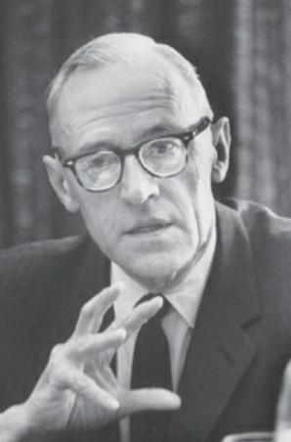
奥斯卡 ·莫根施特恩是博弈论的创始人之一，与约翰 · 冯 ·诺依曼齐名

合作的数学：非零和博弈

为了说明零和博弈和非零和博弈之间的差别，我们来看一个打广告 的例子。两家同类公司A和B想给自己的产品打广告，并收到了同一个 电视频道的报价。他们的广告时段可以选在下午(该频道收看这一时段 节目的观众占40%),或者晚间(同类观众占60%),但不能都选，而 且已知两个时段之间没有重叠。两家公司如果选择同一时段打广告，那 么就能分别让该时段30%的观众来购买他们的产品，同时失去另一时段 的全部观众；而如果他们选择不同时段打广告，那么就能分别吸引到其 所在时段观众的50%。两家公司应该如何选择?他们应该将自己的决策 告诉对方，还是最好保密?

我们可以用收益矩阵来体现这场博弈，里面的数值是两家公司吸引 的消费者的百分比。不过，这个矩阵跟之前那些有所不同，每一项不可 能只有一个数值，因为一家公司的收益并不是另一家公司的损失，两家 公司都是获益的。因此，这里的每一项都包含两个数值，分别对应两家 公司采取相应策略时的收益。

 |  | 公司B
 |  | 下午时段 | 晚间时段
公司A | 下午时段 | (12,12) | (20,30)
 | 晚间时段 | (30,20) | (18,18)

A和B假如都在下午打广告，那么分别会吸引全部观众的12%(即 40%的30%);而假如他们选择的时段不同，那结果则呈现对称性。所 以，如果A选择下午，B选择晚间，A 会得到全部观众的20%(即40%的 50%),B 会得到全部观众的30%(即60%的50%);如果他们的决策相 反，那相应的收益也会互换。
我们要是按照之前的方法来分析这场博弈，那现在就应该假设双方 都会争取其收益矩阵中的最大利益，从而列出两个矩阵(分别呈现两家

公司的收益)。
公司A的矩阵

 |  | 公司B
 |  | 下午时段 | 晚间时段
公司A | 下午时段 | 12 | 20
 | 晚间时段 | 30 | 18

公司B的矩阵

 |  | 公司B
 |  | 下午时段 | 晚间时段
公司A | 下午时段 | 12 | 30
 | 晚间时段 | 20 | 18

显然，两个矩阵具有对称性，而且公司A的策略对应各行，公司B 的策略对应各列，对两家公司的分析是类似的。这和零和博弈的分析方 法完全一致。矩阵中没有鞍点(极大极小值为18,极小极大值为20), 这意味着我们要找到一个混合策略，并由此得出公司A的对弈值。该混 合策略包括以3/5的概率运用策略1(下午时段)和2/5的概率运用策略
2(晚间时段),对弈值为19.2(每次博弈的平均收益)。同样，考虑 到矩阵的对称性，公司B的混合策略与之恰恰相反。每五次博弈中，他 们要随机运用策略1两次，策略2三次，从而获得相同的平均收益。到目 前为止，所有的步骤似乎都与之前无异，我们可以认为这就是双方的最 优策略 该博弈已经得以破解。
然而，我们只要更加仔细地分析一下就会发现，两家公司都希望在 不影响对方的前提下增加自己的收益。这样一来，之前的解决方案就不 是最佳选择了，利用零和博弈混合最优策略的方法所得出的对弈值也不 一定是双方可能获得的最高收益值了。

这是因为在零和博弈中，最优策略的基本思想是限制（或减少）对 方的最大收益，这就意味着最大限度地增加自己的收益。但是，现在情 况不同了。假设公司A不采用混合策略，而是决定选择纯策略2（晚间 时段），而公司B采用混合的最优策略。这样的话，A的平均收益就
是：30·2/5+18·3/5=22.8 ，而B的收益还是19.2 。可以看到，B的收益没 变，而A的收益增加了，这种情况在零和博弈中是不可能出现的。当 然，B也会有同样的想法，即自己采用纯策略2 ，并期望A采用混合策 略。这样的话，B就能增加收益，而A的收益也不会减少。
可要是两家公司都采用策略2 ，情况又会如何？那双方都只能获得 18% ，收益减少的幅度相同。到这里，问题似乎陷入僵局，因为尽管双 方都可以在不影响对方的情况下增加自己的收益，但是当他们同时这样 做的时候，不但没有达到这个目的，反而让自己的收益比平均期望值更 低。
不过，还有另一种可能。我们假设双方达成协议，都不选择令其收 益最低的策略（即在同一时段打广告）。有了这项协议，两家公司就能 获得更大的收益，甚至能让双方的收益相同。如果A交替选择策略1和 策略2 ，且B交替选择策略2和策略1 ，那么两家公司每次打广告的平均收 益都是25（对A来说，收益值20和30会交替出现，而对B来说，收益值 30和20会交替出现）。因此，这种解决方案似乎才是最好的，也是均衡 的。

公平思想：纳什均衡

冯 ·诺依曼和莫根施特恩对博弈论的研究首先是在双人零和博弈领 域，后来又扩展到两人以上的博弈。由于在这类博弈当中，可能存在合 作关系(即两名或两名以上的参与者同意相互协作),因此也就脱离了 严格竞争博弈的范畴。20世纪50年代，约翰 ·纳什将该理论扩展到不允 许协作的非合作n人博弈。纳什主要关注两人或两人以上的非零和竞争 博弈，并提出了“纳什均衡”概念。

他的方法并不复杂，起码其主要思想很容易理解。我们假设各个参 与者已经开始行动，并各自选择了某种策略。当博弈的结果产生以后， 我们就会向他们提问，对自己的行为方式是否满意，或者换句话说，他 们是否愿意选择其他做法。假如回答是肯定的，也就是说，所有参与者 都认为他们已经选择了最优策略，那么该博弈的结果就是纳什所说的均 衡点。
现在，我们通过具体的例子来看一下这种思想的运用。下面的矩阵 呈现的是某非零和博弈的结果。

 | 策略1 | 策略2
策略1 | (1,100) | (0,1)
策略2 | (2,0) | (5,2)

两位参与者选择策略2。结果产生后，双方都对自己的策略表示赞 同，认为自己做出了最佳选择。第一位参与者(其策略呈现在各行当 中)认为，自己的收益值为5,这是其所能获得的最大收益，而第二位 参与者在得知第一位参与者选择了策略2之后，也对自己的选择很满
意，因为其收益值是2,而不是0。

然而，上述解决方案是有争议的。有人会说，第一位参与者的选择 是“对的” ，因为选2更有利，但与此同时，第二位参与者也有可能选择 策略1 ，这样就能获得100的收益。然而，在竞争博弈中，参与者都会努 力让自己的收益最大化，所以只要假设第一位参与者理性地选择策略， 这种结果就不会产生。
这样一来，在这四种可能的结果中，只有（5 ，2）会令双方都感到 无憾。这就是纳什均衡。在任何博弈中，只要存在不同的结果，就会有 一名参与者反对自己的行为方式。究其原因，纳什认为，这会导致一种 不稳定的解决方案。
之前，我们寻求解决方案的方法似乎很有意思，所得的结果也十分 合理。在此基础上，纳什又证明，任何有限双人博弈都至少有一个均衡 点，因此进一步拓展了冯·诺依曼的极小极大定理。在零和博弈中，该 均衡点就是利用极小极大定理所得出的对弈值；但是，纳什的结果很有 趣，因为正如我们在之前的例子中所看到的，非零和博弈也有均衡点， 而且其解决方案仍然是公平的。
然而，一切总有例外。有时候，我们通过均衡点所得出的解决方案 虽然看上去是完全理性的，但却出乎意料，而且还具有某些奇怪的属
性。

囚徒困境和其他经典问题

从之前的例子中可以看到，在非零和博弈中，我们有时可以利用合 作策略来增加收益。但是，如果增加的收益没有平均分配给参与者，问 题就出现了。换句话说，问题就在于如何分配“额外收益”,以及所有参 与者是否认为该做法合理。

约翰 ·福布斯 ·纳什(1928-2015)
在博弈论短暂而光辉的历史上，继冯 ·诺依曼之后，贡献最为杰出 的可能就是约翰 · 纳什了，其造诣尤其体现在他的早期著作当中。他从 小智力超群，不过也表现出一定的交流障碍。他起初学习化学工程，不 久就展现出非凡的数学才能，从而转攻数学。1948年，他获得了普林斯 顿大学奖学金，并在艾伯特 ·W.塔克的指导下攻读博弈论博士学位，当 时爱因斯坦和冯 ·诺依曼也在这里任教。1950年，他提交了一篇有关非 合作博弈的论文，尽管篇幅不长，却极具独创性，很快就在博弈论专家 间引起了轰动。他发明了一款连接器游戏，棋盘由众多菱形组成，现在 我们称之为六贯棋。这个游戏跟戴恩 · 皮耶 · 海恩在几年前发明的游戏 类似，不过纳什并不知晓。但是他证明，在这个游戏中，第一位玩家拥 有制胜策略，只不过该策略还没有找到。
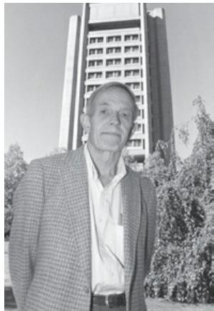

从20世纪50年代起，他在麻省理工学院和兰德公司工作。1959年， 婚后不久，他患上了精神分裂症，从此很长一段时间备受折磨，这对他 的一生产生了重大影响。尽管如此，他并没有放弃对博弈论的研究，直 到1994年，他获得了诺贝尔经济学奖。
2001年，由导演朗 ·霍华德执导的电影《美丽心灵》就是改编自约 翰 · 纳什的传记。这部电影获得了四项奥斯卡奖，特别展现了他一生中 与精神疾病的斗争。
就职于兰德公司的梅里尔·弗勒德分析了日常生活中的一系列情
境，尤其是那些参与者需要分配额外收益的情况，其中包括二手车出售 问题。一个人想买朋友出售的一辆二手车。在商定价格的时候，他们请 了一位二手车经销商来给汽车估价。该经销商愿意出1000英镑买下这辆 车，再以1300英镑卖出去，这样就至少能赚300英镑。很明显，如果买 卖双方不通过经销商，而是直接交易，那这位朋友就能省下300英镑。 两人可以平分这笔钱，这样的话，交易价格就应该是1150英镑，每人多 得150英镑。
这或许就是最合理的解决办法了吧，但还有其他情况。该博弈的参 与者之一，比如买家，有可能只想出1100英镑。也就是说，卖家如果接 受的话，仍然可以比卖给经销商多赚100英镑。另一方面，卖家可能会 要求最低价为1250英镑，买家要是同意的话，仍然能省下50英镑。注 意，如果其中一方或者买卖双方提出，这部分额外收益“分配不公” ，进 而拒绝交易，那么他们也会遭受损失，因为双方的定价还是低于通过经 销商交易的价格的。
然而，收益如何分配才算公平，这个问题有时候很模糊。在某些情 况下，完全公平的解决方案有可能不止一个。假设杰伦特需要驱车从加 的夫到伦敦（200千米）开会，并于次日返回。他有个朋友名叫特雷
弗，住在斯温顿，也需要在同一天赶往伦敦，于是二人决定往返途中拼 车同行。已知斯温顿刚好在加的夫和伦敦之间，二人应该如何分配路
费？
看法1：由于杰伦特的路程是特雷弗的两倍，那路费就应该一分为
三，特雷弗承担1/3 ，杰伦特承担2/3。
看法2：既然杰伦特要单独走一半的路程，剩余的一半二人同行，

那么杰伦特要承担的费用就包括独行半程的全部费用和剩余半程的一半 费用，也就是全程费用的1/4 。所以，全部路费应该一分为四，特雷弗 承担1/4 ，杰伦特承担3/4。
至于具体数额，如果都是独行的话，杰伦特从加的夫到伦敦要花60 英镑，特雷弗从斯温顿到伦敦要花30英镑。要是拼车同行，二人一共省 下30英镑。根据第一种看法，杰伦特要花40英镑（省20英镑），特雷弗 要花20英镑（省10英镑）。而根据第二种看法，杰伦特要花45英镑（省 15英镑），特雷弗要花15英镑（省15英镑）。因此，如果二人采用第二 种计算方法，就能平均分配节省下的钱，而第一种方法只是按照我们设 想中的费用比例来分摊费用。即使我们的思路是合理的，公平的解决方 案也可能不止一个。

囚徒困境

囚徒困境是博弈论中非零和博弈最著名的例子之一，其设计者为艾 伯特·W.塔克。这个问题并不复杂，在现实中屡见不鲜，即两种力量之 间存在冲突，双方可以选择对抗或者合作，比如价格大战、广告宣传或 者军事竞赛等等。
这里的“困境”一词是针对“囚徒”而言，指的是两名囚犯入狱之后是 否应该揭发对方。不过困境本身只属模型性质，其应用范畴十分广泛。 接下来我们要讨论的军事冲突问题十分有趣，从中可以看出，“博弈”中 产生的损失和收益可以直接体现在人类生活当中。
两大政权P1和P2之间存在冲突，需要制定武装政策。
有两种独立策略供其选择。
A：拒绝合作，独立武装，做好备战。
B：接受合作，放弃备战，或者至少解除部分武装。
可能产生四种结果，（A ，A）、（A ，B）、（B ，A）和（B，
B）。其中每一项的第一个数值是P1的策略，第二个数值是P2的策略，

具体情况见下表：

 |  | 政权P2
 |  | 选A | 选B
政权P1 | 选A | (A,A)  军备竞赛 | (A,B)  只有P1备战
 | 选B | (B,A)  只有P2备战 | (B,B)  限制武装，或放弃备战

我们也可以给各种策略混合后的结果赋值(使收益数据化)。鉴于 在这种情况下，双方的收益是不同的，所以每一格中会有两个数值，第 一个对应P1, 第二个对应P2。

艾伯特 ·W.塔克(1905- 1955)
塔克在拓扑学、非线性规划和博弈论领域都有重大贡献。他曾就读 于多伦多大学，主修数学，并于1932年在普林斯顿大学完成了博士研
究。后来，他曾相继进入哈佛大学、剑桥大学、芝加哥大学，最后回到 普林斯顿大学担任数学系主任，任教时间达20年之久，直至1970年。
1950年，他提出并首次阐述了博弈论中最著名、最有趣的悖论——囚徒 困境。这从根本上发展了梅里尔 · 弗勒德和D.德雷希尔拟定的冲突与合 作模型。

他不仅研究工作卓著,还是一名才华横溢的教师，十分热衷数学教 育。他还参与了一些中学教育项目，并担任美国数学协会主席。诺贝尔 奖获得者约翰 ·纳什就是他指导的博士生之一。
这样我们就能得到如下收益矩阵：

 |  | 政权P2
 |  | 选A | 选B
政权P1 | 选A | (2,2) | (5,0)
 | 选B | (0,5) | (4,4)

这样一来，困境就很明显了。P1该怎么做?不管P2怎么选，对P1来 说，最好的选择就是备战。在P2选A的情况下，P1要是选择备战，其收 益为2,否则为0;而在P2选B 的情况下，P1要是选择备战，其收益为
5,否则为4。对P2来说，这些结果有对称性，这说明不管P1选什么,P2 最好也选择备战。因此，可以说，方案 (A,A) 达到了非合作均衡，
即双方都备战，收益都为2。这似乎就是该博弈的最佳解决方案。
然而，一方放弃备战对另一方来说，形式更加有利(收益更高), 而且，双方要是都不备战，就能获得最大的整体收益。这样一来，假如 双方都不愿意合作，那么最佳结果(4,4)就不可能实现。可是如果一 方选择合作，那么他们就要承担很大的风险，因为他们不知道对方会采 取什么行动。只要对方不愿意合作，他们就要接受最低收益；因此，在 这场博弈中，信任变得至关重要。没有了信任，双方都会设法保护自
己，以防对方采取不合作策略，最佳结果根本无法保证。

还有很多其他的现实情境，一般来说没有上述例子那么极端，而且 参与者有可能实现合作，尽管这并不容易。参与者往往要进行多次博
弈，所以一些重要因素，比如声誉和信任，就变得极为重要。也就是
说，参与者会逐渐意识到他们之间存在互惠互利。在这个例子中，与无 度的军备竞赛相比，放弃备战的好处显而易见，它不仅能节省大量开
销，而且还能避免最终的两败俱伤。不过，合作只有长期执行才能有 效。

尽管囚徒困境是一个博弈论模型，但其中心问题由来已久。英国政 治家、哲学家，《利维坦》的作者托马斯 ·霍布斯，就曾在其专制主义

理论化的过程中，分析过一种与该困境类似的社会演化情境。霍布斯认 为，社会的自然状态是混乱的，只有竞争才是重要的。要想实现合作， 就要给参与者施加限制，并确保他们能够遵守。在霍布斯看来，社会契 约就是合作结果的强制，社会必须服从政府仲裁，因为要么竞争，要么 合作的决策权不能交到个人手中。
在商界中，也有可能出现类似囚徒困境的各种情形。某些行业竞争 激烈，参与者往往会通过放弃某些机会来获取优势，因为他们认为，长 期来看，这种做法对所有人都是有益的，对他们个人尤其如此。就像书 店会达成协议，折扣不能高于一定的幅度（例如10%）。这其中有一些 牺牲，但各方为了提高销量，都会仔细考虑，因为大家都知道，如果一 方不采取这项措施，其他各方也会效仿，继而流失额外的收益，增加其 实际成本。

懦夫博弈

除了囚徒困境以外，懦夫博弈也是博弈论中最具代表性的非零和博 弈例题之一。这个名字暗指参与该博弈的都是胆小者，游戏中通常有两 人，他们面对一种危险的处境，看谁比对方提前让步。
下面我们来看一个博弈模型：两名司机相向高速行驶，双方要在最 后时刻决定是否右转，以避免相撞。这样就会出现下面的情况：
罗伯特·阿克塞尔罗德和囚徒困境
罗伯特 · 阿克塞尔罗德（Rober Axelrod），密歇根大学公共政策 教授、数学家、政治学博士，专门研究合作问题，尤其是像囚徒困境这 样的博弈。其代表作为《合作的进化》（The Evolution of Cooperation），本书主要针对合作的“进化 ”过程展开研究，主要论 点是人们采取的策略会逐渐向着更加有效的方向进化；在这个过程中， 合作必不可少。
关于囚徒困境，阿克塞尔罗德认为，如果该博弈只进行一次，我们 不可能察觉到对方的行为，也就无法回报其合作，或者惩罚其背叛，也 就是说一次博弈只提供短期目标。而另一方面，如果博弈重复进行，我

们就有可能根据双方之前的互动，从互惠的角度出发，来决定我们的策 略。如果对方多次采取合作策略，那或许就是一个值得长期合作的对
象。可如果恰恰相反，那就根本不用考虑了。
由于最优策略尚未知晓，阿克塞尔罗德设计了一场竞赛，并邀请了 多位著名的博弈论专家参与，试图通过观察他们的行为，找到有效的博 弈策略。最终，在所有尝试过的策略当中，所谓的“以眼还眼”策略是 最好的，也是最直接的。该策略的基本原则是，以合作开始(绝不能最 先背叛),然后再根据对手的上一步行动来决定自己的行为。如果对手 合作，那就值得继续合作；如果对手背叛，那就马上与之翻脸。
1.双方都不转向，继而相撞。这是最糟糕的结果，双方的收益值都 是 0 。
2.双方都在最后时刻转向，继而不会相撞。这是比较好的结果，双 方表现相同，不过两人都有些“丢脸”,谁也算不上赢家。双方的收益值 都 是 3 。
3.一方转向，另一方不转向。转向的一方非常“丢脸”,收益值只有
1,而另一方则在博弈中胜出，收益值为5。
不同的策略所对应的回报见下表：

 |  | 司机2
 |  | 转向 | 不转向
司机1 | 转向 | (3,3) | (1,5)
 | 不转向 | (5,1) | (0,0)

我们可以通过分析得出，如果双方都想获得最大收益，即拒绝转
向，以获得收益值5,那么只能以最坏的结果收场。看起来他们最好选 择转向，因为只有这样做，他们才能获得理想的结果，但是他们谁也不 想先于对方转向，因为这就意味着，他们获得的收益值只有1,而对方

的收益值却是5。
我们可以从合作的角度来分析这场博弈，转向即为合作，不转向即 为叛离。这样一来，如果双方都选择合作，总体结果就是好的。然而， 最重要的一点或许在于，这场博弈代表了某种形式的协商，要想避免灾 难，就要做出让步，但参与双方都试图拖延让步，直至最后一刻，其目 的就是迫使对方“公平”竞争（在这里就是转向）。
懦夫博弈还有另外一个特点，那就是在博弈开始前，如实宣布将要 采取的策略，会对博弈产生一定的影响。比如锁住其中一辆车的方向
盘，让其无法转向，这样另一方就只能选择替代策略；也就是说，这种 做法能确保另一方转向，不然两车必然相撞。
懦夫博弈
尽管在现实生活中，像懦夫博弈这样极端的情况非常少见，但是也 有一些博弈双方都希望掌控大局的冲突情形（比如职场关系和权力冲突 等）。当这些情形发展到一定程度的时候，就会类似于懦夫博弈了。
这些冲突在虚构作品中更加常见，例如在尼古拉斯 · 雷执导的电影 《无因的反叛》（Rebel Without a Cause，1955）中，两人驱车驶向 悬崖，谁先跳车谁就是懦夫博弈的输家。
囚徒困境和懦夫博弈都是局部冲突博弈，从中可以看出，在某些情 况下，一方急于追求眼前利益，就会导致灾难性的结果。因此，从这个 角度来看，两种博弈十分相似。但是，二者也有不同之处。在囚徒困境 中，双方采取相同策略，结果是最好的；而在懦夫博弈中，情况恰恰相 反，双方采取相反策略，结果往往更好。这样的话，参与者最好迅速做 出相反的反应。
我们从懦夫博弈和囚徒困境中可以看出，在这类情境中，冲突和合 作都是有可能的，我们很难找到解决方案。更要命的是，这类博弈中出 现的冲突往往就在我们的切身利益和集体利益之间。

要么合作，要么死亡：鹰鸽博弈

博弈论中的各种博弈模型可以应用于各种各样的情况，包括经济、 政治和军事局势等等，因为该理论最初就是从这些领域中发展起来的。 然而，随着时间的推移，这些博弈模型也逐渐应用于其他领域，比如进 化论和生态学等。
人们通常以为，只有理性群体才会制定决策，所以，博弈论只能用 来分析人类行为。但是，1978年，约翰·梅纳德·史密斯研究证明，博弈 论也可以用于某些物种的行为研究，这些物种会采用群体策略来维持生 存和演化。生存之战可以被理解为一种竞争过程，在这个过程中，个体 的某些行为会威胁到其他个体的生存。而且，群体中某些成员的“利
他”行为对整个群体是有益的，但对某些有问题的个体来说却是致命 的。
约翰·梅纳德·史密斯还提出了我们现在所说的“鹰鸽博弈” ，这在某 种程度上是懦夫博弈的应用延伸。两种动物在争抢猎物的时候，往往都 会具有攻击性，并且会以武力击败对手。如果矛盾尚未解决，殊死搏斗 在所难免。它们有两种选择：放弃并逃走（鸽），从而失去猎物，但性 命无忧；或者决一死战（鹰），但结局难料，甚至有可能小命不保。
假设有这么一个小群体，其中既有“鹰派”个体，又有“鸽派”个体。 鹰派一开始会不断壮大，因为它们的策略很占优势（每次与鸽派发生冲 突，它们都会胜出）。也就是说，随着时间的推移，鹰派的数量会增
加。不过，这也意味着鹰派之间的冲突会越来越多，这会导致其个体死 亡，数量减少。一段时间内，这种情况会让鹰派和鸽派之间达到一种均 衡，也就是我们在现实世界中所看到的样子。
史密斯利用这些情况构建了一种博弈模型，并给各种行为拟定了收 益值，从而形成了如下矩阵：

 | 鹰派 | 鸽派
鹰派 | (-5,-5) | (10,0)
鸽派 | (0,10) | (2,2)

双方的收益分配是这样的：达到目标(比如杀死猎物或保护同
伴),收益值为10;遭受创伤，收益值为-20。如果两名鹰派发生冲
突，一方胜出，另一方失败，那么平均收益值为-5。如果一名鹰派和一 名鸽派发生冲突，鹰派一定会赢(收益值为10),而鸽派则会撤退(收 益值为0)。如果两名鸽派发生冲突，尽管双方都安然无恙，但也会浪 费大量的时间，承担不必要的风险，所以史密斯给出的收益值为-3。那 么在鸽派冲突中，胜出一方的收益值为10-3=7,失败一方的收益值
为-3,平均值为2。
在这类博弈中，我们可以发现一种进化稳定策略，也就是说，虽然 有可能出现不同的变异行为，但该策略始终存在。史密斯运用该策略证 明，一个物种单一的种群，不管是鹰派还是鸽派，其进化都是不稳定
的。根据上面设定的收益值来看，由8/13的鹰派和5/13的鸽派所组成的 混合策略将会形成一个进化稳定的群体，不会让任何一方数量增加。要 想证明这种情况很简单；但是，难点在于如何说明一个群体具体该怎么 做。一种解决方案是，假设一个种群中，有8/13的成员拥有“鹰派”基
因，其余成员则有另一种“鸽派”基因，甚至可以是，有相同比例的成员 拥有某一种基因，而其他成员没有，这种基因会让其产生这样或那样的 行 为 。
显然，上述模型中的两种策略都不尽人意：鹰派能战胜鸽派，但却 在自相残杀中遭受伤亡；鸽派种群内部相安无事，但在面对鹰派时却完 全不占上风。我们需要找到一种方法来减少鹰派之间的冲突，同时阻止 鹰派向胆小的鸽派进犯。也就是说，对于鹰派来说，一方面要维持其对 鸽派的种群优势，另一方面要减少其种群内部的暴力冲突。因此，这种 解决方案就属于“资产阶级策略”。

约翰 ·梅纳德 ·史密斯
约翰 ·梅纳德 · 史密斯，英国进化生物学家、遗传学家，将数学， 尤其是博弈论引入进化论的研究。他毕业于著名的伊顿公学，并在剑桥 三一学院攻读工程学专业。他在青年时期曾加入共产党，1956年，俄罗 斯军队入侵匈牙利之后，他选择退出。后来，他的科研兴趣发生了转
变，开始进入伦敦大学学院学习遗传学，并在这里担任动物学讲师。
1958年，他出版了科普专著《演化论》 (The Theory of
Evolution), 深受读者欢迎。
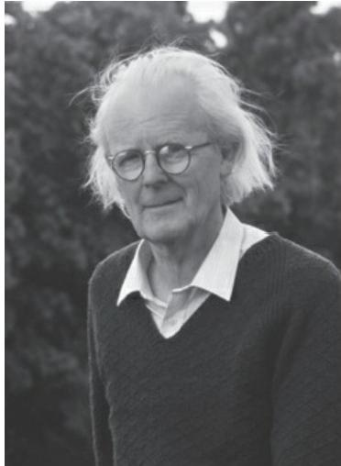
从1962年开始，他在苏塞克斯大学工作，是该校的创始人之一。
1973年，他提出了演化稳定策略，这是他在博弈论领域的主要贡献。他 整理了该领域的研究成果，出版了著作《演化与博弈论》 (Evolution
and Theory of Games,1982),并在该书中对“鹰鸽博弈”做了阐 述。1977年，他加入了英国皇家学会，1986年，荣获达尔文奖章，此外 还有多项荣誉。欧洲演化生物学会以他的名义设立了一个奖项，用以奖 励该领域的青年学者。

它的应用十分广泛，在各种领域互为依据，并不断衍生出新的发 展，其中一个典型的例子就是罗伯特 · 阿克塞尔罗德，他将进化论思想 糅合到博弈论中，对多次进行某种博弈的群体展开了合作策略的研究。

两人以上的博弈

到目前为止，我们讨论的都是双方博弈，包括两人之间、两个公司 之间、两支部队之间，或者概括地说，两个群体之间。这样的话，就不 可能存在两者或两者以上出于弱化其他对手，扩大己方利益的目的，而 结成伙伴关系的情况了。冯·诺依曼和莫根施特恩合著的《博弈论与经 济行为》是第一部研究n人博弈的著作，其中介绍了他们的解决理念。
n人博弈
冯·诺依曼和莫根施特恩在其合著里探讨了两人以上的博弈。为了 介绍这一部分的主要术语，了解他们寻找解决方案的思路，我们先来看 一个高度简化的经济学案例。三家公司E1 、E2 、E3 ，价值均为1英镑。 每家公司都可以通过合作与其他公司联盟，每个联盟的价值可以提升9 英镑。那么，要是两家公司合作，其价值就是11英镑，而三家公司合 作，其价值可达12英镑。假设三家公司各方面实力均等，他们应该怎样 合作？哪种联盟方式更好？收益该如何分配？
这种博弈可以说是一种“特征形式”的博弈。博弈各方和他们的联盟 都拥有稳定的价值，联盟一旦形成，就会像一个新的参与者一样，代替 合作的双方来加入博弈，这样我们就能运用双人博弈的方法来考虑这个 问题。不仅如此，假设每个联盟会努力将自己的收益最大化，而且该博 弈为零和博弈的话，按照我们在之前的章节中所说的，我们可以通过尽 量降低对方收益的方法来实现这个目标。另外还有一个前提，一旦联盟 形成，该博弈就属于完全竞争性的。
现在，我们来分析一下这个问题的结果。如果三家公司都不合作， 那么他们的初始价值都保持不变，即均为1英镑。如果三家公司共同合 作（总价值为12英镑），情况就有了对称性。公平起见，各方均分得价 值4英镑，这样大家都比较满意；这种分配方法可以用一个三项组合
（4 ，4 ，4）来表示，从中可以看出各家公司的收益，我们称之为“估 值” 。然而，在总价值为12英镑的前提下，还有其他可能的估值。如果 两家公司合作，比如B和C ，那么第三方（A）就只能获得1英镑，其他 两家总共获得11英镑；那么一种可能的估值就是（1 ，5.5 ，5.5），不过 还有很多其他的可能。由于两家公司都想增加收益，那么相比前一种情 况的估值来说，这一种似乎更有可能被采纳，因为这种解决方案比第一

种更好。
尽管（1 ，5.5 ，5.5）的方案似乎最可行，但里面却包含不稳定因
素，那就是公司A 。由于A未能达成合作，有可能向其他公司，例如B ， 提出让双方收益更高的合作方式，比方说（5 ，6 ，1）。现在B就能有进 一步的动作了，以同样的合作要求A继续降低收益，或者C也许会提出 新的合作方案。这个过程可能会无限期地继续下去，力求达到一种稳定 的分配方式，这样该博弈就被认为是可解决的。
冯·诺依曼和莫根施特恩在多人博弈进行分析之后，很快就得出了 结论：没有单一的最佳解决方案。他们认为，这类博弈的解决方案不是 由某个单一的估值来决定的。然而，由于该解决方案其实是某些估值的 集合（即博弈各方的收益），分析显示，并不是所有估值都能包含在某 种解决方案之内，因此他们尝试设置构成解决方案的估值集合所必须满 足的条件。
为了理解这些条件的含义，我们需要引入另一个概念，也就是一种 估值对于另一种估值的“显性优势” 。既然我们知道，每一次联盟和分配 的提议都是在前一次提议的基础上形成的，那么新的收益估值就不是随 意得出的，肯定要比之前的估值更加合理。这就意味着，参与者必须能 够形成新的联盟，并得出相应的收益估值，而且他们现在的收益绝对要 比之前提议中的收益更高。
了解了估值和显性优势的概念之后，接下来我们就可以来设置构成 解决方案的估值集合的条件了。主要有两点：
1.对于构成解决方案的所有估值来说，该方案中的任一估值都不具 备显性优势。
2.对于不包含在解决方案中的所有估值来说，该方案中的任一估值 都具有显性优势。
冯·诺依曼和莫根施特恩认为，只要满足这两个条件，那么所提方 案不仅可以避免内部矛盾，而且还代表了社会可接受的行为。这种方法 的运用有很多局限性，其中最主要的一点就是，对于博弈的参与者来
说，不管是任意两者之间，还是所有成员之间，必须始终能够相互自由 沟通。

合作博弈、伙伴关系和收益分配

接下来，我们要分析一系列有关n人博弈的具体情境，每种情境的 难度逐渐增大。我们假设参与者在博弈之前能够相互沟通并达成协议。 跟之前一样，我们要研究的是，哪些联盟方式是可行的，能确保其收益 分配让所有的联盟成员都满意，并决定继续下去。
案例1
三位商人安娜（A）、碧翠斯（B）和塞德里克（C）在达成交易
后，需要分配20万英镑的收益。他们决定遵照简单多数的原则。每人有 一票投票权，至于分配如何实施没有其他限制。要实现简单多数决，有 四种可能的联盟方式：ABC 、AB 、AC和BC 。然而，每一种方式都包括 多种不同的收益分配方案。安娜提议的分配方案是：A=68000英镑，
B=66000英镑，C=66000英镑。碧翠斯提议了另一种对她和塞德里克有 利的方案：A=60000英镑，B=70000英镑，C=70000英镑。而塞德里克 又提出了第三种方案：A=70000英镑，B=0英镑，C=130000英镑，增加 了他自己和安娜的收益。我们之前说过，这类提议还有很多很多，似乎 任何联盟方式都无法让三人满足。该博弈没有均衡点，每一项提议都可 以被另外一个人加以修改，从而形成新的伙伴关系，并增加合作各方的 收益。
在具有伙伴关系的合作博弈中，“解决方案”就是一种稳定的伙伴关 系和收益分配方式。也就是说，它能确保联盟成员之间达成令各方均能 满意的协议。
案例2
现在我们假设，刚才的分配问题需要跟每个人的投资相匹配。比方 说，安娜现在有五票，碧翠斯有三票，塞德里克有一票。那么要决出多 数票，可能的联盟方式有：ABC 、AB 、AC和A 。由于安娜的选票占多 数，她就可以提出一种让自己获得全部收益的方案：A=200000英镑，
B=0英镑，C=0英镑。尽管这种分配并不公平，但却十分稳定。安娜一 定会赞成，没有她就不可能形成伙伴关系；这样一来，该方案就满足了 我们之前提出的定义。在这类博弈中，如果博弈各方以理性的方式行
事，并且独立于其他人的决定，那么其对弈值就是各方一定能够获得的

收益。在案例1中，我们无法确保任意一方所能获得的收益，那么该博 弈的对弈值就是：A=0 ，B=0 ，C=0 。而案例2的对弈值则为：A=100， B=0 ，C=0。
案例3
现在我们将问题进一步复杂化，从而使其更接近现实情况。选举
时，五个政党拥有81个席位，分配情况如下：A=33 ，B=24 ，C=15，
D=6 ，E=3 。鉴于各政党都没有绝对多数的优势（41票），他们就需要 结成伙伴关系或者联盟来组成政府。联盟方式将决定预算的分配和责任 的分担。我们不考虑思想上的倾向性，并且假定政府职务的重要性取决 于他们所承担的预算数额。最后，选举严格按原则进行。
在所有可能的政治伙伴关系中（五党联合的有1种，四党联合的有5
种，三党联合的有10种，两党联合的有10种，一党独行的有5种），可 行的有16种。由于各个政党没有多数优势，那任一党派的对弈值就是 0 ，因为在建立具有执政能力的联盟过程中，任何政党都不是必不可少 的。
数学家、经济学家劳埃德·沙普利就上述情境提出了一个分配体
系，即在某些伙伴关系当中，某一方的参与是具有决定性意义的（如果 该方退出，该伙伴关系将不再具有决胜优势），而博弈各方的对弈值就 与会此类可能获胜的伙伴关系的数量成正比。博弈各方由此获得的收益 值就叫作沙普利值。如果一方对于其所在联盟的决胜优势来说可有可
无，那么该方就不具有决定性意义。
在我们的案例中，各政党共同结盟，任何一方都没有决定性意义， 而在BCDE联盟中，B和C是有决定意义的，因为要是其中任一一方退
出，那剩余各方的联盟就不再拥有多数席位了（如果B退出，该联盟就 只剩24个席位；如果C退出，则只剩33个席位）。而另一方面，D和E是 没有决定性意义的，因为即使其中一方退出，剩余各方的联盟依然拥有 多数席位（如果D退出，该联盟还有42个席位；如果E退出，还有45个 席位）。我们可以依据这些条件来计算出各个政党起决定性作用的联盟 数量，并将结果形成如下表格：
劳埃德·斯托韦尔·沙普利 （1923-2016）

沙普利，美国杰出的数学家和经济学家，对博弈论做出了大量贡
献，具有奠基性的意义。他曾在哈佛大学学习数学，并在“二战”期间 担任空军中士，前往中国支援，之后返回校园，并于1948年毕业。他在 兰德公司工作过一年，并于1953年从普林斯顿大学获得博士学位，当时 多名最杰出的博弈论专家都在那里任教。之后，他再次回到兰德公司工 作，直到1981年，他到美国加州大学洛杉矶分校担任教学工作。
他早在博士论文中，就已经开始介绍一些像沙普利值这样的理念， 并且在长期的工作生涯中，继续发表自己最初的研究成果。1979年，他 加入了美国国家科学院， 一生多次获奖，其中包括1981年荣获的约翰 · 冯 · 诺依曼理论奖。

政党 | 该政党起决定性作用的联盟
A | 10
B | 6
C | 6
D | 2
E | 2

在这些情况下，我们可以按照沙普利提出的方法来分配收益。如果 所有政党同时结盟，且预算为26亿英镑，那么按沙普利值所做出的分配 方案(单位：百万英镑)为：
A=1000

B=600

C=600

D=200

在任何一种其他的联盟方式中，每一个参与政党所得预算的计算方 法是一样的，但是数额一定会高于这种联盟方式的所得。这种分配提议 所给出的解决方案是稳定的，但不是唯一的，还有多种其他的可能。然 而，不管怎样，在任何一种联盟形式中，只要以这种方式来分配预算， 那么其他任何可能的稳定方案都无法向各个政党分配更高的预算。
不管是冯·诺依曼还是沙普利，按照他们提出的方法，一方面，解 决方案不是只有一个估值，而是由一系列估值共同构成，另一方面，我 们可以设置一些条件，从而有可能确定某些估值是否可以被囊括于该解 决方案当中。
总览最后两章，你会发现，我们分析的情况越来越复杂，越来越接 近现实情境，而我们在尝试解决这些问题时所运用的数学方法却越来越 不可靠了。这并不是说这些方法不再有效，只是在现实情境中，冲突与 合作相结合，每种情况都有某些具体的特点。这说明，我们在用数学方 法去尝试解决这些问题时，必须要考虑到，这些方法是否有效，还要看 这些问题的具体特点。

参考书目

Davis,M.D.,Game Theory:A Nontechnical
Introduction,Mineola,Dover,1997/New York,Basic Books,1983.
Gardner,M.,Entertaining Mathematical Puzzles,Mineola,Dover,1986.
Lucas,E.,Récréations Mathématiques,originally published in four vols,1883/Whitefish,MT,Kessinger Publishing,2010.
Millán,A.and Giorgio,I.,The World as a Mathematical Game:John von Neumann,Twentieth Century Scientist,Basel,Birkhäuser 2009.
Packel,E.W.,The Mathematics of Games and Gambling,Washington,Mathematical Association of America,1981.
Poundstone,W.,Prisoner ’s Dilemma:John von Neumann,Game Theory and the Puzzle of the Bomb,Oxford University Press,1993.

